UNIVERZITA PALACKÉHO V OLOMOUCI
PEDAGOGICKÁ FAKULTA
Katedra technické a informační výchovy

Diplomová práce
Břetislav Brtník

Implementace hybridních notebooků do výuky na 1. stupni ZŠ

Olomouc 2017 vedoucí diplomové práce: Mgr. Částková Pavlína, Ph.D.

Prohlášení

Prohlašuji, že jsem diplomovou práci na téma „Implementace hybridních notebooků do výuky na 1. stupni ZŠ vypracoval samostatně pod vedením Mgr. Částkové Pavlíny, Ph.D. a použil jsem pouze uvedené prameny a literaturu.

V Olomouci dne 01. 04. 2017 ………………………..........
Břetislav Brtník

Poděkování
Rád bych na tomto místě poděkoval Mgr. Částkové Pavlíně, Ph.D. za metodické vedení, cenné rady a za trpělivý a vstřícný přístup v průběhu zpracování mé diplomové práce. Dále bych chtěl poděkovat Cyrilometodějské církevní základní škole, a to především třídní učitelce Mgr. Mileně Levíčkové, která mi umožnila realizaci praktické části ve své třídě. Velké díky patří i vedení školy a jejímu kolektivu. Nemohu opomenout ani poděkování Ing. Janu Liškovi, který mi zapůjčil hybridní notebooky, bez nichž by nemohl výzkum k této diplomové práci proběhnout. Také bych chtěl poděkovat svým rodičům, sourozencům a spolužačce slečně Veronice Kawulokové, protože mě z plných sil podporovali všemi dostupnými prostředky, co měli.
Obsah
Úvod 6
Teoretická část 7
1 Moderní technologie ve vzdělávání 7
1.1 Difuze technologií 7
1.2 Vývoj technologií ve vzdělávání 7
1.3 Role technologií v současném školství a jejich podstata pro budoucnost 10
1.4 Shrnutí 11
2 ICT v RVP ZV 12
2.1 Cíle vzdělávací oblasti informační a komunikační technologie 13
2.2 ICT ve výuce na primární škole 13
2.3 ICT gramotnost 15
2.4 Použití ICT ve vyučování 17
2.5 Požadavky na pedagogy v rámci výuky ICT 18
2.6 Hodnocení v hodinách s využitím ICT 18
2.7 Rizika související s užíváním ICT u žáků 19
3 Výukové softwary a aplikace pro vzdělávání 22
3.1 Historie výukových softwarů 23
3.2 Současnost výukových softwarů 23
3.3 Funkce výukových softwarů 23
3.4 Hodnocení výukových softwarů 24
3.5 Zásady pro práci s výukovým softwarem 26
3.6 Internet 26
4 Příprava a plánování výuky s hybridním notebookem 28
4.1 Plánovací činnost učitele 28
4.2 Příprava učitele na vyučovací hodinu 28
4.3 Organizační formy vyučování 29
4.4 Vyučovací metody 31
5 Motivace 34
5.1 Zásady navyšování motivace 36
5.2 Motivace ve vyučování 36
5.3 Demotivující činitele 38
6 Aktivita a tvořivost žáků 39
6.1 Rozvoj Tvořivosti 40
7 Možnosti aplikace hybridních notebooků do výuky 41
7.1 Pracovní činnosti 42
7.2 Přírodověda 43
7.3 Matematika 44
Empirická Část 45
8 Výzkumné šetření 45
8.1 Výzkumné metody 45
8.2 Výzkumný vzorek 46
8.3 Realizace výuky 47
8.4 Analýza položek dotazníku 51
8.5 Srovnání výsledků dotazníkových šetření a diskuse 69
9 Závěr 71
Seznam použitých zdrojů 72
Seznam příloh 75
Anotace 95

Úvod
Ačkoliv se již daří na některých školách úspěšně aplikovat ICT do výuky, např. tablety a podobná zařízení, panuje v současnosti v této oblasti rozhořčená diskuse jak ze strany rodičů, pedagogů, tak i vědců, kteří se touto problematikou zabývají. Např. výzkum z časopisu JTIE (Jan Novotný, Jaroslav Zukerstein 2017) nebo (Manfred Spitzer 2012)
Z pohledu technologického pokroku je však důležité v současnosti tato zařízení na primární školu implementovat, a to především proto, že drtivá většina žáků tato zařízení vlastní a umí s nimi zacházet ve většině případů lépe než sám pedagog. Je tedy nezbytné, aby tuto inovaci školství přijalo jako neeliminovatelnou skutečnost a bylo schopné žákům poskytnout vhodnou výchovu, jak tato zařízení produktivně využívat, aby je žáci nepoužívaly jen pro účely zábavy. V tomto oboru je zároveň nezbytné, pokud se mají tato zařízení do škol implementovat, aby byli na pedagogičtí pracovníci připraveni a schopni využít tato zařízení ve svůj prospěch, tedy i pro účely výuky.
Tato práce se skládá z teoretické a empirické části. V teoretické části je vymezeno ICT v RVP a dále zde charakterizujeme roli, kterou ICT v současné době ve výuce zastává. Teoretická část dále pokračuje kapitolami o všeobecné roli moderních technologiích ve vzdělávání, výuce předmětů všeobecně, tvořivosti žáků, motivaci a jejich potencionální souvislosti s ICT. Empirická část je zaměřena na pedagogický výzkum a je tedy věnována především praktické realizaci výuky s hybridními notebooky jako pomůckou ve výuce a pak následně výzkumu pořádaného za účelem získání informací a zpětné vazby od žáků formou dotazníku.
Cílem této diplomové práce je tedy zmapování implementace ICT, konkrétně hybridních notebooků do běžné výuky. Pro realizaci výzkumu byla zvolena čtvrtá třída na základní škole. Pro účely této práce jsme úmyslně vybrali takovou školu, v níž mají žáci povinnou informatiku až od páté třídy.
Jak je z výsledků výzkumného šetření zřejmé, respondenti jednoznačně v dotazníku vypověděli, že ICT zařízení využívají pro zábavní účely nebo surfování po internetu. Také z výsledků jasně vyplývá, že se jen malé procento z těchto žáků setkalo s hybridním notebookem. O to zajímavější výsledky přinesl výstupní dotazník, který byl těmto žákům předložen bezprostředně po realizaci implementace hybridních notebooků do výuky.

Teoretická část

Moderní technologie ve vzdělávání
S neustálým přibýváním nových technologií a jejich softwarů se mění i prostředí, ve kterém žáky vzděláváme – tedy ve škole. Mění se zkušenosti žáků, výukové cíle i úloha školy. Technologie přináší svá negativa i pozitiva. Jedním z negativ je poměr informací, které tato generace získá ve škole, vůči tomu, co se dozví mimo ni. Technologie do škol pronikají rychle a nezastavitelně. Úkolem školy je tedy přítomnost těchto technologií využít ve svůj prospěch a vytěžit z nich co možná nejvíce. (Neumajer, 2010, s. 10)

Difuze technologií
Už nějakých 45 let se světová věda zabývá skutečností, co se děje v případech, kdy je realizována nějaká inovace. Tyto principy aplikace nových technologií z velké části pomáhá studovat a vysvětlovat E. M. Rogers, který se v 60. letech minulého století zabýval zprvu inovacemi, které měly velký dopad na historii. Na základě objevů, které byly šířeny mezi starověkými civilizacemi, jako byly například znalosti výroby železa, vybudoval teorii aplikovatelnou pro podobné procesy probíhající dodnes. Je možné ji tedy s určitým odstupem aplikovat i na proces zavádění technologií do všech oborů lidské činnosti včetně školství. Tento inovační proces je přijímán pedagogy v různých fázích. Z počátku existovalo jen sporadické množství inovátorů, za nimiž přicházeli časní osvojitelé, poté většina a nakonec opozdilci. Odborně můžeme tento proces nazývat právě difuzí. (Neumajer, 2010, s. 10)

Vývoj technologií ve vzdělávání
V zájmu výzkumu byl osloven náš přední specialista a vizionář přes technologie a jejich vlivu na vzdělávání, Pan doktor Ing. Bořivoj Brdička, kterému byly v rozhovoru (na Pedagogické fakultě UK v Praze, Katedře informačních technologií a technické výchovy) pro tvoření metodické příručky o Informačních a komunikačních technologií ve škole položeny otázky, které se vztahovaly na vývoj využívání technologií ve vzdělávání ve školství. Stěžejní otázka zněla: „Jakým vývoje prošlo během své krátké existence využití technologií ve vzdělávání?“ Pan doktor Brdička na to reagoval velmi konstruktivně. Sdělil v prvé řadě pochybnost nad tím, že je existence technologií otázkou krátké doby. Uvedl, že roku 1922 řekl Thomas Alva Edison: „Kinematografie během několika let do značné míry, ne-li úplně, nahradí učebnice.“ Na což dodal, že „Bavíme-li se obecně o technologiích, nemůžeme o nějak výrazně krátké době rozhodně mluvit“ Sdělil však také, že pokud bychom chtěli mluvit pouze o technologiích digitálních, pak bychom mohli začít bádat někde v 60. letech minulého století. V té době totiž po celém světě probíhala obrovská vlna automatizace a k mání byly tehdy jen veliké sálové počítače. Automatizaci neunikla ani oblast vzdělávání. Česká republika byla na konci 60. let na světové špičce ve vývoji takzvaných vzdělávacích automatů. Poté však přišla normalizace a náš národ se od světového vývoje velmi zásadně odtrhl. Ještě doposud jsme ve fázi, kdy se snažíme vrátit zpět „na trať“ a držet krok s vývojem technologií ve světě. Tyto vzdělávací technologie prochází obdobným vývojem jako samotná pedagogika. Po příchodu behaviorismu, který se snažil skrze nastavování vjemů direktně vyvolat náležité vlastnosti žáka (metoda cukru a biče), se ve finále dospělo ke kognitivismu, který se snažil rozdělit učivo na co nejmenší díly, a ty pak „sypat“ žákům do hlavy jako do skladiště. V počátcích výukových aplikací, které byly dostupné na počítačích, bylo hlavním cílem realizovat skrze ně právě metody kognitivistické. Velmi často se s podobnými skutečnostmi setkáváme dodnes. Lze to vyvodit z toho, že studium žáků řídí počítač a také pochopitelně závislost na internetu. Takové postupy nazýváme instruktivními. Pedagogika se však vydává ještě dál. Bylo prokázáno, že právě kognitivismus není schopen zaručit, že budou splněny všechny výukové cíle. V současnosti se z toho důvodu snažíme v maximální četnosti uplatnit mimo jiné principy tak zvaného konstruktivismu, který prosazuje naše reforma, a každý pedagog je s nimi tedy dobře seznámen. Velkou budoucnost mají tedy právě konstruktivní způsoby aplikace technologií. Lze to vyvodit dle toto, že výukový proces řídí v tomto případě žák, nikoli počítač. Nedávno je tomu, kdy se právě v souvislosti s masivním příchodem informačních a komunikačních technologií, začal mezi pedagogy prosazovat nový pojem – konektivismus. V konektivismu se skrývá fakt, že každý z nás je v neustálém spojení jak s informacemi, tak i s jinými lidmi – například skrze sociální sítě, které dnes masivně hýbou internetem. Z principu všechno, co se skrze výukový proces děje, je nadále chápáno v kontextu existující sítě, a to zahrnuje i znalosti a schopnosti každého žáka i učitele. (Brdička, 2010, s. 10-11)
Vývoj ve vzdělávání s ICT v ČR
Jako první se ICT technologie u nás v rámci výuky vyskytovaly na vysokých školách, konkrétně v oborech souvisejících s informatikou nebo výpočetním systémem. Časem začaly pronikat i do ostatních oborů vysokých škol a přecházely také na střední školy. Využívání počítačových systémů bylo v rámci vývoje stále snazší a srozumitelnější i pro neprofesionální uživatele.
Koncem 70. let 20. století bylo již podle Maněnové (2009) možné se s počítači na českých školách setkat, ovšem přístup k nim měla jen nevelká část učitelů základních a středních škol. Počítače byly využívány hlavně v rámci vyučovacích předmětů výpočetní technika nebo programování. V rámci kroužků, které vznikaly na základních školách se žáci učili programovat pomocí programovacích jazyků Pascal, LOGO a BASIC. Tento trend výuky změnilo zahájení využívání osobních počítačů.
Zlomem byl rok 1989, kdy se v rámci nového školského systému kladl důraz na to, aby odpovídal novým požadavkům společnosti.
Roku 1995 byl zveřejněn Standart základního vzdělávání č. j. 20819/ 95 – 26 (MŠMT, 1995). Do pracovní činnosti a technologie byla zařazena témata „Počítač jako technický prostředek“ a „Komunikační technika“. To se týkalo 2. stupně.
Ve vzdělávacím programu Základní škola č. j. 16847/96 – 2 (MŠMT, 1996) je taktéž téma „Práce s počítačem“ definováno pro druhý stupeň.
Ve vzdělávacím programu Obecná škola č. j. 12035/97 (MŠMT, 1997) se v okruhu pro 1. – 5. ročník „Technika“ objevují základní informace o počítačích. Práce s informacemi a výpočetní technika jsou opět zařazeny na druhý stupeň.
Vzdělávací program Národní škola č. j. 15724/97 – 20 (MŠMT, 1997) umožňuje zařadit do předmětu Pracovní výchova v 5. ročníku téma, které se týká seznámení s počítačem a základy jeho obsluhy.
Ke změně dochází až přijetím Rámcového vzdělávacího programu pro základní vzdělávání (RVPZV).
Jak už bylo výše zmíněno velký posun ve vzdělávání přinesly osobní počítače, díky nimž se žáci se žákům otevřel prostor k učení se a získávání informací z nepřeberného množství oblastí. Žáci k nim měli přístup i mimo školu a díky internetu mohli začít komunikovat s učiteli nad rámec běžného vyučování.
Na 1. stupni ZŠ se vyučování ICT prosadilo se zavedením Rámcového vzdělávacího programu pro základní vzdělávání (RVP ZV), kde dostala své místo vzdělávací oblast Informační a komunikační technologie. Daná vzdělávací oblast poskytuje žákům možnost v rámci 1. a 2. stupně ZŠ získat výchozí stupeň informační gramotnosti. Řadíme sem vědomosti a dovednosti nutné k základnímu používání výpočetní techniky, zpracování informací a jejich využití v reálním životě.
Informační a komunikační technologie jsou nyní povinným předmětem a jsou tedy součást základního vzdělávání na 1. a 2. stupni. Minimální časová dotace je 1 hodina týdně na 1. stupni. Je tu pravděpodobnost, že se počet hodin může navýšit o disponibilní hodiny. Pro 1. stupeň je těchto hodin stanoveno 9. (RVP_ZV 2016)

Role technologií v současném školství a jejich podstata pro budoucnost
Americký spisovatel a pedagog Marc Prensky, přišel se známým přirovnáním, v němž tvrdí, že současné děti jsou digitální domorodci, zatímco osoby, které byly narozeny před rokem 1989 označuje za digitální imigranty. V časopise Innovate, který se zabývá elektronikou, Prensky v březnu roku 2009 napsal: „Technologie samotné nikdy nemohou nahradit intuici, dobrý úsudek, schopnost řešit problémy či morální směrování. V nepředstavitelně komplexní budoucnosti však nebude mít sebeinteligentnější jedinec bez přístupu k nástrojům digitálního světa šanci vyrovnat se třeba i méně schopným účastníkům sítě.“ Jinak řečeno, i kdybychom se snažili sebevíc, a produkovali jen ty nejlepší absolventy škol tradičním způsobem, tak ani přesto nebudou mít šanci se absolutně uplatnit v moderním světe, nebude-li integrální složkou jejich přípravy i dovednost využívat vhodně technologie. Většina z nás už tak nějak tuší, že tato kompetence nepopíratelně souvisí s úspěchem uplatnění se na současném trhu práce, s tím související schopností konkurovat, udržení životní úrovně a jiné. To je ale pouze exaktní složka této problematiky. Technologie mají zásadním způsobem vliv na celou výchovu. Učitelé si stále častěji stěžují na skutečnost, že se morální vlastnosti žáků i jejich pozornost velmi zhoršuje, že jsou drzí a podobně. Vědecky potvrzeno je však to, že se kompetence žáků s vlivem neustálého kontaktu s technologiemi specifickým způsobem mění. Tato změna má jak negativní, tak i pozitivní dopad. Mezi ty pozitivní můžeme například zařadit pohotovost, kreativitu, sebevědomí, seberealizace a další. Vzhledem k tomu, že vlivu technologií již není možné způsobit přítrž, není jiné cesty než působit na děti s jejich pomocí. Z toho důvodu je nezbytné, aby se učitelé naučili s technologiemi dokonale pracovat – v ideálním případě měli ještě náskok před žáky. Jedná se pochopitelně o velkou výzvu, protože tato nová kompetence učitelů, zvláště těch, kteří již v praxi nějakých desítek let působí, není ani samozřejmá ani snadná. Trefně tuto situaci vystihl profesor psychologie z University of Pittsburgh, Alan Lesgold, když řekl: „Počítač je jako zesilovač. Umocňuje ty nejlepší výukové metody i ty nejhorší. Je zde reálné nebezpečí, že ty horší mohou převážit, a omezit tak schopnosti budoucích dospělých.“
df
To hlavní, o co se v souvislosti se zaváděním technologií do výuky pokoušíme, není ve skutečnosti pouhou reformou v obvyklém slova smyslu. Jedná se totiž o zdokonalování tradičních postupů, které umožňují, se snazším způsobem domoci stále stejných výukových cílů. Jedná se tedy o transformaci, skrze kterou dochází zároveň i ke směně postupů i cílů. Je zřejmé, že transformace jako je tato není vůbec snadná. (Neumajer, 2010, s. 19)

Shrnutí
Většina informací je stále snadněji dostupná, rychle se mění a jejich četnost narůstá exponenciálně.
- Stěžejní výukové cíle se převádí od znalostí ke schopnosti zhotovit informace a učit se
- Technologie ke vzdělávání neslouží k ulehčování původně používaných vyučovacích metod, ale podněcují potřebu tyto metody měnit
- Rozdíly mezi užíváním technologií žáky ve výuce a mimo ni vedou k prohlubování rozporů
- Schopnost integrace technologií do výuky včetně příslušné modifikace výukových metod musí nezbytně patřit ke stěžejním dovednostem každého učitele
- Je žádoucí, aby bylo využívání vzdělávacích technologií integrováno smysluplným způsobem do všech výukových aktivit a celého školního vzdělávacího programu – tedy do chodu celé školy
- Způsob integrace vzdělávacích technologií musí být na všech úrovních ověřován
- Realizace transformace školství v souvislosti se zaváděním technologií vyžaduje aktivní spoluúčast všech součástí školského systému.
(Neumajer, 2010, s. 19)

ICT v RVP ZV
Stěžejní vzdělávací oblast RVP pro tuto diplomovou práci je právě ta, která se zabývá informačními technologiemi. Rovnou k ní tedy přejděme.
V RVP ZV je tato oblast charakterizována jako prostředek, k dosahování určité úrovně informační gramotnosti. V praxi to znamená, že by žáci skrze tuto oblast, měli získat elementární dovednosti v ovládání výpočetní techniky a moderních technologií. Sem patří například orientace ve světě informací, schopnost využít tyto znalosti v praktickém životě jak pro kreativní, tak i administrativní činnost. Vzhledem k tomu, že se dnes více a více setkáváme s tím, že umí žák ovládat tyto moderní technologie lépe než sám pedagog, který by měl tyto žáky učit s nimi vhodně nakládat, je nezbytné, aby byl v této oblasti prvně dostatečně gramotný sám učitel a až potom by teprve měl žákům sám tyto vědomosti předávat. Skutečnost, že žáci školního věku ovládají například tablet lépe než dospělý člověk, by nás měla vybízet k tomu, abychom i my, kteří budeme jednou učit žáky, drželi krok s těmito technologiemi a neustále je poznávali a studovali. Je to právě společnost, která nás tlačí k tomu, abychom se v této oblasti vzdělávali, stejně tak jako žáci, protože v kariérním životě už je a bude ještě mnohem více informační gramotnost stěžejní podmínkou k přijetí do zaměstnání. Jak je ostatně v rámcovém vzdělávacím programu aktuálnímu k roku 2016 zmíněno, tak právě z těchto důvodů byla vzdělávací oblast Informační a komunikační technologie zařazena jako povinná součást základního vzdělávání na prvním i druhém stupni. Kromě rozvoje informační gramotnosti žáků má tato vzdělávací oblast úkol naučit žáky rychleji vyhledávat informace, které tyto technologie skrze internet poskytují, pracovat s nimi, vhodně je zpracovat a usnadnit tak práci v určitých fázích výuky. Zvládnutí této oblasti umožní realizovat metodu „učení kdekoli a kdykoli“ a zároveň žákům ulehčí zatěžování paměti které má na svědomí neustále rostoucí množství informací, které ve školách žáky učíme. Takto vhodně využité technologie fungují jako pomůcky či doplňky k běžné výuce, poskytují žákům možnost využít a zpracovat mnohem více informací a dat než doposud, urychlují poznávání a pozorování skutečností, které se neustále rozvíjí. Všechny dovednosti osvojené v této oblasti, umožňují žákům jejich aplikaci ve všech současných vzdělávacích oblastech. Nejpoužívanějšími prostředky této oblasti jsou stolní počítače, smartphony nebo notebooky, které vlastní drtivá většina žáků. Na těchto zařízeních pak učíme žáky vhodně pracovat s příslušným softwarem či aplikacemi, které tato technika nabízí. Většina žáků si spojuje tyto technologie s hrami, a proto je nezbytné, aby jim pedagog ukázal také právě tu kreativní či pracovní stránku. (RVP ZV, 2016, str. 39)

Cíle vzdělávací oblasti informační a komunikační technologie
Vzdělávání v této edukační oblasti vede prozatím žáky k utváření a rozvíjení těchto klíčových kompetencí:
- poznání úlohy informací a informačních činností a k využívání moderních informačních a komunikačních technologií
- porozumění toku informací, počínaje jejich vznikem, uložením na médium, přenosem, zpracováním, vyhledáváním a praktickým využitím
- schopnosti formulovat svůj požadavek a využívat při interakci s počítačem algoritmické myšlení
- porovnávání informací a poznatků z většího množství alternativních informačních zdrojů, a tím k dosahování větší věrohodnosti vyhledaných informací
- využívání výpočetní techniky, aplikačního i výukového softwaru ke zvýšení efektivnosti své učební činnosti a racionálnější organizaci práce
- tvořivému využívání softwarových a hardwarových prostředků při prezentaci výsledků své práce
- pochopení funkce výpočetní techniky jako prostředku simulace a modelování přírodních i sociálních jevů a procesů
- respektování práv k duševnímu vlastnictví při využívání softwaru
- zaujetí odpovědného, etického přístupu k nevhodným obsahům vyskytujícím se na internetu či v jiných médiích
- šetrné práci s výpočetní technikou
(RVP ZV, 2016, str. 39)

ICT ve výuce na primární škole

Veškeré technologie, které využíváme k dorozumívání se a k práci s informacemi, zahrnujeme pod zkratku ICT (Information and Communication Technologies). V češtině tato zkratka označuje informační a komunikační technologie.
Informační technologie můžeme podle Stoffové (2001) vnímat ze dvou úhlů pohledu. Informační technologie můžeme chápat pouze jako přenos informací v určité kvalitě a podobě. Řadíme sem například shromažďování dat, jejich zpracovávání, ověřování apod. Ve druhém úhlu pohledu řadíme mezi informační technologie také technické a softwarové nástroje, které zajišťují přenos informací. K dřívějšímu chápání informačních technologií byla navíc přidružena komunikace.
V současnosti mezi nejběžnější představitele ICT technologií řadíme internet a s tím spojené využívání osobního počítače. Dnes již můžeme za osobní počítač považovat vše od notebooků, přes tablety až po smartphony, protože všechny tyto technologie již splňují funkční parametry běžného počítače.
Hybridní notebook
Co je to vlastně hybridní notebook? O tomto zařízení se málo mluví, ale je v současnosti mezi uživateli stále více běžné. Pokud chceme zařadit a charakterizovat zařízení tohoto typu, musíme začít od píky. Notebooky mají veškerý hardware potřebný k chodu zařízení uložený pod klávesnicí (jednoduše řečeno). U hybridního notebooku je to naopak. Klávesnice totiž slouží obvykle jen jako dokovací zařízení, které může mít ještě např. pevný disk s větší kapacitou, ale hlavní hardware se ukrývá za dotykovou obrazovkou – tedy motherboard, operační paměť, procesor, baterie atd.
Kromě názvu hybridní notebook se taky můžeme setkat s pojmem „Zařízení 2v1“. Tato zařízení oproti notebookům nabízí zpravidla delší výdrž baterie, avšak výkon se stále drží o něco pozadu. Zařízení tohoto typu nevznikla jen za účelem vzdělávání, ale především z důvodu poptávky zákazníků. Jako první na trh přišly tablety, a protože si k nim zákazníci dokupovali bluetooth klávesnice, výrobci učinili geniální krok, kdy přišli na to, jak zkrátka poskytnout zákazníkům oboje – tedy jak tablet, tak i notebook v jednom. Princip fungování je snadný. Pokud potřebujete pracovat v režimu notebooku, obrazovka je připojena ke klávesnici/dokovací stanici a jakmile potřebujete větší mobilitu zařízení, nebo jinak řečeno samostatný tablet, jednoduchým vysunutím obrazovky z dokovací stanice uděláte z notebooku tablet. Samozřejmě se pak musíte nějakým způsobem postarat o klávesnici, která vám „zbyla“ po původním notebooku. (Radek Kejduš, 2014); (CZC.cz, 2017)

Z minulosti do současnosti
Jakési prototypy počítačů bychom mohli hledat již v období před naším letopočtem v Babylonii, kde se začalo využívat první mechanické počitadlo. Již podle názvu je zřejmé, že tehdejší počítače fungovaly na čistě mechanickém principu.
S elektrickými počítači se setkáváme až počátkem 40. let. 20. století. Konkrétně první elektronický počítač byl sestaven v roce 1940 a řadíme ho do generace 0. První počítače se ovšem vyznačovaly malým výkonem, 100 B vnitřní napětí a maximálně 100 HZ kmitočet v poměru k dnešku, obrovskými rozměry.
Podle Chrástky (2004) a Černochové, Komrska a Nováka (1998) by se implementace ICT do vzdělávání ve světě dala rozdělit do tří fází.
- 1. fáze – Automating – počítače slouží především učitelům, a to ke zkoušení žáků, kteří se v rámci vyučování v předmětech jako je informatika nebo programování učí algoritmy, automatizaci a vytváření počítačových softwarů.
- 2. fáze – Information – počítače jsou využívány k simulování a modelování. Učitel díky nim chystá učební materiály a žáci mají možnost zpracovávat data a řešit problémy z různých oblastí přírodních i humanitních věd.
- 3. fáze – Communication – dnešní počítače a s nimi spojené počítačové sítě umožňují takřka neomezený přístup k informacím (především díky internetu) a možnosti učit se.

ICT gramotnost
Jako ICT gramotnost označujeme komplex schopností a dovedností, které jsou nezbytné pro žákovu správnou volbu, kdy a jak využít ICT v reálném životě nebo v rámci učení. ICT má podle Růžičkové (2011) tyto základní složky:
- funkční znalosti a dovednosti
- schopnost pomocí ICT soustředit, zkoumat, hodnotit a následně využít získané informace
- použití ICT v rámci rozličných souvislostí a pro různé záměry na podkladě znalosti pojmů, konceptů, systému a operací z určité oblasti
- znalosti, dovednosti, způsobilosti a stanoviska, které jsou základem odpovědného a bezpečného používání ICT
- schopnost vnímat a uvážlivě posoudit nové podněty v rámci ICT, pochopení rychlé evoluce technologií, jejich hodnotu pro vlastní osobní růst a jejich působení na společnost
Maněnová (2009) uvádí v dané spojitosti dva pojmy – Počítačová gramotnost a informační gramotnost.
Za informační gramotnost můžeme považovat schopnost informace nejen vyhledat ale také s nimi účelně pracovat a využívat je při řešení problémů. V širším pojetí zahrnujeme do informační gramotnosti také používání moderních informačních technologií a nástrojů, díky čemuž se pojmy informační a ICT gramotnost překrývají.
Počítačovou gramotností nazývá Průcha (2003) souhrn návyků nezbytných ke správnému používání počítače, znalostí o potenciálu využití a programování počítačů, dovedností náležitě vymezit úkol a řešit ho za podpory počítače, kladného přístupu spolu s předpoklady a hodnotami spojenými s počítači. Počítačová gramotnost pak může být posuzována jako část informační nebo ICT gramotnosti.

Překážky integrace ICT do výuky
Jako v každé oblasti lidské činnosti tak také při implementaci ICT do výuky můžeme narazit na určité překážky. Růžičková (2011) vyčlenila tři základní skupiny překážek – na straně učitelů, na straně školy a vnější faktory.

Překážky ze stran učitelů:
Většina současných učitelů postrádá čas na proškolení o možnostech využívání nových technologií ve výuce, často neumí ICT správně obsluhovat a naráží na problémy v rámci organizace výuky v situaci, kdy nemají dostatek počítačů. Dalším problémem může být propojení ICT se školním vzdělávacím programem. Překážkami, které jsou zakořeněny přímo v učiteli, jsou například neochota využívat ICT ve výuce, špatná zkušenost s ICT či strach z ICT a změn, které s nimi souvisí nebo názor, že využívání počítače je nad jejich schopnosti a dovednosti. Mladá generace však již míří do škol a vztahu učitelů k ICT, se blýská se na lepší časy.

Překážky ze stran školy:
Na straně školy se vyskytují překážky v oblasti neadekvátní technické podpory a nedostatku kvalifikovaných správců ICT, nedostatečná finanční dostupnost ICT a výukových podkladů (software a hardware). Problémem může být také špatná organizace výuky, klima školy, které je nastaveno proti ICT, nekvalifikovanost učitelů a chybějící plán rozvoje školy v souvislosti s ICT.

Vnější faktory:
Poslední skupinou překážek jsou zmíněné vnější faktory. Sem řadíme nedostatek vhodných školení pro učitele ať už v oblasti ICT nebo školení směřovaných k získání patřičných dovedností pro implementaci ICT do výuky. Zásadním nedostatkem je i absence metodických příruček pro výuku ICT a také schází jak vývoj ICT ve škole, tak rozvoj gramotnosti žáků.

Klíčové aspekty úspěšné integrace ICT do výuky
Doporučení pro implementaci ICT do výuky:
- Zařadit rozvíjení ICT gramotnosti do ŠVP tak, aby byly součástí tříd a předmětů ZŠ – což už se dnes na většině školách postupně daří.
- Pracovat na kvalifikaci učitele pro výuku ICT tak, aby mohl ICT implementovat do průběhu vyučování a sám uměl ICT bez obtíží využívat – na tomto se bude muset ještě hodně zapracovat.
- Postarat se o dostatečné a účelné ICT vybavení školy – může být v současnosti stále problém z hlediska nedostatku financí.
- Utvářet náležité předpoklady pro aktualizace a proměny v oblasti ICT především ze strany ředitele či zřizovatele školy.

Použití ICT ve vyučování
V průběhu výuky máme dvě možnosti, jak můžeme s počítačem pracovat. Tyto dvě možnosti se mohou navzájem doplňovat či prostupovat. (Chráska, 2004, Jandová, 2006)
První možností je vyučovat o počítači, o jeho stavbě (hardware, software), o příslušenství, které je spojeno s používáním počítače a o možnostech servisu hardwaru či tvoření softwaru. V této situaci se počítač stává předmětem výuky.
Druhá možnost spočívá ve výuce s počítačem, kdy počítač využívá nejen učitel ale také žáci. Z části sem můžeme zařadit i předchozí výuku o počítači, na kterou můžeme také navazovat. Výuka s počítačem zahrnuje široké spektrum různých aktivit. Pro zpřesnění ji proto můžeme rozdělit na výuku, kde počítače výuku podporují a na výuku, která je počítačem přímo řízena.
V průběhu vyučování může mít počítač řadu funkcí. Mezi nejběžnější řadíme vedení hodiny, testování žáků a hodnocení jejich výsledků. Nejvýznamnější funkcí počítače je jednak, možnost vyhledávat informace nutné pro řešení zadaných úkolů, a také to, že počítač je předmětem výuky. Stává se vlastně učební pomůckou, kterou žáci mohou zkoumat a tím poznávat princip fungování počítače a řešit problémy, které vznikají jak v oblasti hardware, tak i software.

Požadavky na pedagogy v rámci výuky ICT
Počátkem 90. let byly provedeny díky reformě školství určité změny ve vzdělávání, které přinesly nové možnosti jak pro samotnou práci učitelů, tak také pro jejich budoucí vzdělávání. Tyto změny byly ukotveny v dokumentu Státní informační politika (SIP), který byl schválen roku 1999. Nejdůležitějším posláním SIP bylo dosáhnutí informační gramotnosti v rámci české populace. V návaznosti na SIP byl spuštěn projekt SIPVZ, který byl orientován na učitele a jejich vzdělávání v oboru ICT. Projekt byl ukončen v roce 2006.
Hlavním cílem SIPVZ bylo:
Projekt SIPVZ si kladl za cíl zvýšit vzdělanost pedagogů v oblasti ICT a předložit jim vzory používání ICT ve vyučování, a to na rozdílných typech a stupních škol, a také v rámci různých předmětů.
ICT ve vzdělávání pedagogických pracovníků bylo rozděleno do tří úrovní:
Vzdělávání pedagogických pracovníků mělo tři úrovně Z,P,S. Úroveň Z znamenala základní uživatelské poznatky. V úrovní P se jednalo o školení poučených pracovníků. Poslední úrovní byla úroveň S, kde se jednalo o specifické vzdělávání.
Podmínkou úspěšné implementace ICT do výuky je, aby učitel uměl pracovat s technologií a zvládl ji zařadit do výuky. Jinými slovy řešeno měl by mít za sebou úroveň Z a také minimálně část úrovně P.

Hodnocení v hodinách s využitím ICT
Stejně jako hodnocení všech ostatních předmětů řídí se i hodnocení v informatice klasifikačním řádem školy. Co ale přesně u žáků v informatice hodnotit? Dobré je průběžně sledovat práci jednotlivých žáků v hodině, jejich připravenost do výuky, výsledky jejich práce a následně také ověřit jejich znalosti. Vhodné je také promluvit si přímo se žákem a jeho zákonnými zástupci.
Přímo v hodinách jsou nejlepší praktické úkoly, kdy žák obdrží zadání úkolu a podle pokynů ho splní.
V případě informatiky není příliš vhodné prověřovat dovednosti jako je tvorba tabulky, či vytvoření složky ústně. Pokud již volíme ústní prověřování je vhodné použít formu referátu, který obohacuje a rozšiřuje slovní zásobu žáků.
Velmi důležité je také nezapomínat na průběžné hodnocení každé hodiny, které může žáky vhodně motivovat do další práce. Stačí pochvala či povzbuzení a žáci vědí, že učiteli na nich záleží.
Požadavky na žáka
Každý učitel na 1. stupni ZŠ se musí naučit brát ohled na věk žáků, na jejich schopnosti a dovednosti. Pokud totiž žáky přetíží hned v 1. a 2. ročníku, kdy nemají, ještě patřičné základy práce s počítačem mohou být tito žáci neklidní a brzo unavení. Nedokáží se ještě dostatečně koncentrovat na dané úkoly a systematicky pracovat. V 1. třídě navíc žáci nezvládají ani čtení zadání a je proto lepší volit softwary, které odpovídají jejich věku. Celkově je velmi důležitá motivace, vidina určitého cíle a nezbytné je také aby žáci zažívali úspěch. Ve 3. – 5. třídě se žáci dokáží lépe koncentrovat na práci a mají již větší zkušenosti, a tedy i větší schopnosti a dovednosti. Zde již využíváme výukové softwary, které jsou vhodné především pro opakování a upevnění učiva.

Rizika související s užíváním ICT u žáků
Každá nová technologie, která se implementuje do vyučování a se kterou mají žáci možnost setkávat se i mimo školu nese s sebou určitá rizika. Je těžké určit kdy je dítě pro kontakt s ICT technologií již dostatečně zralé, aby se určitá rizika minimalizovala, proto je nezbytné, aby rodiče i učitel měli stálý přehled o tom co žák na počítači dělá a také kolik času denně na počítači tráví.
Velkým rizikem může být počítač pro hyperaktivní děti, které mají určité sklony k násilí či impulzivnímu jednání. Tyto děti jednak nevybijí svou přebytečnou energii hraním akčních her, a také nenaučí se správně komunikovat s ostatními lidmi, protože v počítači se mohou schovávat za přezdívky, smajlíky apod. aniž by sami plně projevili svou osobnost či poznali nezastřené reakce okolí na jejich chování.
V zásadě existují 3 typy rizik, které ohrožují děti během používání počítače:
- Fyzická rizika – nejčastěji se jedná o nesprávné sezení u počítače díky čemuž dochází zkřivení páteře, nedokrevnosti atd. Dalším problémem je nepřirozené světlo vycházející z obrazovky, které může mít za následek oslabení imunity a také zhoršování zraku. Na zhoršování zraku má velký podíl také nevhodné osvětlení v místnosti při používání počítače.
- Psychická a vývojová rizika – největší vliv na psychiku dítěte mají hry, kde se dítě dostává do imaginárního světa, kterému často úplně propadá. V tomto světě jsou nastavena jiná pravidla než ve skutečném světě, kde má člověk jen jeden život, který nemůže neustále restartovat a doplňovat, tak jak je tomu v řadě her. Díky těmto neomezeným možnostem her může dítě ztrácet sebekontrolu a zábrany a nechává se unášet agresivitou což pak často přenáší do skutečného světa, který hranice má, ale pro dítě se vlivem her stávají nesrozumitelné či neviditelné. Díky některým hrám mohou děti trpět různými neurotickými poruchami, fobiemi nebo se u nich mohou objevit mánie.
- Právní rizika – patří sem především porušování autorských práv, kdy dítě nevnímá stahování, kopírování a následné sdílení souborů na internetu jako krádež, nebo poruší nevědomky jiné platné zákony. (Střeštík 2004)

Pedagogické a didaktické aspekty implementace ICT do výuky
Mezi pedagogické a didaktické aspekty můžeme zahrnout fakt, že díky ICT dochází k propojení více předmětů. Proměnou prochází také role učitele a žáka, kdy kladení otázek a vysvětlování učiva může přecházet z učitele na počítač díky čemuž je učitel spíše technickým poradcem, než by přímo vyučoval. ICT také mohou velmi usnadnit vyhledávání a zpracovávání informací či testů, čímž šetří učiteli čas, který může učitel následně věnovat individuálním potřebám jednotlivých žáků. Tím, že počítače bývají prozatím málokdy v takovém počtu, aby každý žák mohl pracovat se svým počítačem, vzniká prostor pro spolupráci a samostatnou práci ve skupinách, kterou mohou být žáci velmi dobře motivováni.
Mezi psychologické aspekty řadíme například okamžitou zpětnou vazbu, kterou žákům počítač zprostředkovává. Zatímco v běžné výuce a testování, dostávají žáci zpětnou vazbu zpravidla opožděně, počítač reaguje na chybné kroky okamžitě a předkládá žákovi ihned výsledky a hodnocení jeho práce. Velkým kladem, je že počítač sdělí výsledky žákovi většinou diskrétně, takže slabší žáci nejsou vystaveni případnému posměchu a zvyšuje se tak jejich jistota, a naopak se snižuje úzkost z případných chyb. To že výsledky sděluje žákovi počítač přímo bez zásahu učitele, může zvyšovat vnitřní motivaci, žáka, který chce sám zvládnout úkol bezchybně, aniž by očekával hodnocení ze strany učitele či by chtěl získat jeho pozornost a stát se oblíbeným.

Výukové softwary a aplikace pro vzdělávání
Dnes již existuje celé spektrum výukových softwarů, ze kterých si mohou školy vybírat. Velká část výrobců navíc dává školám možnost používat svůj software bezplatně po určitou dobu na zkoušku, tak aby si školy mohly vybírat přesně to, co potřebují. Nejznámějšími výrobci či distributory výukových softwarů pro 1. stupeň ZŠ můžeme zařadit například firmy PACHNER (dříve i TERASOF – dnes již však nepůsobí) a pak například nakladatelství, která začala tvořit interaktivní učebnice, jako např. FRAUS, ALTER nebo i NOVÁ ŠKOLA
Pokud škola vybírá výukový software měla by předem zvážit v jakých oblastech výuky ho chce používat, tzn., zda má žákům usnadňovat/ napomáhat k získávání nových vědomostí či má spíše herní charakter a hodí se více k procvičování či opakování učiva.
Podle Dostála (2011) můžeme za výukový software považovat veškeré softwarové zařízení počítače, které nám slouží k výuce žáků a splňuje nejméně jednu didaktickou funkci.
Je důležité podotknout, že využívání výukových softwarů ve výuce má nejen svá pozitiva, ale i určitá negativa. Pro rámcovou představu je níže uveden přehled obojího.
Pozitiva:
- ve srovnání s tradiční výukou mohou výukové softwary přinášet žákům větší možnosti pro rozvoj tvořivosti a přemýšlení
- výuka probíhající na počítači žáky více baví a tím se zvyšuje jejich motivace
- výukové softwary dávají žákům možnost vnímat učivo nejen sluchem, ale také zrakem což přispívá k lepšímu zapamatování si předkládaných informací
- počítač dává žákům okamžitou zpětnou vazbu ať už o tom, že úkol splnili nebo, že udělali někde chybu, tím se stávají zadané úkoly pro žáky interaktivními
- pokud není stanoven limit splnění úkolu mohou žáci postupovat zcela podle svých vlastních schopností a dovedností
- v mnoha ohledech nahrazují výukové softwary pomůcky a rozvíjejí možnosti názorného vysvětlování učiva
Negativa:
- jak už bylo výše zmíněno, dlouhé sezení u počítače může způsobit problémy nejčastěji s páteří či poškozovat zrak atd.
- žáci ztrácí přirozený společenský kontakt s vrstevníky
- existuje zde určité riziko počítačové závislosti
- vytrácí se kontakt žáků s tištěnou podobou informací a žáci neumějí hledat v knihách, protože vše potřebné vyhledají pomocí internetu

Historie výukových softwarů
Za prvotní výukové softwary můžeme považovat takové softwary, které používaly tzv. vyučovací automaty. Ty fungovaly na principu výkladových stránek, které žáci procházeli a na poslední stránce zodpověděli testovou otázku v níž měli vybrat z více možností jednu správnou. První automaty byly vyrobeny v 60. letech ovšem v praxi se příliš neujaly. V našich podmínkách byly vytvořeny automaty značky Unitutor.

Současnost výukových softwarů
Dnes existuje celá řada výukových softwarů, které mají svůj základ ve více vývojových bádáních. Výukové softwary již nejsou jen doménou škol, žáci s nimi často mohou pracovat i doma. Pomocí softwarů je učivo ozvláštněno a může být i lépe pochopeno či rozšiřováno. Výhodou výukových softwarů je, že s nimi žáci mohou pracovat samostatně podle svých možností a zvládají často vyřešit řadu úkolů v rámci jedné vyučovací jednotky. Současné výukové softwary mají celou řadu funkcí.

Funkce výukových softwarů
Motivace:
Základem úspěšnosti výukových softwarů je motivace, a to nejen dlouhodobá, ale také krátkodobá. Při výběru správného softwaru je nutné předem stanovit, jak s ním chceme pracovat, jestli pouze v krátkém časovém úseku, nebo zda se budou muset žáci u počítače prostřídat či práce vyžaduje spolupráci skupiny. Úkolem softwaru je žáky zapojit do hry, podněcovat je k používání a být s nimi v kontaktu. Jako motivace může posloužit jak grafika, tak také příběh či zápletka apod.
Výklad:
Výklad byl prvotním účelem výukových softwarů, jednalo se o to, aby byl nahrazen výklad učitele a učebnice něčím zajímavějším a hodnotnějším. V minulosti se pomocí výše zmíněných automatů podařilo nahradit pouze učebnice, proto se dnes výukové softwary kombinují i s jinými didaktickými postupy.
Cvičení:
Tato forma výukových softwarů bývá využívána častěji až poté co byli žáci s učivem seznámení pomocí výkladů. Ovšem i zde existuje možnost učit žáky tak, že budou učivo procvičovat, aniž jim bylo vyloženo či si budou učivo procvičovat sami. Zde je však důležité nezapomenout na nápovědu. Výukové softwary zaměřené na procvičování učiva mnohdy zahrnují měření a shromažďování dosažených výsledků žáků, což přispívá k lepší motivaci.
Testy:
Mají své specifické místo mezi výukovými softwary. Nebývají příliš časté nicméně učiteli velmi zjednodušují práci. Počítač vlastně obsahuje soubor otázek, které pak nahodile řadí do testů.
Kreativní softwary:
Tento software umožňují rozvíjet tvůrčí stránku žáka. Představitelem takových softwarů je například freeware Gimp, ve kterém se mohou po grafické stránce žáci plně realizovat – pokud jim učitel ukáže základy práce s takovým softwarem.
Hry:
Didaktické hry bývají žáky často žádané a zároveň plně slouží k účelům výuky tím, že například procvičují zapamatování určitých pojmů. V určitých případech mohou mít pozitivní vliv na zlepšování reflexů, postřehů nebo schopnosti logicky uvažovat.

Hodnocení výukových softwarů
Jak už bylo vícekrát zmíněno, pokud chceme vybrat pro nás ten správný výukový software musíme vzít v potaz mnoho faktorů. Patří sem například to, jak široké využití má daný software, zda je vhodný pouze pro jeden ročník či jej můžeme bez obtíží využívat v několika ročnících. Dále je důležité vědět které učivo je v softwaru obsaženo a zda opravdu slouží žákům k učení a rozvíjení jejich vědomostí a dovedností. Využívání výukových softwarů by mělo mít také své pevné místo v učebních plánech a propojovat více předmětů.
Při výběru vhodného software je dobré dodržovat následující postup:
V prvé řadě je důležitý sběr informací o daném softwaru, o tom, zda je vhodný pro vybranou věkovou kategorii a má jasnou strukturu. Dále je nutné brát ohled na aktuální výkonnost hardwaru školy. Pak nastupuje volba licence, buď pouze pro jeden počítač nebo kompletně pro počítačovou učebnu. Je nezbytné zjistit také detaily instalace, kdy o kvalitě softwaru vypovídá mimo jiné přítomnost instalačního media, na kterém je instalační soubor konkrétního výukového softwaru (dnes se již převážně tyto licence včetně samotného software získávají elektronicky přes internet).
Níže uvádíme vybraná kritéria, která by bylo vhodné při výběru software vzít v potaz:
- Jednoduché ovládání bez nutnosti zaškolování žáků do práce se softwarem.
- Srozumitelnost softwaru i pro žáky mladšího školního věku, kteří by měli zvládnout pracovat se softwarem samostatně.
- Jasné uspořádání softwaru tak aby žáci vždy věděli, co mají řešit a kde mají hledat odpovědi. Měly by být také jasně stanovené úrovně, kterými má žák postupně projít tak aby došel až k cíli.
- Velmi důležitým aspektem softwaru je možnost tisknout materiály, které jsou v softwaru obsaženy a jsou vhodné pro další pedagogickou práci apod.
- Nedílnou součástí reprezentativního softwaru je také vhodná motivace.
- Je dobré, pokud software neobsahuje jen klasické procvičování, ale když zahrnuje také didaktické hry.
- Nejkvalitnější výukové softwary obsahují také možnost ukládat výsledky žáků a dále s nimi pracovat.
- Velkou výhodou je, pokud software umožňuje při každém zapnutí pracovat na stejném místě, kde uživatel naposled skončil.
- Dnes by také měly všechny výukové softwary obsahovat multimédia jako jsou videa, obrázky apod.
No a ve finále se již jedná o přímou implementaci softwaru do vyučování. Zde je důležité zhodnotit vhodnost využívání daného softwaru na základě srovnání výsledků jeho využívání s plněním stanovených cílů výuky.

Zásady pro práci s výukovým softwarem
(Podle J. Dostála 2011) by měla mít práce s výukovými softwary určitá pravidla:
- učitel by měl vědět o všech výukových softwarech, které může využívat
- dříve, než učitel implementuje daný software do své výuky, musí ho znát a prověřit zda nenastávají v průběhu jeho využívání nějaké problémy
- je nezbytné, aby učitel uměl správně používat daný výukový software a věděl, jaké má software didaktické možnosti využití
- používané výukové softwary musí zcela odpovídat věku, schopnostem a dovednostem žáků a musí splňovat didaktický cíl
- počítač se softwarem by měl být vždy předem spuštěn a připraven, aby nedocházelo k plýtvání časem
- učitel by měl žáky podněcovat k tomu, aby samostatně vytěžili z výukového softwaru maximum informací
- komentáře vždy směřují přímo k softwaru a účelně řídí pozornost žáků
- dobrý učitel by sám neměl zapomínat sbírat informace o novinkách na trhu s výukovými softwary
- učitel by měl umět používat výukové softwary v průběhu jakékoliv části výuky

Internet
Současným největším snadno dostupným zdrojem informací a nepřeberných možností komunikace je internet. Propojuje takřka úplně celý svět a umožňuje přístup k doposud pro nás neznámým informacím. Základem internetu je síťová infrastruktura, která umožňuje propojit všechna místa, kde se nachází nějaký server. Server je potom zdrojem informací a dat, které se na internetu nachází, protože server má zpravidla úložiště (pevné disky), na které se všechna data ukládají. Díky internetu se můžeme právě k takovým serverům dostat a přijímat z nich data (zpravodajské servery, cestovní kanceláře apod.). Ve většině případů do nich můžeme data i odesílat (email, úschovny apod.)
Do škol přineslo připojení k internetu nevídané možnosti. Internet je dnes již nepostradatelným zdrojem informací, které je možné čerpat z řady webových stránek podle požadavků, které zadáme do vyhledávače. Existuje celá řada vyhledávačů, nejznámějším a také nejpoužívanějším je však google.com. Dále existují stránky, jež se na shromažďování různých dat přímo zaměřují – v tištěné podobě je jsou jejich ekvivalentem encyklopedie. S obrovským množstvím dostupných informací však souvisí také riziko dohledání nepravdivých informací. Proto je důležité si získané informace ověřit ve více zdrojích, ideálně přímo v knihách.
Internetová komunikace:
Komunikaci bez internetu si dnes již dokáže málokdo představit. V prostředí školy se jedná především o elektronickou poštu (e-mail) nebo systém bakalář, který slouží nejen ke komunikaci interně ve škole, ale učitelé mohou také formou zpráv komunikovat s rodiči. Rodiče mají navíc díky bakalářům stálý přehled o prospěchu svých dětí, aniž by bylo nutné využívat žákovské knížky.
Další možností, jak komunikovat je chat. Ten bývá dostupný buď formou webových stránek nebo za pomoci speciálně vytvořených softwarů. Jeho výhodou je rychlost a prakticky neomezenost co do délky komunikace. Tady je však důležité nezapomínat žáky informovat o nebezpečích, která mohou tento typ komunikace skrývat.
Pro učitele je internet nejen zdrojem informací či možností, jak komunikovat s žáky, rodiči či kolegy, ale také zdrojem například různých hotových příprav do hodin, didaktických her, cvičení k procvičování či testování znalostí žáků apod. (dnes nejvíce známé pod pojmem „Dumy“). (Brdička, 2003)

Příprava a plánování výuky s hybridním notebookem

Plánovací činnost učitele
Podle Honzíkové a Bajtoše (2004, s. 41) je podstatou zdaru učitelovy práce to, že ji správně a kvalitně naplánuje. Pro plánování vyučování je nejúčinnější využití tzv. trojstupňového modelu plánování činností. Pro zdárný průběh práce během celého roku si učitel přichystá tři plány:
Celoroční plán – zahrnuje nejen přípravu vyučování ale také sebevzdělávání učitele, mimoškolní aktivity apod.
Tematický plán – zaměřuje se na konkrétní učivo, které časově rozvrhuje do měsíců a týdnů.
Plán vyučovací jednotky – příprava konkrétní vyučovací jednotky

Příprava učitele na vyučovací hodinu
Také příprava vyučovací jednotky má svůj ověřený postup, jehož dodržováním si můžeme usnadnit práci. Nyní se zaměříme na jednotlivé kroky tohoto postupu.
- Formulování cílů – podle očekávaných výstupů v RVP ZV stanoví učitel cíle hodiny, které budou odpovídat psychickému vývoji žáků a také jejich získaným vědomostem a dovednostem, které by měly stanovené cíle upevňovat a dále rozvíjet
- Vybrání a konkretizace učiva – učitel si stanoví klíčové pojmy, zásady, vztahy a metody práce, které budou podkladem pro celé učivo, a také formuluje aktivizační úkoly a úkoly, které budou sloužit k vysvětlení nového učiva
- Výběr vhodných metod a materiálního zabezpečení vyučování – během této fáze musí učitel stanovit konkrétní metody pro rozvoj poznávacích činností žáků, určité zdroje, odkud budou žáci poznatky čerpat a také zákonitosti osvojování si těchto poznatků
- Stanovení organizačních forem vyučování – zde jsou podkladem pro volbu typu vyučovací jednotky její cíle, učivo, didaktické zásady, metody a také schopnosti žáků
- Strukturace vyučovací jednotky – rozvržení výsledků přechozích etap do vyučovací jednotky podle potřebného času (Honzíková, Bajtoš 2004, s. 43)

Obecně by si měl učitel při přípravě na vyučování promyslet rozčlenění jednotlivých činností během vyučování a měl by žákům zajistit zpětnou vazbu pomocí hodnocení a sebehodnocení a také náležitou motivaci. Navíc by neměl v žádném případě zapomenout na zajištění bezpečnosti a hygieničností práce.

Zpravidla před každou hodinou, ve které chce učitel při výuce zařízení tohoto typu používat, je nezbytné, aby byla všechna zařízení nabitá, aktualizovaná a měla veškeré nezbytné programové vybavení, které budou žáci v hodině používat. Je to v podstatě taková zásada, kterou by měl pedagog dodržet, protože když se mu stane, že nějaké zařízení vynechá a nemá po ruce náhradní, pak vezme spoustu času, než toto zařízení zprovozní, čímž nějaký čas, který by mohl věnovat výuce, zbytečně ztratí.
Příprava na výuku s ICT zařízením
Příprava hodiny s využitím ICT zařízení jako je hybridní notebook vyžaduje přípravu, která přesahuje běžný rámec a pedagog je nucen vzít v potaz technické i softwarové možnosti používaného zařízení. Zařízení tohoto typu lze však samozřejmě použít i jednoduchým způsobem, kupříkladu jako zdroj informací, nebo jako dokumentační prostředek. Didaktická hodnota hodiny však nespočívá v tom, na jakém operačním systému toto zařízení běží.
Pochopitelně nejdůležitějším faktorem pro přípravu kvalitní hodiny není skutečnost, zda učitel použije hybridní notebook, ale zda tuto hodinu připravuje kvalitní učitel s dostatečným vzděláním, Moderní ICT technika samozřejmě učiteli poskytnou nové možnosti, které musí učitel využít ve svůj prospěch, protože ani sebelepší učitel si už dnes s křídou a tabulí nevystačí. A pokud nechceme být žákům pro smích, musíme s touto technikou držet krok, nebo ještě lépe, být o krok vpředu. (Karel Kafka 2014)

Organizační formy vyučování
Termínu „organizační forma“ výuky rozumíme v didaktickém pojetí jako prostředku výuky a náleží tak k základním otázkám teorie vyučování. Velmi často tímto termínem označujeme způsoby a podmínky uskutečnění cílů výuky. (Šikulová 2013, s 66)
Organizační formy vyučování lze klasifikovat podle těchto hledisek:

Organizační hledisko (čas, obsah, místo) – jedná se o nejčastěji uváděné třídění vycházející z vnějších podmínek výuky
  - vyučovací hodina ve třídě
  - kratší časové úseky než hodina
  - delší časové úseky např. „dvouhodinovka“ bez přestávky, celodenní práce, projekt atd.
  - z hlediska místa např. v běžné třídě, v odborné učebně, v dílnách nebo na pozemku, exkurze a další.

Sociální hledisko (hledisko dle počtu žáků se kterými učitel pracuje) – kritériem tohoto hlediska je rozčlenění žáků do skupin a forma spolupráce žáků
  - hromadné vyučování – nejrozšířenější forma vyučování
  - skupinové vyučování – žáci pracují ve skupinách
  - diferencované vyučování – rozdělení žáků na dvě skupiny dle určitého kritéria (např. chlapci – dívky)
  - individuální vyučování - vyučující průběžně pracuje s jednotlivci
(Honzíková, Bajtoš, 2004, s. 99) (Šikulová 2013, s 66-67)

Na prvním stupni je nejčastěji využívanou organizační formou vyučovací hodina. Je to jednotka výuky limitovaná časem a převážně prostorem třídy. Méně obvyklá, avšak cenná, je pak výuka v tematicky vybavených třídách nebo dílnách, v závislosti na předmětu. Například ve školní kuchyňce, v IT učebně či práce na školním pozemku, kde žáci mají možnost osvojit si praktické návyky a dovednosti pro běžný život. Do výuky lze zahrnout možnosti výpočetní techniky například interaktivní tabule, tablety či počítače, jejichž pomocí mohou žáci na internetu a pomocí různých aplikací vyhledávat informace o probírané látce nebo používaných materiálech a pomůckách. Těmito možnostmi se budeme zabývat níže. Právě využitím výpočetní techniky v předmětech se bude tato diplomová práce zabývat z toho důvodu, že jsou tyto formy pro žáky velice atraktivní (jak dále prozradí výzkumná část diplomové práce) a z vlastní zkušenosti můžeme říci, že jsou vhodným motivační prvkem ve výuce a rozšiřují významně možnosti práce žáků. Valná většina pedagogů je seznámena s realitou, že jsou žáci v používání těchto technologií už i v první třídě mnohem vzdělanější než samotný pedagog, což je samozřejmě chyba, protože právě pedagog by měl této problematice rozumět natolik, aby byl schopen žákům ukázat, že lze tyto technické vymoženosti používat efektivně i pro vzdělávání, a nejen pro hry, jak to má vělká většina žáků zafixované. (Honzíková, Bajtoš, 2004, s. 100) (Neumajer, 2010, s. 12)
Dle možností školy a žáků a na základě aktuální nabídky může výuka probíhat také formou exkurze, vycházky do přírody či města, návštěvou výstavy či zúčastněním se jiných výukových programů.
Z hlediska sociálního jsou organizační formy voleny v závislosti na výchovně vzdělávacích cílech, počtu žáků ve třídě, možnostech jednotlivých žáků či časové náročnosti uskutečnění zadaného úkolu.

Vyučovací metody
Vyučovací metodou můžeme charakterizovat jako plánovaný cílený postup zaměřený k dosažení výchovně vzdělávacích cílů výuky. Metoda musí zahrnovat nejen cestu k naplněné cíle ale zároveň zprostředkovávat propojení učiva různých předmětů a umožňovat spolupráci žáků navzájem i žáků s učitelem.
Učitel volí vyučovací metody nejen podle možností a potřeb žáků, ale také na základě vlastních schopností, zkušeností a obecných podmínek jako je dostupnost materiálních prostředků, prostorových možností školy, časových kapacit a finančních prostředků.

„Učitel vždy byl a bude hlavním činitelem, na kterém závisí úroveň školy (vyučování a výchovy). Ani nejlepší metoda a propracovaný systém mu nepomohou, pokud nemá konkrétní představu o cíli své práce a o průběhu její realizace. Učitel musí především vždy vědět, čemu všemu se žáci mají naučit, co je podstatné.“ (Rosecká, 2006, s. 35)

Vyučovacích metod je mnoho a můžeme je třídit podle různých hledisek. Při vyučování na prvním stupni ZŠ jsou voleny takové metody, při nichž se žáci seznamují s činnostmi, pomůckami, nářadím, materiálem, a teoretickými poznatky souvisejícími s danou tematikou. Zde uvádíme nejčastěji využívané a osvědčené.
- Výklad – může být uskutečněn formou vyprávění, popisu, vysvětlován. Učitel sděluje žákům nové poznatky a musí dbát na to, aby byly při výkladu respektovány didaktické zásady stanovené již Komenským. Zvláště didaktický princip postupnosti: „Ve vyučování se má postupovat od jednoduchého ke složitějšímu, od konkrétního k abstraktnímu, od lehkého k těžšímu, od známého k neznámému“. (Zormanová, 2014, s. 64)
- Rozhovor – metoda otázek a odpovědí, kterou učitel doplňuje vlastním výkladem; otázky učitel klade tak, aby byly přiměřené věku žáků
- Beseda – forma rozhovoru, obvykle krátkého připouštějící volnější klima ve třídě
- Pozorování – cílevědomý a promyšleně řízený způsob práce jak učitele, tak i žáků; důležité je trénovat žáky v pozornosti a podněcovat jejich zájem.
- Předvádění – názorné ukázky různých prací, děl, audiovizuálních materiálů, hotových výrobků, postupů, nářadí, předmětů, pomůcek, aplikací a různých zajímavých softwarech na výpočetní technice (PC, notebook, tablet, interaktivní tabule apod.).
- Instruktáž – metodický postup, v němž se kombinují rozličné metody práce - rozhovor, výklad, demonstrace nářadí, praktické předvedení úkonu, postupu a završení práce s přínosným výsledkem.
- Problémové metody – jsou založeny na řešení problému, učitel před žáky staví různé úkoly, ke kterým hledají sami řešení a tak rozvíjejí vlastní vědomosti a schopnosti.
- Exkurze – žáci se seznamují s pracovními úkony mimo prostředí školy, např. návštěva řemeslných dílen, továren, nebo výrobní linky (dle možností).
- Vycházka do přírody – sběr přírodních materiálů, např. k pozdějšímu využití v hodinách pracovního vyučování a pozorování přírody jako takové.
(Zormanová, 2014, s. 66)
Neopomenutelnou vyučovací metodou, která patří do výuky žáků prvního stupně je hra. Je to velmi osvědčená metoda motivace a zvýšení zájmu žáků o probírané téma. Hra se může objevovat přímo v činnosti a konkrétní práci. Podobně motivující činnosti jsou ty, při nichž je výsledkem práce něco, co žákům zůstane na památku, co mohou nadále používat a třeba si s tím i hrát. Vždy je důležité zapojit při každé přípravě i samotné aktivitě co nejvíce smyslů. Většině žáků nestačí pouze sledovat výklad učitele nebo si prohlédnout názornou ukázku. Pokud to okolnosti dovolují, je dobré žáky aktivně zapojit do předvádění, umožnit jim věc si „osahat“ a vyzkoušet. Vhodné je kombinovat metody slovní (vyprávění, výklad, rozhovor či popis, atd.), názorně demonstrační (pozorování, předvádění, demonstrace a další) a praktické (práce v dílně, v kuchyni, na pozemku, konstrukční činnosti, pokusy apod.) (Honzíková, Bajtoš, 2004, s. 103)
Vyučovací metody s ICT
Oborová didaktika technických předmětů vychází z obecných didaktických principů, které se konkretizují v podmínkách výuky. Zaměřuje se tedy na cíle, obsah, principy, metody, organizační formy a plánování vzdělávání a vyučování, ve snaze aplikovat tyto principy jak ve vyučování technických předmětů, tak v praktické činnosti, a syntetizovat poznání směřující k řešení konkrétních praktických úloh (Riedl, 2003). Z hlediska obsahové stránky spočívá modernizace výuky ve vytvoření podrobného plánu včetně cílů, kterých má být dosaženo, v systematickém, názorném a logickém uspořádání učiva, reflektujícím individuální zvláštnosti studentů. Z hlediska forem výuky se osvědčuje forma dialogu, podpora týmové práce a zdůrazňování smysluplnosti vyučovaných předmětů pro praktické uplatnění. (Raabe, Šlégr, 2010)

Motivace
V informační společnosti vznikají nové společenské požadavky na vzdělávání. ICT, počítače a informační služby typu celosvětové sítě internetu umožňují mnohem širší informační spektrum, ze kterého je možné čerpat. Tyto možnosti v minulosti nebyly. Výukový proces by měl tedy zdůraznit schopnost práce v týmech a adaptovat se na nové skutečnosti. Od žáků je v tomto ohledu vyžadováno, aby byli schopni kriticky hodnotit získané informace a zaujmout určitý postoj k jejich obsahu, což přináší mnohem větší nároky a důležitost, než tomu bylo u běžných učebnic. V digitálním světě se otevírá spoustu nových možností, výukových materiálů, aplikací a softwarů. Tyto nové souvislosti, které lze tímto způsobem odkrývat, lze uplatnit jako nový a výrazný motivující a inspirační prvek. Prostředky výpočetní techniky kromě výše zmíněných skutečností umožňují simulace složitých jevů a rovněž mohou zdokonalovat motivaci a zpětnou vazbu studentů. (Raabe, Šlégr, 2010)
Vhodná motivace je velmi podstatným aspektem ve výchovném a vyučovacím procesu. Tím, že žáka správně motivujeme, velmi pravděpodobně dosáhneme toho, že ho nejen pozitivně ovlivníme v prostředí školy, ale také v mimoškolní či zájmové činnosti, nebo při volbě vhodného budoucího povolání. Existuje mnoho různých definic pojmu motivace. Obecně můžeme motivaci chápat jako soubor vnitřních i vnějších faktorů, které podněcují lidské chování, a zároveň mu dodávají směr a udržují ho v aktivitě. Tyto faktory mají vliv také na posuzování vlastního chování a prožívání. (Průcha, Walterová, Mareš, 2009, s. 158)
Z pohledu učitelů by měla být motivace jakousi zásadou pro úspěšné učení. Zásadním úkolem je tedy přimět žáky, aby se chtěli učit. V případě, že žáci nemají o učení zájem, může dojít k tomu, že se ve skutečnosti nic nenaučí. Naopak pokud jsou žáci dobře motivovaní, mohou se pak učit mnohem rychleji. (Petty, 2008, s. 40)
Je také důležité vědět, že motivace žáka není materiální, jinak řečeno hmatatelná. Motivaci totiž využíváme mimo jiné jako pomůcku k pochopení toho, proč dva žáci se stejnými dovednostmi věnují zadanému úkolu rozdílnou pozornost a tím pádem dosáhnou i různé úrovně splnění zadaného úkolu – pečlivě splněný úkol x odbytý úkol. (Lokša, Lokšová, 1999, s.10)
Správně namotivovat žáky není v současné době plné moderních technologií žádná hračka. Rozhodně není dostatečné aplikovat motivaci jen na začátku hodiny a počítat s tím, že to bude stačit po celou dobu vyučování až do jeho konce. Žáci se snadno unaví, velmi brzy se dostaví nesoustředěnost a někdy také znudění jednolité a vleklé činnosti. Jen málokterý žák prvního stupně se zvládne soustředit a pracovat celou hodinu bez jakékoli další motivace. Vyučující by měl mít přehled o charakteristických zvláštnostech jednotlivců, měl být pozorný k jejich potřebám, schopen zareagovat na aktuální stavy žáka během vyučování a užívat rozličných motivačních prvků. Primární motivací by měl být samozřejmě námět jako takový, který žákům předložíme. Z toho důvodu se také snažíme zvolit vždy takové náměty, jež jsou pro žáky atraktivní a vzbudí jejich žádostivost zvládnout námi předložený úkol „na jedničku“. Jako další podstatnou motivací může být také to, že umožníme žákům se zapojit do chystání materiálu potřebného pro námět. Díky tomu se žáci mohou aktivně podílet na realizaci námi zvoleného námětu od jeho počátku se vším, co k tomu patří. Další možnosti motivace, které chci já v praktické části této práce využít, jsou právě moderní technologie, které drtivá většina žáků ovládá téměř stejně přirozeně, jako jejich tělo ovládá vlastní životní funkce. Tato skutečnost je v dnešní době již dogma. Málokde se v naší zemi setkáme s negramotnými žáky v této oblasti. Takže ano, ICT technologie mohou být velmi silnou motivací, avšak stejně silně mohou svést jejich uživatele k nežádoucímu používání, jehož výsledkem je obrovská ztráta času. Je tedy nezbytné, aby dané technologie pedagog ovládal na maximální reálné úrovni a byl dostatečně připraven na to, tyto technologie použít. Například mít přístroje aktualizované, nabité, synchronizované, a samozřejmě pod dohledem – takový dohled nám může zprostředkovat jedině k tomu určený software, který však potřebuje řádné technické vybavení samotné třídy, jako je například silný Wi-fi router, který je dostatečně výkonný na to, aby pokryl celou třídu a umožnil spolupráci třeba i třiceti samostatným zařízením (s tím souvisí i vhodný poskytovatel internetu s dostatečně silným připojením – pro školu, kde chcete taková zařízení využívat je to minimálně 50Mbps).
„Pro rozvíjení motivace žáků k učení při vyučování je důležité, aby učitel rozlišoval mezi vnější a vnitřní motivací.“ (Lokšová, Lokša, 1999, s. 15).

- Vnější motivací rozumíme, že se žák neučí z vlastního popudu, ale s podnětem vnějších motivačních činitelů. Takovými činiteli jsou odměny a tresty (především z vlastních zkušeností doporučuji odměny, které lze případně odebrat místo trestání), školní známky, vztah žáka k jiným osobám (rodičům, spolužákům a učitelům).

- Vnitřní motivací zase rozumíme, že žák vykonává nějakou činnost jen kvůli ní samotné a neočekává přitom žádnou pochvalu, ocenění, ani jinou možnou odměnu. Například dítě, které si přepočítává peníze, je k této činnosti vnitřně motivované. Jako vnitřní motivační činitele, můžeme označit například: poznávací zájmy a potřeby, potřeba vyhnutí se nezdaru a dosažení úspěchu, potřeba výkonu, sociální potřeby a jiné.
h

Zásady navyšování motivace
Nejdůležitějším cílem použití motivačních prostředků je vzbudit zájem žáků naučit se novou činnost, vzbudit touhu udělat něco zajímavého, pěkného, užitečného nebo se svou vlastní snahou něčeho domoci. Zásadní je, aby si byli žáci vědomi smyslu, a hlavně cíle své školní práce. Žáci by měli také vědět, k čemu jim nový poznatek nebo dovednost bude v běžném životě – tedy aby věděli, proč se určité věci učí. A je právě na učiteli, jakým způsobem jim tento smysl sdělí a vysvětlí tak, aby to bylo pro žáky co nejsrozumitelnější a odnesli si z toho příslušnou motivaci.

Se snahou rozvíjet u žáků motivaci k učení využíváme tyto principy:
Naším zájmem je, aby žák poznal, pochopil a přijal cíl hodiny. Od nás jako učitele se vyžaduje, nebo je alespoň vhodné, abychom žákům bezprostředně po jejich výkonu podali přiměřenou zpětnou vazbu. Pro zpestření hodiny je velmi dobré a žáky i vítané využití různých didaktických her, soutěží a kvízů. Dále mezi tyto principy můžeme zařadit využití diferencovaných úloh, kdy si žák sám vybere náročnost úkolu, dle jeho schopností (např. matematika dle Hejného). Velmi důležité je vytvoření pozitivního klimatu ve třídě, rozvíjení vztahů mezi žáky, prohlubování schopnosti otevřeně komunikovat a řešit tak rozličné problémy či nedostatky. Nakonec je též podstatné využít skupinovou kooperaci. Tedy aby každý žák ve skupině měl důležitou úlohu, nebo se tak alespoň cítil a taktéž podstatné je využití tvořivých úloh, které rozvíjejí jak samostatnost, tak i tvořivost a pomáhají motivovat žáka.

Motivace ve vyučování
V okruzích veřejnosti, která se zabývá výukou, se převážně zastává názor, že tím hlavním předpokladem úspěšnosti ve škole je pozitivní motivace. Motivace ve výuce se zaměřuje především na definování míry a obsahu vyučování a je nezbytné, aby byla stanovena s ohledem na věk žáků a jejich specifické potřeby. S věkem se totiž pochopitelně mění motivační aspekty žáků, kdy žáka první třídy ještě může motivovat pohádka, zatímco žáka páté třídy už pravděpodobně zaujme kupříkladu nějaká moderní technologie, kterou může studovat i se kterou může studovat (třeba jako s pomůckou – např. tablet). (Lokša, Lokšová, 1999, s. 9)
df
Základem motivačních aspektů k výuce je již samotné prostředí, ve kterém žák dospívá, tedy místo, kde rodiče předávají svým dětem určitý postoj k učení, a skrze výchovné podněty budují jejich sebevědomí a sebepojetí. Na motivační aspekty má také vliv klima třídy a školy, kde se prakticky projevuje působení celkového zaměření školy a pocit bezpečí, který by měla škola i třída poskytovat. (Kalhous, Obst, 2002, s. 367-368)
df
Motivace ve výuce je vnímána ze dvou úhlů pohledu:
- jako prostředek navyšování výkonnosti, učební činnosti žáků – motivace ve vyučování
- jako cíl výchovně vzdělávacího vlivu školy – rozvíjení motivační sféry žáků
Tyto dva vnímané pohledy na motivaci však není možné od sebe separovat, poněvadž jsou na sobě kompletně závislé. S úrovní motivace učební činnosti žáka, souvisí nevyvratitelně úroveň vývoje jeho motivační sféry. (Hrabal, Man, Pavelková, 1989, s. 24)

Zdroje motivace ve vyučování
Ke správnému rozvoji motivační sféry žáků je nezbytné být obeznámen s původem motivace k učení. Jak už bylo výše zmíněno, motivační aspekty mají určitou konexi s hierarchií potřeb, a tím i pochopitelně s motivačním zaměřením osobnosti. U žáků jsou podle motivačního zaměření rozlišovány tři zdroje motivace k učení.
- poznávací potřeby – proces učení se novým vědomostem
- sociální potřeby – působení společenských vztahů během učení
- výkonové potřeby – obtížnost předkládaných úkolů
(Marková 1983, cit. podle Lokša, Lokšová, 1999, s. 14)
df
V případě, že má učitel v úmyslu pro žáky zvolit opravdu tu nejlepší možnou motivaci, musí brát v potaz právě zmíněné zdroje motivačních aspektů k učení. Učitel tedy hledá, která ze skupin potřeb je pro žáka tou nejdůležitější. Ve vyučovacím procesu se může k tomuto problému, vyučující postavit dvěma způsoby:
- Vytvoří situaci, v níž budou motivační aspekty většiny žáků vycházet z jedné ze skupin potřeb. Kupříkladu třeba soutěž bývá obvykle zaměřena na sociální potřeby žáků, zatímco problémové vyučování je zdrojem uspokojení spíše pro poznávací potřeby.
- Bude se zaměřovat na individuální preference některých žáků a specifické prvky vyučování pak přizpůsobí zvláště jejich potřebám.
df
Má-li učitel v plánu postupovat těmito způsoby, měl být obeznámen s principy fungování daných potřeb, se specifikami jejich seberealizace se v prostorách školy a osobitostí žáků, kteří preferují uspokojování dané skupiny potřeb. (Hrabal, Man, Pavelková, 1989, s. 25-26)

Demotivující činitele
Problematika motivace žáků je v praxi velmi komplikovaná. Pokud chce učitel účinně motivovat žáky k učení, musí věnovat pozornost také těm činitelům, které na žáka působí negativně.
Mezi demotivující činitele ve výuce patří:
- Autokratický styl výuky a výchovy – převládá pasivita žáků, kteří více přijímají, než sami vytvářejí. Učitel nařizuje, rozhoduje, kontroluje, trestá a vyžaduje disciplínu, díky čemuž je u žáků častější memorování, strach a obavy než přemýšlení, radost a humor.
- Strnulost vyučovacích metod, přístupů, obsahů a činnosti ve vyučování – fádní nezáživné vyučování
- Nedostatek tvořivosti – důraz na konvergenci myšlení, nerozvíjí se fantazie, představivost a divergentní myšlení
- Malý přesah do skutečného života – žák často neví nač mu budou osvojené poznatky v reálném životě a kde a jak je bude moct uplatnit
- Velké množství stanovených informací – učební látka je probrána v rychlosti bez toho, aby mohla zaujmout, nezbývá čas na problémové a tvořivé vyučování. Dnes se tomuto problému můžeme vyhnout díky RVP ZV, kde jsme limitování pouze očekávanými výstupy a kompetencemi.
- Důraz na známkování – problém nastává zvláště je-li známkou hodnoceno také chování žáka a jsou-li známky získávány jen na základě testů a písemek. Problémem je také srovnávání žáků na základě známek, protože i mezi jedničkáři jsou slabší a netvořiví žáci.
- Zdůrazňování soutěže – neustálé srovnávání s nejlepšími žáky třídy, počítání jedniček, hodnocení těch nejlepších v různých oblastech a zařazování žáků do skupin „dobrých“ a „špatných“ žáků působí na většinu žáků demotivačně. Soutěže musí být bravurně organizovaná a řízená, aby mohla motivovat. (Hvozdík, 1986, s. 272)

Aktivita a tvořivost žáků
Tvořivost neboli kreativita je duševní schopnost vycházející z poznávacích a motivačních procesů, v níž ovšem hraje důležitou roli též inspirace, fantazie, intuice. Projevuje se nalézáním takových řešení, která jsou nejen správná, ale současně nová, nezvyklá, nečekaná. (Průcha, Walterová, Mareš, 1995)
Kreativita hraje nezastupitelnou roli v životě člověka, protože funguje jako lék na nečinnost a jednotvárnost. Tvořit dokážou všichni lidé, protože je nám tvořivost vrozená. Každý člověk je ale kreativní na jiné úrovni. Tvořivost můžeme do velké míry rozvíjet, ale je nutné začít včas. Ideální je začít již ve věku žáků mladšího školního věku. Tyto žáky je důležité ke kreativitě ponoukat a dávat jim dostatečný prostor pro sebevyjádření. Pokud bychom chtěli začít s rozvíjením kreativity u žáků až ve vyšším věku, mohli bychom již narazit na určité překážky, které by žákům bránily zcela popustit uzdu své fantazii a tvořivosti.
Základním předpokladem kvalitní výuky je tvořivý učitel, který dokáže dovést žáky ke skutečným výsledkům. Tvořivý učitel by neměl pracovat autoritativně, ale měl by hledat nové možnosti, jak přistupovat k žákům a jejich potřebě tvořit, a také jak kreativně přistupovat k samotné práci. Takto pracující učitel s radostí přijímá a podporuje iniciativu žáků a dává jim možnosti pracovat kreativně, bez toho, aby vyžadoval jediné správné řešení. Učitel by měl naopak chtít po žácích, aby hledali nová odlišná řešení a měl by jim být oporou ve chvílích nezdaru. Žáci se tak učí samostatnosti a schopnosti vyrovnat se s neúspěchem například pomocí humoru. Ve výuce by měla panovat atmosféra přijetí a důvěry a v žádném případě by zde neměl vládnout strach z hodnocení a zkoušení. (Honzíková, 2005, s. 3)
ICT a kreativita
V současnosti je dostupné nepřeberné množství ICT zařízení a aplikací či softwarů pro ně. Tyto skutečnosti dokáží vytvořit přirozený most mezi ICT a tvořivostí. Důležitým kritériem pro tvořivost v této oblasti je samozřejmě hardwarové vybavení. Pokud se totiž budeme chtít věnovat například 3D grafice, je logické, že bude nutné sáhnout hlouběji do kapsy a pořídit dražší přístroje, s nimiž rozpočet většiny škol nepočítá. Pokud se však škola účastní mezinárodních projektů, může se jim tento rozpočet hodně zmenšit, díky různým dotacím, které pro vzdělávání v současnosti Evropská Unie poskytuje.
Největší realizace v oblasti tvořivosti a ICT může žák dosáhnout skrze programy navržené pro výtvarnou výchovu a takových programů rozhodně není málo. Skrze tyto prostředky můžeme otevřít nové okruhy obsahující spousty dalších pod okruhů, a tedy i nepřeberné množství tvořivé realizace.
Okruhy pro tvořivost s ICT:
- Obecná grafická teorie
- Ilustrace
- 3D grafika
- Bitmapová grafika a úprava fotografií
- Vektorová grafika
- Animace
(Michal Černý, 2011)

Rozvoj Tvořivosti
K rozvoji kreativity a aktivity žáků můžeme ve vyučování využít řadu pomůcek, forem a metod práce. V období primární školy jsou velmi vítané například problémové úlohy, které mohou žáci řešit v průběhu celé hodiny či jen v některé části.
Při předkládání problémových úloh ve výuce je nezbytné brát ohled na individuální zvláštnosti jednotlivých žáků a také na již získané vědomosti, dovednosti a zkušenosti, které mohou žáci použít k řešení těchto úloh. Základem u těchto úloh je také dobrá motivace, kdy by se žáci neměli bát adekvátně riskovat a daný problém by je měl zajímat. (Honzíková, Mach, Novotný 2007, s. 33)
Dalšími takovými problémovými úlohami mohou být například konstrukční úlohy, kdy žáci mají za úkol postavit například město či dům, kde by chtěli bydlet, nebo třeba sestavit nějaký dopravní prostředek. V dnešní době se již dá využít v této oblasti nejen stavebnic ale také ICT technologií a za dostatečné finanční podpory by mohly objekty vzniklé v počítači ožít také pomocí 3D tiskáren. Skvělým příkladem konstrukční úlohy je také zadání postavit v lese domeček pro zvířátko či lesního skřítka, kdy žáci mohou využívat pouze objektů, které se v lese nacházejí. Z vlastní zkušenosti vím, že tato aktivita žáky velmi baví.
K problémovým úlohám můžeme zařadit také technologické úlohy, které spočívají v tom, že žákům předvedeme již hotový výrobek, nebo jej popíšeme a žáci si sami zvolí materiál a pomůcky, které budou chtít při práci použít, a také se rozhodnou pro určitý postup práce.
S problémovými úlohami také souvisí pokládání problémových otázek, kdy žáci mají možnost zvolit z několika možností postupů ty, které považují za vhodné k vyřešení úkolu. Zde je důležité nezůstat pouze u samotné volby ale nechat žáky také jejich rozhodnutí odůvodnit a dát jim prostor ověřit, zda se rozhodli správně či nikoli. Žáci také mohou doplňovat vynechané části pracovního postupu nebo správně seřazovat zpřeházené pořadí jednotlivých kroků řešení. (Vodáková 2005)
Příprava problémových úloh se řídí těmito pravidly:
Pro přehlednost nyní uvádím základní pravidla pro přípravu problémových úloh:
- základem je, aby problém byl pro žáky zajímavý a upoutal jejich pozornost
- daný problém by měl vhodně pracovat se zkušenostmi, vědomostmi a dovednostmi, které již žáci mají a mohou je tedy při řešení úkolu využít
- problém by neměl být odtržen od probíraného učiva, naopak by z něj měl vycházet
- problém by měl mít jasnou a jednoznačně srozumitelnou podobu a jeho formulace by měla také vymezit předpokládaný výsledek (Honzíková 2005, s. 13)

Možnosti aplikace hybridních notebooků do výuky
Následující kapitoly se věnují teorii vyučovacích předmětů, které byly v rámci praktické části aplikovány do výuky s hybridním tabletem jako pomůckou.
Předměty, do kterých byla aplikována výuka s hybridními notebooky spojuje mezinárodně uznávaná oblast přírodních věd, technologií, techniky a matematiky. Prezident B. Obama určil z hlediska vzdělávací politiky za prvořadé spojení těchto věd a vymezil tři zastřešující priority.
- zvýšení STEM gramotnosti tak, aby žáci uměli kriticky myslet v oblasti přírodních věd, technologií, techniky a matematiky,
- zlepšování kvality výuky matematiky a přírodovědných předmětů tak, aby američtí žáci již nebyli překonáváni jinými zeměmi,
- rozšiřování STEM vzdělávání a pracovních příležitostí pro vyčleněné skupiny, včetně žen a menšin.
STEM – společenský fenomén s průnikem do vzdělávání
Pojem STEM má nejednoznačný význam, což se projevuje i u těch, kteří ho používají v rámci své profese. National Science Foundation odkazujna čtyři samostatné a specifické oblasti, které známe jako věda (přírodní vědy), technologie, inženýrství a matematika. Stále častěji je STEM vnímáno jako komplex vzájemných implikací mezi uvedenými oblastmi. Jak uvádí M. Sanders (2009, s. 20), „není to ale tak jednoduché, po staletí se přírodní vědy, technologie, inženýrství a matematika vyvíjeli jako samostatné obory a bránily si svá suverénní území“. (Dostál, Prachagool, 2016)

Pracovní činnosti
Náplň vzdělávací oblasti RVP-ZV Člověk a svět práce se na prvním stupni ZŠ často skrývá v předmětu s názvem pracovní činnosti, který by měli žáci prvního stupně mít minimálně jednu vyučovací hodinu týdně.
Vzdělávací oblast Člověk a svět práce obsahuje rozsáhlou paletu pracovních činností a technologií a dopomáhá žákům dosahovat výchozí uživatelskou obratnost v rámci rozmanitých oblastí lidské činnosti a vede žáky k formování jejich životního a profesního zaměření. Tato vzdělávací oblast se přímo orientuje na praktické pracovní dovednosti a návyky a obohacuje tak vzdělávání o podstatnou část, která je nutná pro to, aby se člověk mohl v nadcházejícím životě a ve společnosti prosadit. To dělá tuto vzdělávací oblast jinou oproti zbylým vzdělávacím oblastem, jimž tvoří svým zaměřením jistou protiváhu.
Základem oblasti Člověk a svět práce je tvořivé myšlení žáků, kterým by se měli podílet na pracovní činnosti. Na 1. stupni zaštiťuje tato vzdělávací oblast pro školy tyto závazné tematické okruhy: Práce s drobným materiálem; Konstrukční činnosti; Pěstitelské práce; Příprava pokrmů. Zmíněné okruhy byly stanoveny pro všechny žáky, tedy jak pro chlapce, tak pro dívky. Žáci se setkávají s různorodými materiály a osvojují si práci s nimi. Naučí se výchozím pracovním dovednostem a návykům mezi něž patří také umění plánovat, organizovat a hodnotit svou práci i práci v kolektivu.

Po celou dobu jsou žáci vedení k respektování bezpečnostních a hygienických zásad práce. Vše probíhá s ohledem na věk žáků. Jsou jim postupně překládány podstatné informace o vykonávání práce a umožňují jim zodpovědně si vybrat profesní orientaci.
(RVP ZV 2016, s. 104)

Na význam vyučování praktických činností na 1. stupni ZŠ ve svém díle upozorňují také autoři Maňák a Švec (2003, s. 91), podle kterých je zaměření výuky na upevnění praktických činností žáků odpovědí na situaci, ve které dnes děti a mládež žijí a rostou. Tomu neodpovídá dnešní stále převládající transmisivní přístup ve výuce. Ta je často spíše teoretická a neposkytuje žákům dostatek celkových senzorických podnětů (Jedná se tedy o transmisivní přístup, který je velmi kritizovaný. V současnosti je prosazovaný konstruktivistický přístup). Žáci také nezískávají vlastní zkušenosti a pouze přijímají hotové informace a podléhají konzumní společnosti a záměně reálného světa za svět elektronický. Škola nemá možnost zcela vyvažovat tyto negativní vlivy, ale má se o nápravu alespoň snažit, a to v rámci všech vyučovacích předmětů s přihlédnutím k jejich specifikům. Má-li škola klást důraz na praktické využívání vědomostí, je nutné změnit koncepci výuky a zaměřit se na zdokonalování činnosti žáků tak aby si osvojili psychomotorické a motorické dovednosti potřebné k vytvoření hmatatelného výrobku. Praktické činnosti by neměly zůstat výsadou pouze předmětu pracovní činnosti, ale měly by se objevovat i v jiných předmětech.

Přírodověda
Předmět přírodověda spadá do vzdělávací oblasti RVP-ZV Člověk a jeho svět. Tato vzdělávací oblast je jako jediná koncipovaná pouze pro první stupeň základního vzdělávání. Zahrnuje témata, která se týkají člověka jako takového, rodiny, společnosti, vlasti, přírody, kultury, techniky, zdraví, bezpečí a dalších obecných témat rozvíjejících základní představu o životě člověka. Obecnou náplní této oblasti je rozvoj poznatků, dovedností a prvotních zkušeností žáků získaných v předškolní výchově a rodině a skrze pozorování a pojmenovávání věcí a jevů a jejich vzájemných souvislostí utvářet ucelený obraz světa. Ve výuce je uplatňován princip postupného rozšiřování perspektivy prostorové i časové v pohledu na svět a jeho historii a princip postupu od jevů jednodušších ke složitějším. Důraz je kladen na rozvoj vnímavosti vůči sobě i druhým, pochopení základních principů, které utváří svět a společnost, správný pohled na vztahy a současný způsob života, jeho klady i zápory a schopnost mezi nimi rozlišovat a vypořádat se správným způsobem s jeho negativními jevy.
Náplň předmětu Přírodověda se skládá z učiva obsaženého v tematickém okruhu Rozmanitost přírody a Člověk a jeho zdraví.
Tematický okruh Rozmanitost přírody zahrnuje učivo o planetě Zemi jako součásti sluneční soustavy, poznávání České Republiky s jejími stěžejními charakteristikami přírodními a společenskými. Činnost ve výuce je zaměřena k tomu, aby si žáci utvořili ucelený obraz o souvislostech života na zemi a jsou vedeni k ochraně životního prostředí.
Poznání sebe samého a zákonů lidského těla je zahrnuto do tematického okruhu Člověk a jeho zdraví. Hlavními tématy jsou zdraví (zahrnující také prevenci a první pomoc), vývoj člověka od narození po dospělost, denní režim, hygiena, výživa, mezilidské vztahy a vhodné a bezpečné chování v každodenním životě i při mimořádných událostech.

Matematika
Předmět matematika je v RVP-ZV uvedený pod názvem vzdělávací oblasti Matematika a její aplikace. Na prvním stupni základní školy je výuka postavená především na činnostech směřujících k využití matematiky v reálném životě. Cílem je získání základní matematické gramotnosti jako základu pro další vzdělávání v tomto oboru. Důraz je kladen na osvojení si základní terminologie, pojmů, algoritmů, symboliky a schopnosti je využívat.
Vzdělávací obsah je rozdělen do čtyř tematických okruhů, na prvním stupni to jsou: Číslo a početní operace, Závislosti, vztahy a práce s daty, Geometrie v rovině a v prostoru, Nestandardní aplikační úlohy a problémy.

Empirická Část
Cílem empirické části bylo realizovat pedagogický výzkum. Výzkum byl kvantitativního charakteru a byla použita metoda dotazníku. Součástí výzkumu byla implementace hybridní notebooků do výuky vybraných předmětů na prvním stupni základní školy. Tato zařízení byla implementována jako pomůcka do výuky ve třídě, ve které žáci nikdy nepracovali hybridními notebooky. Výzkum byl aplikován na tři předměty – Matematika, Přírodověda a Pracovní činnosti s dotací 90 minut na jeden předmět. Přípravy na vyučovací jednotky byly koncipovány na základě aktuálně probírané látky dle školního vzdělávacího programu školy, ve které byl výzkum realizován.

Výzkumné šetření
Tato kapitola je věnovaná cílům výzkumného šetření, jeho realizaci, průběhu a seznámení s výsledky šetření.
Cíle výzkumného šetření
- Zmapovat současnou situaci využití ICT ve vzdělávání na primární škole
- Zjistit, k jakým účelům využívají žáci ICT zařízení
- Realizovat výuku s použitím hybridních notebooků
- Zjistit, jak výuka realizovaná s použitím hybridních notebooků ovlivní přístup a názory žáků k jejich použití ve výuce.

Stanovení výzkumných otázek:
- Jaká ICT zařízení žáci na prvním stupni ZŠ vlastní a na jaké úrovni jsou schopni tato zařízení používat?
- Jak implementace hybridních notebooků do výuky ovlivní přístup a názory žáků?

Výzkumné metody
Pro účely tohoto výzkumu byla zvolena metoda dotazníkového šetření. Dotazníky byly v rámci výzkumu vytvořeny dva (vstupní a výstupní) a oba byly anonymní, aby vedly respondenty k upřímnějším odpovědím. První dotazník sloužil k získání informací o všeobecném přehledu respondentů a jejich zkušenostech v oblasti informačních technologií, následovala výuka, ve které žáci používali hybridní notebook jako pomůcku. Charakteristiku realizované výuky popisujeme v podkapitole: 8.3 Realizace výuky. Druhý dotazník sloužil k získání zpětné vazby od žáků k výuce a zaznamenání případných změn v jejich postojích a názorech.
Charakteristika výzkumného nástroje
Vzhledem k věku respondentů byly kladeny převážně otázky škálového typu, v nichž žáci vyjadřovali svůj názor volením na škále pětistupňového školního hodnocení 1–5, kde 1 je nejlepší a 5 nejhorší hodnocení, v určitých případech byly v dotazníku i šestistupňové škálové otázky. Dále byly v dotazníku otázky uzavřené, s tím, že v určitých případech byla na konci otázky možnost otevřená, kdy mohl respondent doplnit vlastní odpověď. V dotazníku se výjimečně objevila i dichotomická otázka.
Ukázky jednotlivých dotazníků jsou umístěny v přílohách. (Příloha č. 1 a 2)

Výzkumný vzorek
Dotazník vyplňovali žáci čtvrtého ročníku na prvním stupni plnoorganizované městské školy v Jihomoravském kraji. Výzkum a aplikace praktické části se uskutečnila na začátku března roku 2017. Žáků, kteří se účastnili vyplnění vstupního dotazníku bylo celkem 25, z toho 17 dívek a 8 chlapců. Jeden žák byl v rámci projektového dne ve škole přidělen do zkoumané třídy v den, kdy se vstupní dotazník vyplňoval a bylo mu umožněno, aby dotazník vyplnil s třídou. Vyplnění výstupního dotazníku se účastnilo 21 žáků, z toho 15 dívek a 6 chlapců. V tomto případě 3 žáci nebyli přítomni ve škole. Samotné realizace výuky s hybridními notebooky se účastnilo 21-24 žáků (balance byla opět zapříčiněna absencí některých žáků).

Graf č. 0: Četnost žáků ve zkoumané třídě – rozdělení dle pohlaví

Realizace výuky
Přípravy byly koncipovány tak, aby bylo možné zapojit co nejvíce způsobů realizace žáků v hodinách s hybridním notebookem jako pomůckou. Výzkumné šetření bylo realizováno v březnu tentýž týden, s tím že byla každá vyučovací jednotka vždy jiný den. První akcí bylo předložení vstupního dotazníku žákům, abychom mohli identifikovat, na jaké úrovni jsou jejich zkušenosti s ICT. Následovaly tři vyučovací jednotky, jak již bylo zmíněno, každá s dotací 90 minut (bez přestávky), kdy si žáci vyzkoušeli dle našich metodických pokynů využití zařízení coby pomůcku při získávání potřebných informací a podnětů ke zvládnutí probírané látky. Na závěr byl žákům opět předložen dotazník, tentokrát výstupní, aby bylo možné získat zpětnou vazbu k tomu, jak se žákům pracovalo a jak se změnil jejich přístup k ICT ve výuce. Nadto jsme získali informace, zda jim výuka vyhovovala, nebo zda by se drželi běžného vyučovacího plánu dle ŠVP dané školy. Zde jsou ve zkratce hodiny, ve kterých byla aplikována výuka s hybridními notebooky. Podrobně bude rozepsáno na následujících stránkách.

PČ – pracovní činnosti, PŘ – přírodověda, M – matematika.
- M – Výzkum DP: Hybridní NTB ve výuce (Biland – matematika dle Hejného)
- PŘ – Výzkum DP: Hybridní NTB ve výuce (Pole a venkov)
- PČ – Výzkum DP: Hybridní NTB ve výuce (Výrobek z papíru a virtuální hrnčířský kruh)

Po dotazníku následovaly tři dvouhodinové vyučovací jednotky s hybridním notebookem. Celý výzkum proběhl v týdnu od 6. března do 10. března 2017. V úterý 7.3. měli žáci matematiku, ve středu 8.3. přírodovědu a 10.3. v pátek byl tento výzkum zakončen pracovními činnostmi a hned po nich (poslední hodinu) žáci vyplnili výstupní dotazník, který kompletně výzkum uzavíral.
Implementace hybridních notebooků do výuky
Zařízení, která byla použita při tomto výzkumu, jsou vytvořena speciálně pro účely výuky. Vybavena jsou softwarem Intel® Education, který zajišťuje i programové vybavení těchto zařízení. Tato zařízení mají i svoji webovou stránku „www.do3dy.cz“ – na této stránce se nachází kompletní technická specifikace přístroje.
Tablet DO3DY W 10 EDU je prvním hybridním tabletem tohoto typu, tedy speciálně upraven pro vzdělávání. Jedná se o prototyp, který byl zaváděn jako zkušební neboli testovací zařízení a skrze uživatelské zpětné vazby tohoto konceptu se zjišťovalo co je potřeba ještě vylepšit a následně jsou na základě zpětných vazeb vyvíjena další zařízení tohoto typu.
Kromě bohatého softwarového vybavení přístroj také disponuje svojí odolností, lupou/mikroskopem a tepelným čidlem. Za nedostatek rozhodně můžeme považovat interní paměť, která má velikost pouze 32 GB. Z ohledu využití ve škole, je to opravdu malá kapacita, když ještě navíce vezmeme v potaz, že více než polovinu z této paměti zabírá operační systém a ostatní přidružené programy od Intelu. Z nepochopitelného důvodu tuto kapacitu výrobce uvádí jako jednu z „předností“. Na druhou stranu je potřeba vyzdvihnout právě připravenost těchto zařízení na okamžitou aplikaci přímo v terénu (pokud budou všechna zařízení nabitá a aktualizovaná). Jedním z klíčových programů, které zařízení podporuje je Classroom management, což je nepominutelná součást programového vybavení pro zařízení tohoto typu. S tímto softwarem může mít učitel prakticky nad třídou z pohodlí svého křesla nejen dohled (tedy ze svého počítače vidí obrazovky všech žáků ve třídě), ale může s nimi skrze tento program diskutovat (chatovat). Dále program nabízí možnost tvorby testu, hlasovací zařízení, ankety, realtimové zkoušení (učitel do hybridních notebooků odešle otázku a odpovědi se mu ihned již jako graf hromadí u něj v PC). Všechny možnosti, které tento program nabízí sem určitě vypsány nebudou, ale minimálně ještě za zmínku stojí možnost správy přístupu – učitel může nastavit, k jakým aplikacím, případně na jaké stránky má žák přístup. Zařízení může jedním kliknutím uzamknout, nebo může na zařízení vynutit spuštění programu a připnout ho, aby žák nemohl dělat nic jiného než se věnovat programu, který mu byl vynucen. Je samozřejmě možné nechat žákům plnou svobodu při využívání tohoto zařízení, ale poté je potřeba, aby učitel neseděl jen ve svém křesle, ale chodil i mezi žáky a třeba jim byl k dispozici jako technická opora, nebo kontroloval, zda dělají to, co jim bylo zadáno. Více informací o tom, jak program vypadá je vyobrazeno v příloze č. 3
Pořadí předmětů, do kterých byla aplikována implementace nebyla libovolná. Bylo nutné se řídit rozvrhem třídy, a proto prvním předmětem byla matematika, pak přírodověda, a nakonec pracovní činnosti.
Matematika
Prvním předmětem, ve kterém byla aplikována výuka s hybridními notebooky byla matematika. Že byla zrovna prvním předmětem matematika bylo výhodou, protože když před sebou měli žáci tato zařízení poprvé, vzalo delší čas, než pochopili, jak zařízení funguje a probíhalo tedy seznamování s funkcemi a uživatelským prostředím, které toto zařízení mělo. Výhodou to bylo v tom směru, že na matematiku nebyla příprava zas tak náročná. Probíranou látkou byla matematika dle Hejného a ve třídě, dle ročního plánu zrovna začínali kapitolu „Biland“.
Stručně: Biland je dvojková soustava. V příručce pro rodiče k učebnicím Fraus popisují Biland jako prostředí, ve kterém dochází k pohádkovému seznamování se s dvojkovou soustavou, tedy jazykem, který používají počítače. (Málková 2014). Jednoduchost přípravy spočívala v tom, že byla k výuce s hybridními notebooky intuitivně využita integrovaná kalkulačka pro Windows 8.1. Na obrázcích si znázorníme, jak lze obyčejnou kalkulačku Windows 8.1. využít pro tyto účely. Dále bude popsán postup, kterým byli žáci seznamováni s látkou za pomoci hybridních notebooků.
Kalkulačka ve Windows 7 a vyšších verzích tohoto operačního systému má několik módů, na které lze kalkulačku přepnout. Ačkoli to možná zní pro první stupeň až moc profesionálně, použili jsme u kalkulačky programátorský mód, ve které můžeme přepínat mezi jednotlivými číselnými soustavami. Žákům tedy bylo vysvětleno, že zkratka BIN, je zkratka pro pohádkový svět Bilandu a zkratka DEC, je číselná soustava z našeho světa. Tedy postup je jednoduchý. Jakékoli číslo napíšeme „naším jazykem“, tedy v desítkové soustavě, to se u zkratky BIN zobrazí v jazyku Bilandu. Takže jsme si s žáky mohli hrát a zkoumat, jak vypadají jednotlivá čísla z našeho světa ve světě Bilandu. Na následujících obrázcích je to přímo názorně ukázáno.
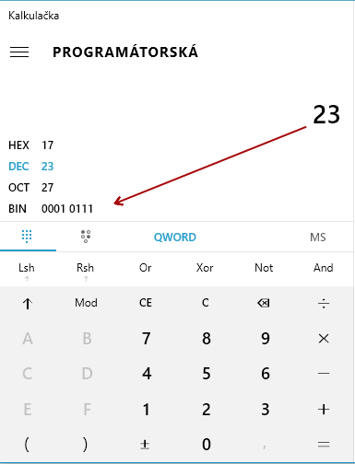
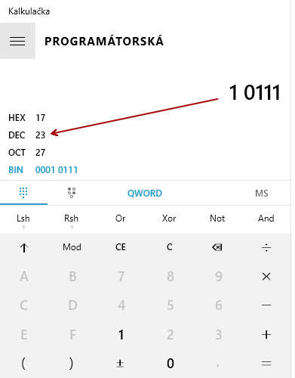
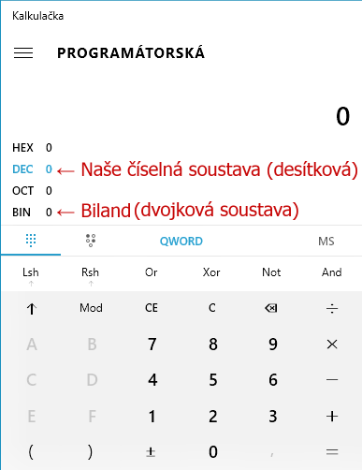

(Obrázek 1-3: ukázka práce s kalkulačkou)
Jak bylo již výše zmíněno, výuka byla započata tím, že byly rozdány hybridní notebooky žákům do dvojic – každá dvojice měla jeden hybridní notebook, protože bylo možné pro tento výzkum vypůjčit pouze 13 těchto zařízení. Vysvětlení práce s těmito zařízeními zabralo cca 20 minut. Výuka byla poté započata klasickým způsobem. Rozdaná zařízení byla prozatím zamčená. Pro úvod do problematiky jsme použili učebnice, které ve škole používají. Seznámení s látkou Bilandu pro základní pochopení vzalo cca 25 minut. Po tomto procesu byla žákům uvolněna zařízení a žákům byla skrze poutavý pohádkový příběh vysvětlena práce s programátorskou kalkulačkou: „Kalkulačka“ byla pojata jako jediný komunikační a překladatelský přístroj mezi světem Bilandu a tím naším. Poté co si žáci pohráli s převáděním čísel mezi „naším světem a tím Bilandským“, začali jsme realizovat tuto látku přímo na příkladech. Na všech zařízeních byla skrze administrátorskou konzoli programu Classroom management vynucena stránka „http://www.matika.in/cs/“, na které si měli žáci možnost online procvičit počítání a směňování A-grošů, zároveň bylo žákům umožněno používat programátorskou kalkulačku jako pomocný program při řešení příkladů. Informací bylo pro žáky hodně, zvláště bylo nezbytné stále běhat po třídě a řešit technické problémy typu, že se některá z dvojic omylem dostala na jinou obrazovku Windows, ze které se nemohli dostat – to je jedna z nevýhod verze Windows 8.1., za což byl tento systém také velmi kritizován, protože pro své rozhraní používá „Metro“. Metro je prostředí, skrz které se můžete dostat třeba do nastavení ve fullscreen, z čehož je těžké se dostat pro neznalé tohoto systému, protože „Metro“ prostředí nepodporuje běžná „okna“ na která jsou uživatelé Windows zvyklí. Tedy i přes to, že se toho s žáky hodně stihlo, měli celkové z této vyučovací jednotky smíšené pocity zvláště pro to, že se teprve s tímto zařízením seznamovali.
Přírodověda
Druhým předmětem byla přírodověda, kdy žáci zrovna probírali téma „Pole a venkov“. Protože už žáci věděli, jak zařízení používat, nebylo to na přípravu ani organizaci náročné. V prvé řadě byl žákům zadán úkol, aby si s pomocí učebnice a internetu udělali zápis o libovolné skutečnosti z daného tématu, která je nejvíce zaujala a nejméně toho o ní věděli. Takže si žáci samostatně dělali do sešitů zápis měli na to 45 minut. Ukázky jejich samostatné práce jsou v příloze č. 4. Protože žáci pracovali dobře, zbytek vyučovací jednotky jsme věnovali přírodovědným pokusům a využili jsme možnosti, které hybridní notebook nabízel. Prvně jsme si vyzkoušeli použití mikroskopu a zkoumali jsme listy, a různé přírodniny. Žáci si dělali nákresy ze zachycených snímků do sešitu. Na konci hodiny žáci měli možnost vyzkoušet teplotní čidlo a měřili různé teploty ve třídě, tělesnou teplotu, teplotu ve třídě ve srovnání s teplotou venku, a nakonec měřili i vodu ohřáté v rychlovarné konvici. Ukázky práce jsou přiloženy příloze č. 5.
Pracovní činnosti
Posledním předmětem, ve kterém jsme používali hybridní notebooky byly pracovní činnosti. Dle tematického plánu měli žáci zadanou práci s papírem. Žáci tedy dostali za úkol najít na internetu návod na náročnější skládačku z papíru, kterou ještě nikdy před tím neskládali. Každý si našel něco jiného a měl možnost si tak dle obrazového návodu, nebo dle video návodu složit vlastní papírovou skládačku. K dispozici měli k pracovním činnostem kufřík s potřebami pro tyto účely, aby mohli využít nůžky, lepidlo nebo barvy atd. Tato činnost zabrala 45 minut. Ukázky práce jsou v příloze č. 6. Druhá část hodiny byla věnována aplikaci „Let's Create! Pottery Lite“, což je interaktivní hrnčířský kruh, který podporuje dotykovou obrazovku. Žáci si tedy skrze simulaci mohli vyzkoušet vytvořit keramický výrobek skrze hrnčířský kruh, se kterým se běžně v reálném životě do styku nedostanou. Tento nápad byl čerpán z literatury „Učíme se s tabletem“ (Neumajer 2015). Výsledky této práce jsou k nahlédnutí v příloze č. 7.

Analýza položek dotazníku
Následující podkapitoly shrnují samotný průběh výzkumného šetření, postřehy z realizovaných vyučovacích jednotek a výsledky hodnotících dotazníků. Pro prezentaci výsledků budou využity snímky a grafy spolu s krátkým komentářem.

Vstupní Dotazník zaměřený na získání informací o přehledu žáků v oblasti ICT
V tomto dotazníku byly sesbírány informace o dosavadní orientaci respondentů v oblasti ICT. Dotazník je převážně zaměřený na ty nejpoužívanější technologie u nás v ČR.
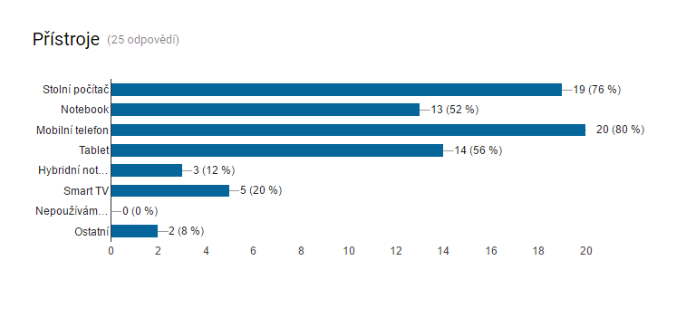
Otázka 1: Jaké (ICT) přístroje/zařízení používáš?

Graf č. 1: Přístroje, které žáci běžně využívají
Graf č. 1: Četnost užívaných ICT zařízení respondenty
Z grafu č. 1 vyplývá, že drtivá většina žáků vlastní mobilní telefon a hned za těmito přístroji drží druhé místo stolní počítač, u kterého můžeme dle výsledků předpokládat, že ho má většina respondentů také doma a aktivně ho používá. Třetí a čtvrté místo obsadil tablet a hned za ním notebook, což jsou zařízení, která jsou v dnešní době také již téměř samozřejmostí.
Následující otázky se zaměřují na úroveň dovednosti ovládat jednotlivá zařízení.
Žáci hodnotili otázky dle následujících kritérií:
0: Nemám toto zařízení ani já ani nikdo z rodiny
1: Mám toto zařízení, nebo ho máme doma ale neumím s ním pracovat
2: Začátečník
3: Běžný uživatel
4: Pokročilý uživatel (umím s tím i různé vychytávky, které většina jiných neumí)
5: Expert (umím využívat všechny funkce co daný přístroj nabízí)
6: Profesionál (obsáhl/a jsem všechny předchozí kategorie + umím pro toto zařízení i programovat)
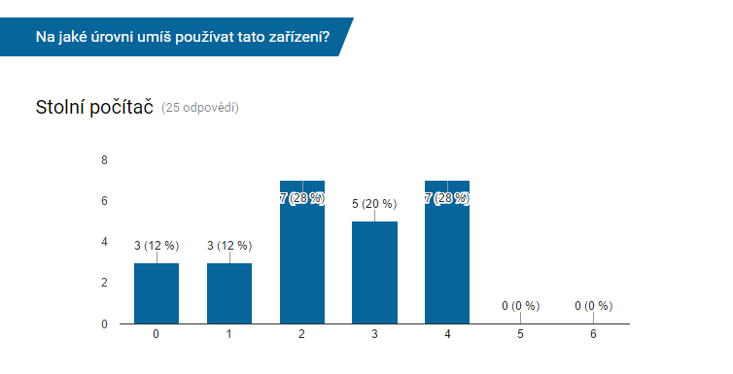
Otázka 2: Na jaké úrovni umíš tato zařízení používat?

Graf č. 2: Úroveň dovednosti práce se stolním počítačem
V grafu č. 2 můžeme vidět, že většina respondentů již se stolním počítačem pracuje a dokáže počítač ovládat v průměru na uživatelské úrovni. Také si můžeme všimnou že 3 respondenti nemají doma vůbec stolní počítač a další 3 ho nepoužívají.
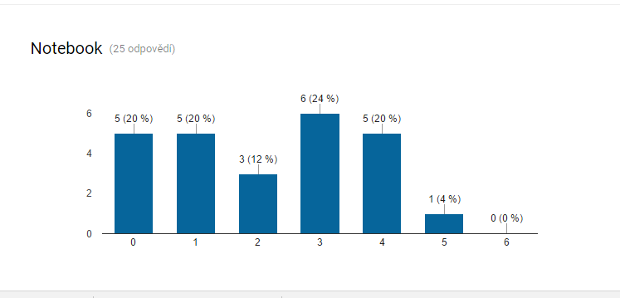

Graf č. 3: Úroveň dovednosti práce s notebookem
Graf č. 3 nám ukazuje, že opět většina dotázaných notebook umí používat převážně na pokročilé úrovni. A odpovídá to i současnému pokroku technologií, že v domácnostech notebooky pomalu ale jistě nahrazují stolní počítače. Pouze 5 z dotázaných notebook doma nemá, tedy 20% z celkového počtu respondentů.

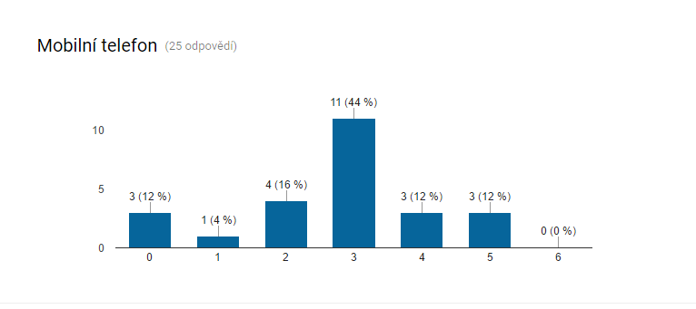

Graf č. 4: Úroveň dovednosti práce s mobilním telefonem
Výsledek grafu č. 4 pro nás již nemůže být žádným překvapením s odkazem na
graf č. 1, ve kterém 80 % dotázaných sdělilo, že mobilní telefon vlastní a používá. Tedy 21 z 25 dotázaných žáků mobil používá převážně na vyšší než běžné uživatelské úrovni.
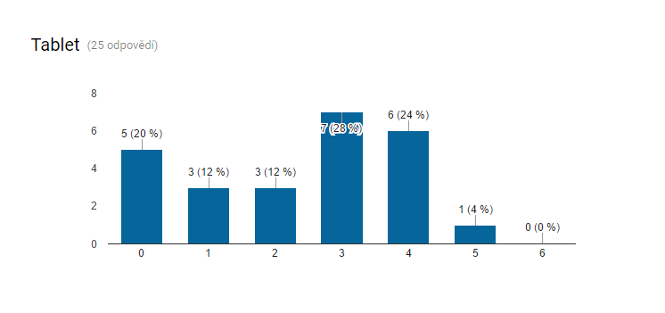

Graf č. 5: Úroveň dovednosti práce s tabletem
Na tomto grafu můžeme vidět, že opět většina žáků má tento přístroj doma, a dokonce s ním umí většina zacházet na uživatelské úrovni a více. Dnes jdou však tablety do ústraní, protože tato zařízení v současnosti již spolehlivě nahrazují smartphony a můžeme předpokládat, že za pár let se již o tabletu ani nebude mluvit.

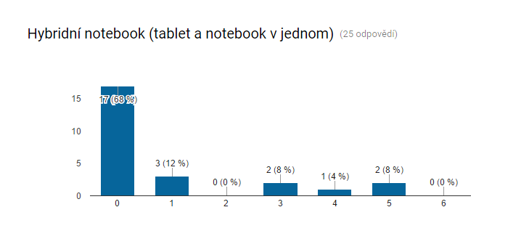

¨

Graf č. 6: Úroveň dovednosti práce s hybridním notebookem
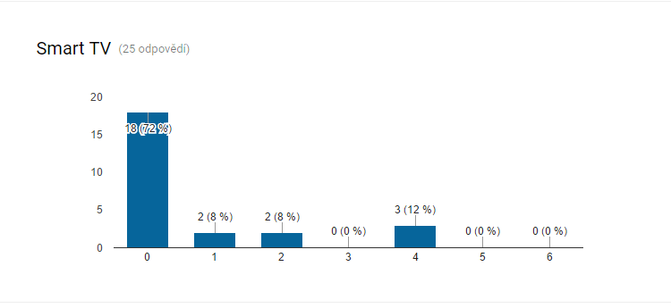
Z grafu č. 5 jasně vyplývá, že se většina žáků zatím nepřišla s tímto zařízením do styku vůbec, nebo jej nemají doma vůbec. Je to poměrně novina na trhu, která se však rychle dostává do povědomí, protože je to kompaktní zařízení, které v mnohých ohledech nabízí více možností než notebook či stolní počítač. Ještě však nějaký rok potrvá, než bude toto zařízení cenově dostupné tak, aby nabídl běžným uživatelům podobný výkon jako mají notebooky či počítače.

Graf č. 7: Úroveň dovednosti práce se Smart TV.
Na tomto grafu si opět můžeme všimnout, že dané zařízení není tak běžné a zároveň populární jako jiná ICT zařízení na trhu. O smart TV by se dalo říci, že se jedná částečně o jakýsi počítač, protože nabízí připojení k internetu, a má svůj vlastní operační systém, který nabízí webový prohlížeč, skrz který může uživatel používat YouTube, sociální sítě a další běžně dostupné webové stránky (převážně multimediální). Jedná se o pokročilé multimediální zařízení, které je však zatím cenově nedostupné a výrobci od něj dávají pomalu ruce pryč, protože toto zařízení spolehlivě nahrazuje počítač s větší (LED) obrazovkou a nabízí tak všechny možnosti uplatnění jako běžný PC.
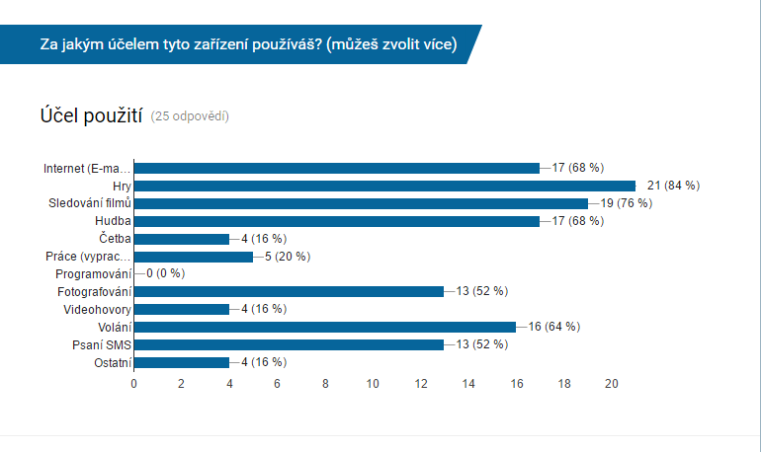
Otázka 3: Za jakým účelem používáš tato zařízení?
¨
¨¨

Graf č. 8: Za jakým účelem tato zařízení respondent používá
Tento graf nám ukazuje účel používání jednotlivých zařízení. Nelze rozhodně přehlédnout, že drtivá většina dotázaných používá tato zařízení k hraní her. Vzhledem k tomu, že právě hry jsou jedním z hlavních faktorů, díky kterým se jedinec se zařízením naučí dobře pracovat, nemůžeme považovat tento výsledek za negativní. Nejedná se ani o překvapivý výsledek, protože je poměrně jasné, že žáci tato zařízení vyhledávají právě kvůli hernímu vyžití. Druhé a třetí místo drží sledování filmů a poslech hudby, což je dnes převážně záležitost internetu, a to především díky portálu YouTube a dalším webům, které umožňují poslech hudby a online sledování filmů a seriálů. Dále nám tento graf ukazuje, že respondenti vlastní mobil mimo jiné i kvůli komunikaci s rodiči, což je jeden z hlavních důvodů, kvůli kterému rodiče dítěti mobilní telefon koupí. Mimo tyto skutečnosti je jen mizivé procento žáků, které využívají tyto zařízení ke kreativním účelům nebo k vypracovávání úkolů a hledání užitečných informací.

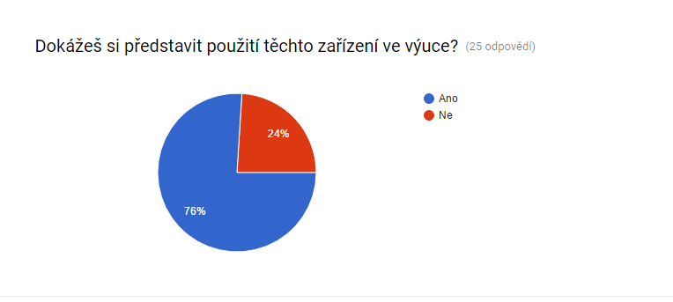
Otázka 4:

Graf č. 9: Průzkum znalosti žáků v oblasti využití ICT ve vzdělávání I
Z grafu č. 9 jasně vyplývá, že si většina žáků dovede představit využití ICT zařízení ve výuce, protože je to hodně diskutované téma a na většině škol se dnes již poměrně běžně používá minimálně interaktivní tabule.
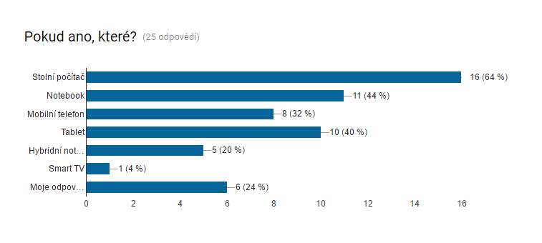
Otázka 5:

Graf č. 10: Průzkum znalosti žáků v oblasti využití ICT ve vzdělávání II
Na tomto grafu se dozvídáme, jaká ICT zařízení si žák dokáže představit v praxi, tedy přímo ve výuce. Poněkud očekávaným výsledkem je, že silně převažuje volba možnosti „Stolní počítač“, protože je to jeden ze základních přístrojů, které dnes nechybí na žádné škole a téměř v žádné domácnosti. Dále se dalo očekávat, že by si téměř nikdo z dotázaných nedokázal ve výuce představit „Smart TV“, protože se jedná o zařízení čistě navrženo pro domácnosti, avšak výjimečně se můžeme ve škole s tímto zařízením setkat. Pozitivním výsledkem pro tento výzkum je skutečnost, že hybridní notebook si v grafu drží druhé místo od konce. Pozitivní je tento výsledek z toho hlediska, že o to zajímavějšího výsledku se dočkáme v evaluačním dotazníku, který byl respondentům předložen bezprostředně po realizaci vyučovacích hodin s využitím tohoto zařízení.
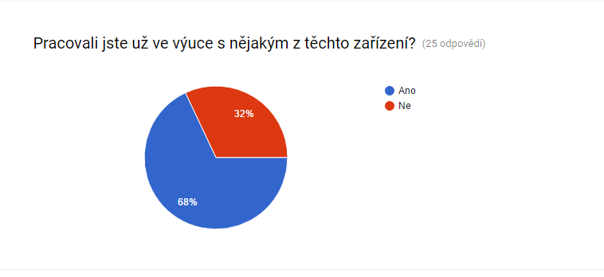
Otázka 6:

Graf č. 11: Průzkum znalosti žáků v oblasti využití ICT ve vzdělávání III
Graf č. 11 nám ukazuje, že většina dotázaných již ve škole s nějakým z výše zmíněných zařízení pracovala. Nejednalo se však o užívání během výuky, ale zařízení používali kupříkladu ve družině nebo během suplované hodiny. Zkoumaná třída totiž zatím výuku informatiky neměla (mají ji až od 5. třídy) a jiné ICT zařízení ve třídě nemají.

Výstupní dotazník – zpětná vazba po absolvování výuky s hybridními notebooky
V tomto dotazníku byla od žáků získávána zpětná vazba po realizování výuky s hybridním notebookem, která umožní zodpovědět na výzkumné otázky – zvláště jaký měl tento výzkum vliv na hodnocení žáků tohoto typu výuky, a zda a jak případně tato výuky změnila pohled na výuku s těmito zařízeními.
Žáci hodnotili jako ve škole, tedy na stupnici 1-5, s tím že 1 je nejlepší a 5 nejhorší.
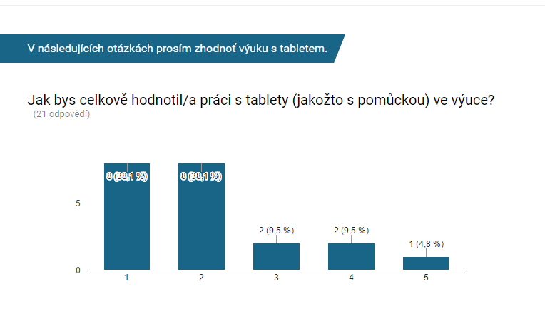
Otázka č. 1:

Graf č. 12: Zpětná vazba – hodnocení práce s hybridními notebooky ze strany žáků
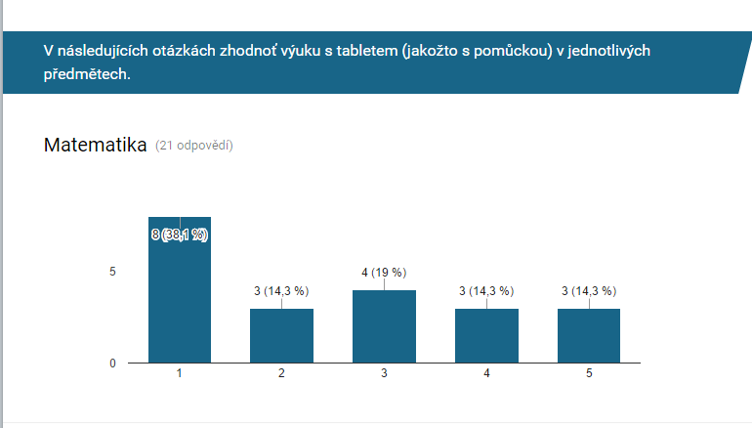
Otázka č. 2: Hodnocení použití hybridních notebooků v jednotlivých předmětech

Graf č. 13: Zpětná vazba – hodnocení práce s hybridními notebooky v matematice

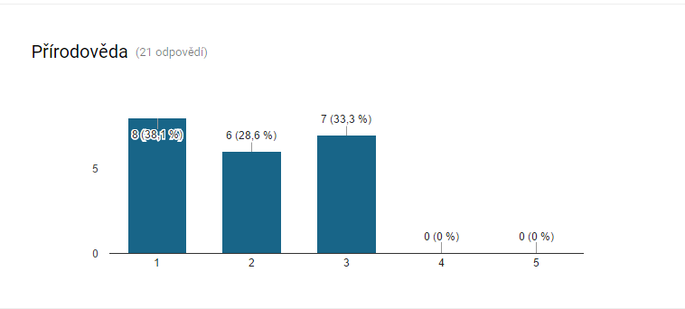

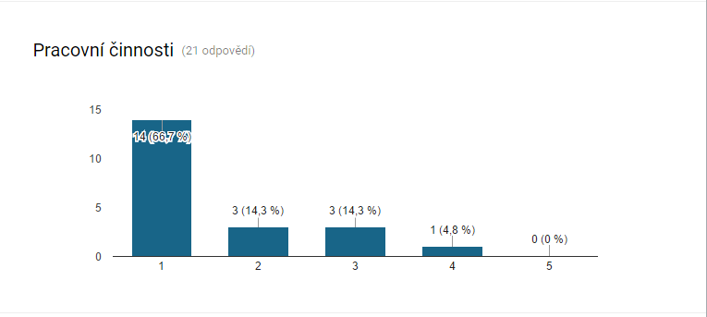
Graf č. 14: Zpětná vazba – hodnocení práce s hybridními notebooky v přírodovědě

Graf č. 14: Zpětná vazba – hodnocení práce s hybridními notebooky v pracovních činnostech
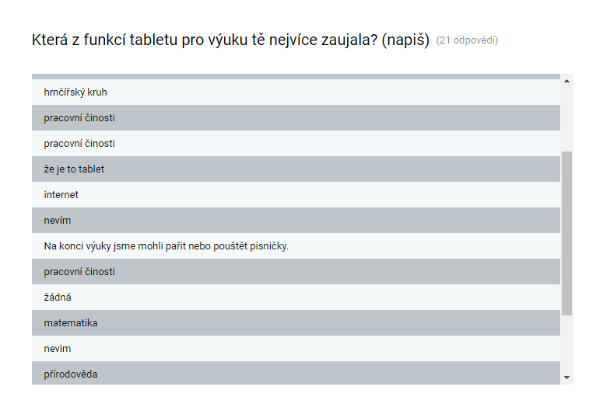
Otázka č. 3:

Jak si lze u tohoto seznamu všimnout, odpovědi nejsou moc objektivní, což je s ohledem na věk respondentů pochopitelné. Zde je jen stručná ukázka, jak žáci reagovali na tuto otázku.
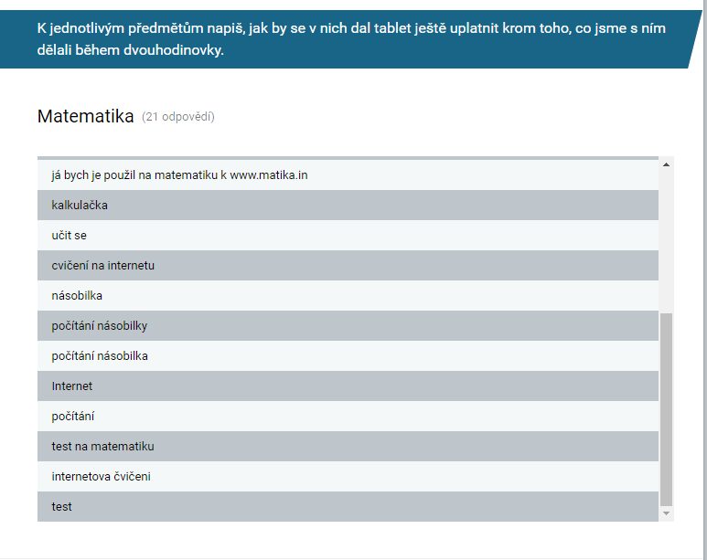
Otázka č. 4:

Zajímavějších výsledků jsme se dočkali u této otázky, kde měli respondenti svobodnou možnost, navrhnout, pro jaký účel by oni sami uplatnili v realizovaných předmětech hybridní notebook.
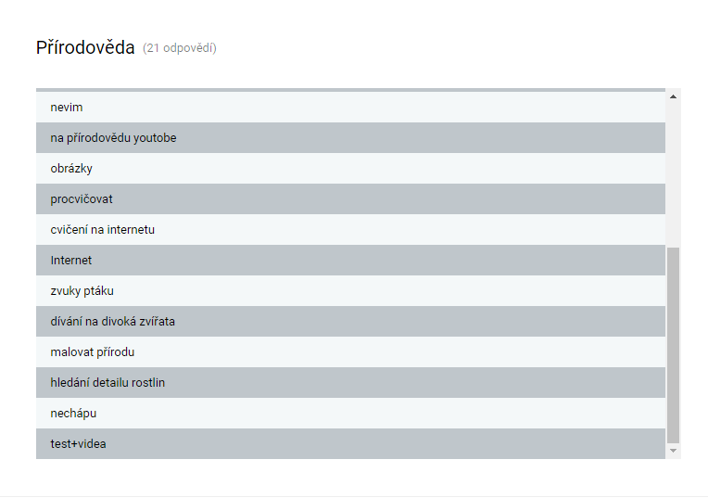

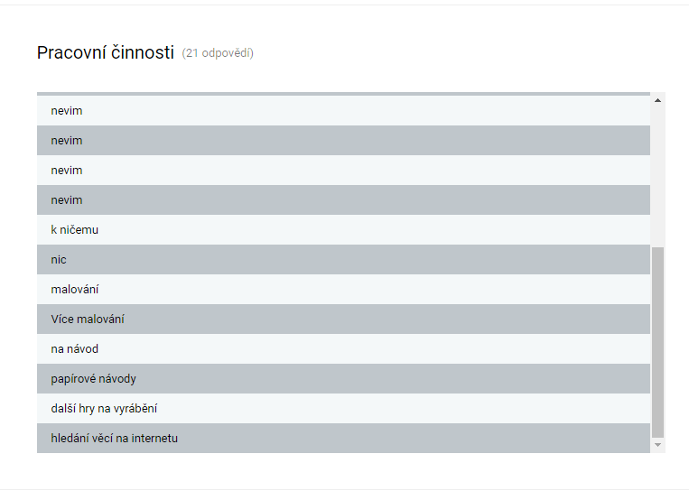

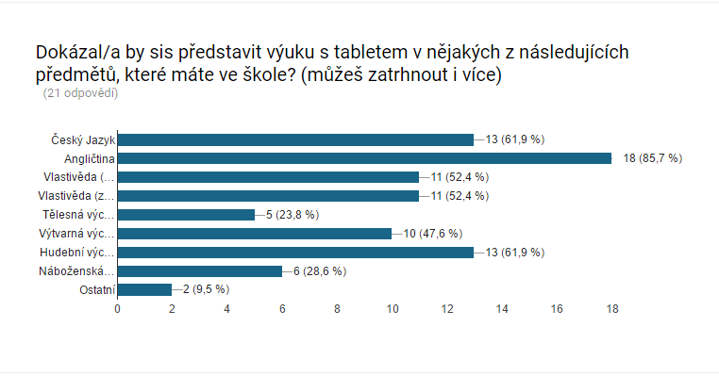
Otázka č. 5:

Graf č. 15: V jakých předmětech, které mají žáci ve škole povinné, by si respondent dokázal představit tato zařízení také využít.
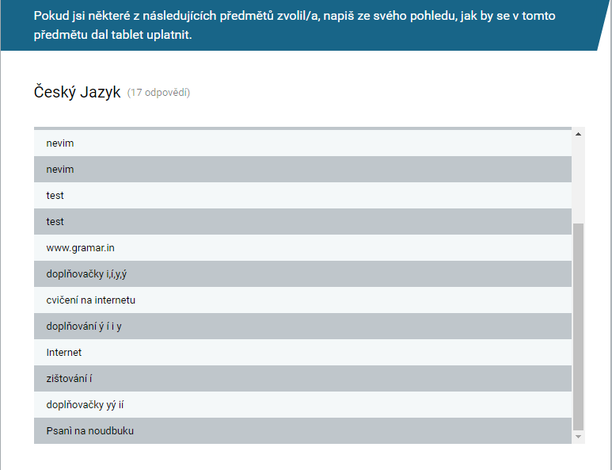
Otázka č. 6:

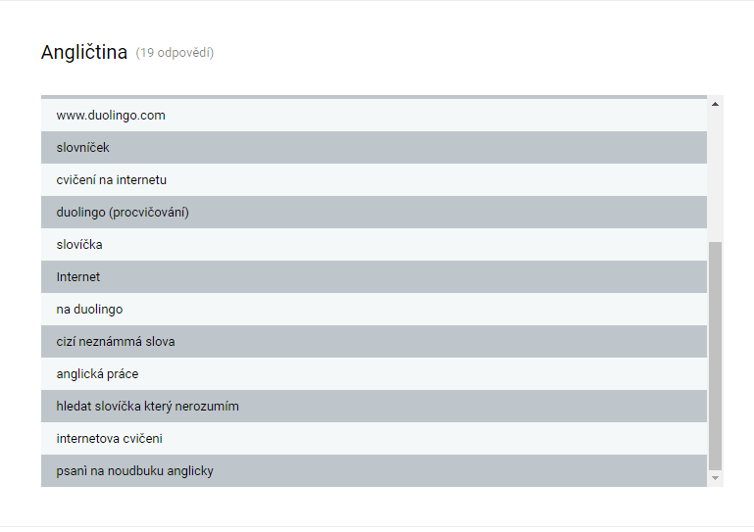

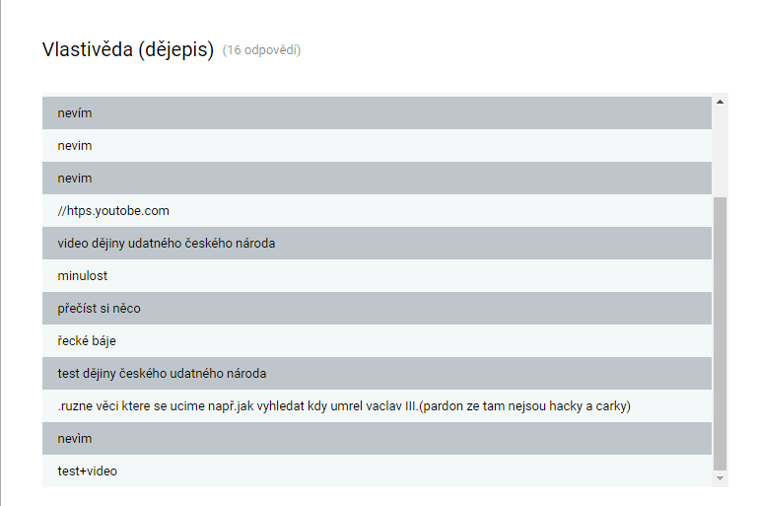
Zde si můžeme povšimnout, že již žáci tohoto věku mají povědomí o užitečných online stránkách, na kterých si mohou procvičovat probíranou látku, a tak se v ní zdokonalovat, nebo se v ní třeba zdokonalovat. Stránky tohoto typu jsou samozřejmě využitelné i ve škole jak na interaktivní tabuli, tak samozřejmě i na hybridních noteboocích.

Velmi oblíbeným pořadem, který na spoustě školách v rámci dějepisu žáci sledují je pořad „Dějiny udatného českého národa“ – dokazují to i výsledky v tomto dotazníku.
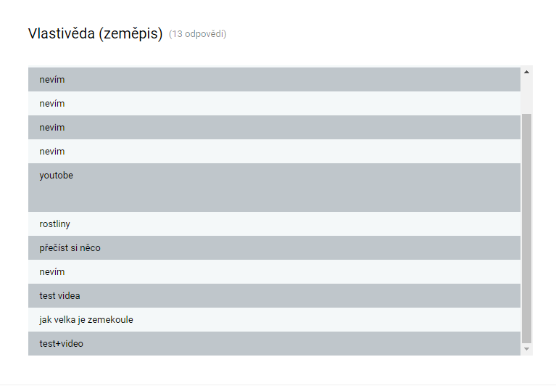

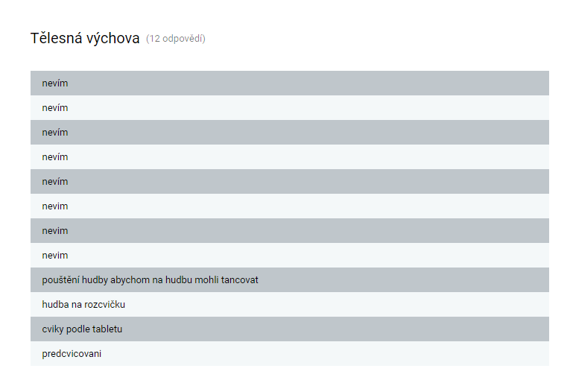

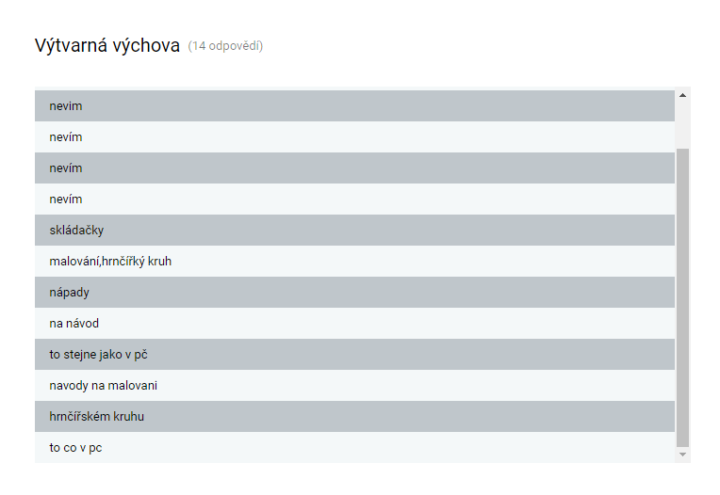

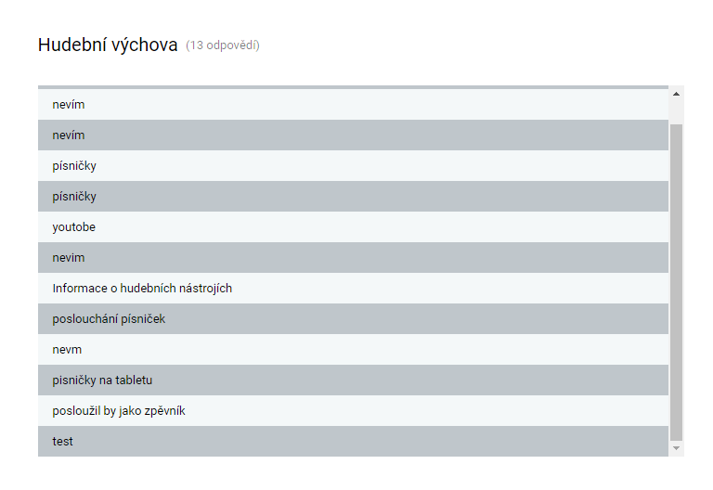

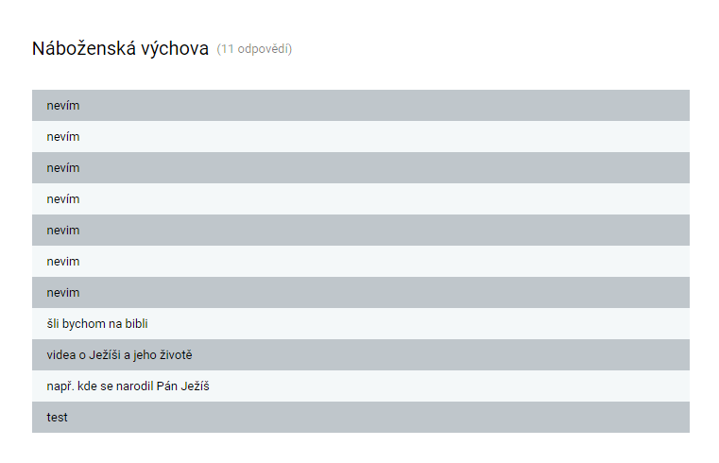

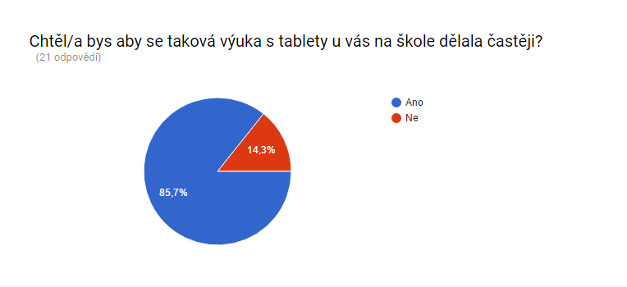
Otázka č. 7:

Graf č. 16: Zájem o výuku s hybridními notebooky
Výsledek tohoto grafu již nám z pohledu žáků poskytuje velmi cennou zpětnou vazbu pro tento výzkum.
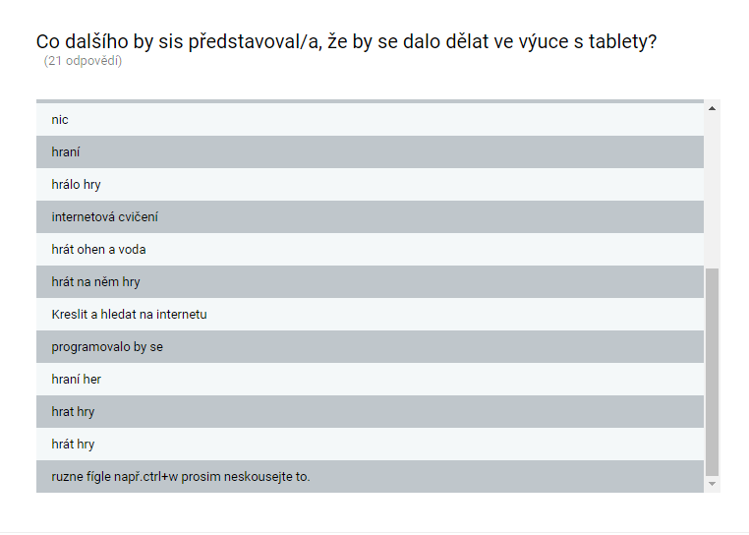
Otázka č. 8:

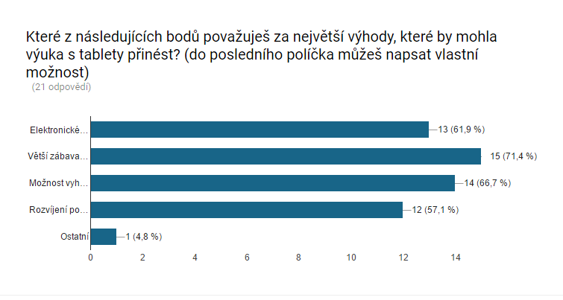
Otázka č. 9:

Graf č. 17: Výhody implementace hybridních notebooků z pohledu žáků
Výpis možností grafu č. 17 (dostupné i v příloze č. 2)
- Elektronické učebnice (nemusely by se nosit do školy učebnice).
- Větší zábava/motivace při výuce (zajímavější výuka).
- Možnost vyhledávat další zajímavosti k probírané látce.
- Rozvíjení počítačové gramotnosti.
Pozn. Žákům byl vysvětlen pojem „počítačová gramotnost“
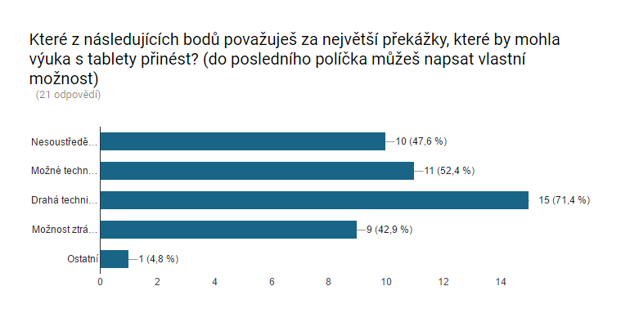
Otázka č. 10:

Graf č. 18: Nevýhody implementace hybridních notebooků z pohledu žáků
Výpis možností grafu č. 18 (dostupné i v příloze č. 2)
- Nesoustředěnost na výuku.
- Možné technické komplikace.
- Drahá technika – strach že přístroj poškodím.
- Možnost ztráty dat.

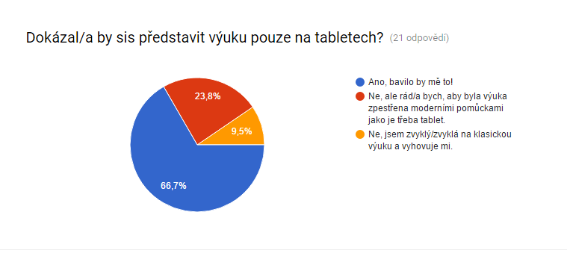
Otázka č. 11:

Graf č. 19: Nahradili by žáci běžnou výuku výukou pouze s hybridním notebookem?

Srovnání výsledků dotazníkových šetření a diskuse
Jak již bylo uvedeno, žáci na škole, kde probíhal tento výzkum, neměli do čtvrté třídy povinnou informační výchovu. Na této škole je povinná až od 5. ročníku. Ačkoliv ve vstupním dotazníku zmínila většina respondentů, že již ve škole ICT zařízení používali, měli na mysli situace, kdy se dívali na projekci videí, nebo v suplované hodině šli do počítačové učebny. Z pohledu výzkumu tedy byla chyba, že bylo v dotazníku nedostatečně definováno, co to znamená použít ICT ve výuce. Srovnání výsledků dotazníkových šetření to však nějak výrazně nepoškodilo. Skrze dotazníky jsme se dozvěděli, že respondenti došli k závěru, že sami mají zájem o vzdělávání tohoto typu a že je to baví. Dle výsledků vstupního dotazníku se jen malé procento z respondentů někdy setkalo s hybridním notebookem a vůbec s ICT ve výuce. Také nám výsledky poskytly informace o tom, že respondenti užívají tato zařízení především za účelem zábavy a surfování po internetu. Opět malé procento dotázaných v dotazníku zmínilo, že ICT zařízení používají pro užitečné účely, jako hledání informací, plnění úkolů, nebo rozvíjení kreativity.
Jedním z cílů tohoto šetření bylo zjistit, že lze do výuky úspěšně implementovat ICT zařízení typu hybridní notebook, což se převážně zdařilo.
- Jak implementace hybridních notebooků do výuky (realizace) ovlivní vzdělávání žáků?
Na tuto výzkumnou otázku existuje poměrně jednoduchá odpověď. Můžeme se odkázat hned rovnou na více faktorů. Jedná se především o pozitivní motivaci, pak tvořivost (fantazii), a ve finále, jak prozradil výstupní dotazník, většina žáků by měla zájem o to, takovou výuku provozovat častěji, a dokonce většina z žáků odpověděla, že by si dokázala představit výuku pouze s hybridními notebooky. Musíme však tyto odpovědi s ohledem k jejich věku brát s nadhledem, protože se prozatím v současné situaci ve školství jedná o utopickou představu. Z pohledu pedagoga je to i nesmyslná úvaha, protože žáci potřebují fyzický kontakt se školními potřebami, a to nejen z hlediska rozvoje motoriky.
- Jaká ICT zařízení žáci na prvním stupni ZŠ vlastní a na jaké úrovni jsou schopni tato zařízení používat?
Vstupní dotazník nám poměrně jednoznačně odpověděl na tuto otázku. Většina žáků vlastní mobilní telefon, počítač a případně i tablet a téměř polovina z nich tato zařízení ovládá na vyšší než uživatelské úrovni. Tato skutečnost by měla být tedy i podnětem pro školství, aby začalo implementovat více ICT zařízení do škol a zařídilo výuku žáků v této oblasti, aby byli schopni žáci tato zařízení využívat i jiným způsobem než jen pro účely zábavy.
- Jak hodnotí žáci výuku s použitím hybridního notebooku?
Velmi kladně. A je to z toho důvodu, kolem kterého se stále motáme, že zkoumaná třída ve výuce nikdy tato zařízení neměla. Byla to pro žáky teda novinka, která je samozřejmě zaujala a bavila. Je tu jistá pravděpodobnost, že by se to pro ně postupně stalo rutinou a aby bylo možné se této skutečnosti vyhnout (pokud tedy jednou proběhne hromadná integrace ICT zařízení do škol), je nutné neustále držet krok s technologickým pokrokem a do škol stále implementovat inovace, jejichž frekvence stále stoupá a ICT zařízení bude dle současné situace na trhu moderních technologií stále přibývat.
- Ovlivní realizovaná výuka s hybridními notebooky pohled žáků na jejich uplatnění ve výuce?
S referencí na vstupní dotazník a jemu náležící graf č. 9, dle kterého 76 % respondentů odpovědělo, že si dokáže představit použití ICT zařízení ve výuce, jsme v porovnání s výstupním dotazníkem nedošli k nějakému závratně rozdílnému výsledku, co se představy o uplatnění těchto zařízení ve výuce týče. Pokud se však přímo ptáme na tuto výzkumnou otázku, nelze na ni jednoznačně odpovědět. Vzhledem k věku respondentů a také vzhledem k tomu, že se s výukou tohoto typu doposud nesetkali, je těžké určit, do jaké míry to bylo prvotní nadšení z nestandardní výuky a do jaké míry si žáci představují, že by se dali dále tato zařízení uplatnit. To především s referencí na otázky výstupního dotazníku s čísly 3, 4, 6 a 8.

Závěr
Vzhledem k tomu, že veškeré okolnosti přáli vzniku této diplomové práce a na poskytnutí prostředků pro výzkum této práce se podílelo spoustu vstřícných osobností, můžeme už i tuto skutečnost označit za úspěch. Za největší úspěch bychom však mohli považovat celé výzkumné šetření, tedy samotnou realizaci implementace hybridních notebooků do výuky, která přinesla jak určité předpokládané výsledky, tak i překvapivé výsledky, které mohou být pro další praxi a výzkumy v tomto oboru užitečným zdrojem informací.
Tato práce má především přínos informační. Jedním ze specifických cílů, bylo potvrdit skutečnost, že většina žáků mladšího školního věku vlastní více než jedno ICT zařízení (především mobilní telefony), a tato zařízení žáci užívají především pro zábavní účely a dnes už i pochopitelně k brouzdání internetem, což s sebou nese jistá rizika, kterým se nedá předcházet jinak, než do škol implementovat bohatou ICT výchovu s dostatečně vzdělanými odborníky, aby žákům mladšího školního věku, ale i žákům staršího školního věku, byli schopni předat dostatečné znalosti na takové úrovni, aby se budoucí generace byly schopny orientovat v současném světě technologického pokroku a místo toho aby této technice propadli a stali se jejími otroky, byli naopak schopni využít tyto technologie ve svůj prospěch a uměli jim užitečně a zodpovědně vládnout. V současnosti není školství v tomto ohledu jednotné, jak už jsme si v této práci zmínili i teoreticky podložili, a proto je potřeba dávat tyto skutečnosti do povědomí, aby se mohlo skrze vzdělané osoby v této oblasti dosáhnout postupem času nějakého sjednocení.
V situaci, kdy jsme pro tuto práci implementovali hybridní notebooky do výuky ve třídě, kde se žáci s něčím podobným nikdy nesetkali, okamžitě začalo velké pozdvižení z toho, že vidí něco nového. To nové, co viděli nebyly hybridní notebooky, ale byla to skutečnost, že se něco takového objevilo u nich ve škole, a ještě ke všemu s tím mohli pracovat ve výuce. Těmto žákům to přinese okamžitě do života nejen radost, ale i obdiv nad tím, že se dají tato zařízení použít ve škole ke vzdělávacím účelům a k tomu ještě zábavně. Zábava je vlastně to jediné s čím si většina žáků dokáže zatím tuto technikou spojit. Když však zjistí že jde s těmito zařízeními dělat oboje, tedy vzdělávat se a zároveň se i bavit, získají k ICT okamžitě jiný vztah, než ho měli doposud. Tento závěr bere autor práce jako ten nejdůležitější, ke kterému při tvorbě a realizaci této práce dospěl.

Seznam použitých zdrojů
BRDIČKA, Bořivoj. Informační a komunikační technologie ve škole: pro vedení škol a ICT metodiky : [metodická příručka. Praha: Výzkumný ústav pedagogický v Praze, c2010. ISBN 978-80-87000-31-1.
BRDIČKA, Bořivoj. Informační a komunikační technologie ve škole: pro vedení škol a ICT metodiky : [metodická příručka. Praha: Výzkumný ústav pedagogický v Praze, c2010. ISBN 978-80-87000-31-1.
BRDIČKA, Bořivoj. Role internetu ve vzdělávání: studijní materiál pro učitele snažící se uplatnit moderní technologie ve výuce. Kladno: AISIS, 2003. ISBN 80-239-0106-0.
Cnews.cz. Hardware: Radek Kejduš [online]. Praha: Mladá fronta, 2014 [cit. 2017-04-20]. Dostupné z: https://www.cnews.cz/
CZC.cz. Články>Návody [online]. Příbram: CZC.cz s.r.o, 2017 [cit. 2017-04-20]. Dostupné z: https://www.czc.cz/
ČERNOCHOVÁ, M., 1998. Využití počítače při vyučování. 1. vydání Praha: Portál, 165 s. ISBN 80-7178-272-6
DOSTÁL, J., 2011. Výukové programy. 1. vydání Olomouc: Univerzita Palackého, 67 s. ISBN 978-80-244-2782-9
HONZÍKOVÁ, Jarmila a Ján BAJTOŠ. Diadaktika pracovní výchovy na 1. stupni ZŠ. V Plzni: Západočeská univerzita, 2004. ISBN 80-7043-255-1.
HONZÍKOVÁ, Jarmila, Petr MACH a Jan NOVOTNÝ. Alternativní přístupy k technické výchově. Plzeň: Západočeská univerzita v Plzni, 2007. ISBN 978-80-7043-626-4.
HONZÍKOVÁ, Jarmila. Netradičně v pracovní výchově. Plzeň: Krajské centrum vzdělávání a Jazyková škola, 2005. ISBN 80-7020-149-5.
HRABAL, Vladimír, František MAN a Isabella PAVELKOVÁ. Psychologické otázky motivace ve škole. 2., upr. vyd. Praha: Státní pedagogické nakladatelství, 1989. Knižnice psychologické literatury. ISBN 8004234879.
HVOZDÍK, J. 1986. Základy školskej psychológie. Bratislava: SPN, 1986. 360 s. ISBN 67-006-86.
CHRÁSKA, M., 2004. Trendy technického vzdělávání: technická a informační výchova. 1. vydání Praha: Votobia, 513 s. ISBN 80-7220-182-4
JANDOVÁ, L., 1995. Počítačová výuka: Zásady tvorby výukových programů. 1. vydání Plzeň: Západočeská univerzita, 18 s. ISBN 8/0-7043-147-4
KALHOUS, Zdeněk. Školní didaktika. Praha: Portál, 2002. ISBN 80-7178-253-x.
LOKŠOVÁ, I., LOKŠA, L. Pozornost, motivace, relaxace a tvořivost dětí ve škole. Praha: Portál, 1999. Pedagogická praxe. ISBN 80-7178-205-X.
LOKŠOVÁ, Irena a Jozef LOKŠA. Pozornost, motivace, relaxace a tvořivost dětí ve škole. Praha: Portál, 1999. Pedagogická praxe. ISBN 80-7178-205-x.
MAŇÁK, Josef a Vlastimil ŠVEC, 2004. Cesty pedagogického výzkumu. Brno: Paido. ISBN 80-7315-078-6.
MAŃÁK, Josef, Štefan ŠVEC a Vlastimil ŠVEC, 2005. Slovník pedagogické metodologie. Brno: Paido. ISBN 80-7315-102-2
MANĚNOVÁ, M., 2009. Učitel primárního vzdělávání ve vztahu k ICT. 1. vydání Hradec Králové: Gaudeamus, 134 s. ISBN 978-80-7435-026-9
MANĚNOVÁ, M., a kol., 2009. ICT a učitel 1. stupně základní školy. 1. vydání Brno: Computer Press, 112 s. ISBN 978-80-251-2802-2
Metodický portál. Blogy RVP [online]. Základní škola T. G. Masaryka Mnichovice: Metodický portál RVP, 2014 [cit. 2017-04-20]. Dostupné z: http://rvp.cz/
PETTY, Geoffrey. Moderní vyučování. Vyd. 5. Přeložil Štěpán KOVAŘÍK. Praha: Portál, 2008. ISBN 978-80-7367-427-4.
Podpora výtvarné kreativity žáků pomocí ICT: Michal Černý. Metodický portál RVP [online]. Praha: RVP.cz, 2011 [cit. 2017-04-20]. Dostupné z: http://clanky.rvp.cz/clanek/c/U/12955/PODPORA-VYTVARNE-KREATIVITY-ZAKU-POMOCI-ICT.html/
PRENSKY, Marc, 2001a. Digital Natives, Digital Immigrants. On the Horizon: MCB University Press [online]. October, vol. 9, no. 5. [cit. 2014-03-03]. Dostupné z: http://www.marcprensky.com
PRŮCHA, J., 2003. Moderní vzdělávací technologie. 1. vydání Praha: Vysoká škola J. A. Komenského, 93 s. ISBN 80-86723-01-1
PRŮCHA, Jan, Eliška WALTEROVÁ a Jiří MAREŠ. Pedagogický slovník. 6.,aktualiz. a rozš. vyd. Praha: Portál, 2009. ISBN 9788073676476.
ROSECKÁ, Zdena. Malá didaktika činnostního učení. 2., upr. a dopl. vyd. Brno: Tvořivá škola, 2006. ISBN 80-903397-2-7.
RŮŽIČKOVÁ, D., 2011 Rozvíjíme ICT gramotnost žáků. 1. vydání Praha: Národní ústav pro vzdělávání, divize VÚP, 51 s. ISBN 978-80-86856-94-0
RVP ZV_2016.pdf, MŠMT ČR. Ministerstvo školství, mládeže a tělovýchovy [online]. Praha: MŠMT, 2013 [cit. 2017-02-02]. Dostupné z: http://www.msmt.cz/file/37052/
SPITZER, Manfred. Digitální demence: jak připravujeme sami sebe a naše děti o rozum. Brno: Host, 2014. ISBN 978-80-7294-872-7.
STŘEŠTÍK, Jaroslav. Využití ICT ve výuce na 1. stupni ZŠ: volitelný modul. Praha: Armex, 2004. ISBN 80-86795-09-8.
ŠIKULOVÁ, Renata. Didaktika primární školy: vybraná témata oboru pro studenty učitelství 1. st. ZŠ. Ústí nad Labem: Univerzita J.E. Purkyně v Ústí nad Labem, 2013. ISBN 978-80-7414-594-0.
TECHNICKÉ VZDĚLÁVÁNÍ NA KŘIŽOVATCE – HISTORIE, SOUČASNOST A PERSPEKTIVY. JTIE [online]. 2016, (2/2016), 24 [cit. 2017-04-20]. ISSN 1803-537X. Dostupné z: http://www.jtie.upol.cz/pdfs/jti/2016/02/01.pdf

VYUŽITÍ ICT VE VÝUCE PŘÍRODOVĚDNÝCH DISCIPLÍN. JTIE [online]. 2010, 2010(2/2010), 15 [cit. 2017-04-20]. ISSN 1803-537X. Dostupné z: http://www.jtie.upol.cz/pdfs/jti/2010/02/03.pdf
ZORMANOVÁ, Lucie. Obecná didaktika: pro studium a praxi. Praha: Grada, 2014. Pedagogika (Grada). ISBN 978-80-247-4590-9.

Seznam příloh
Příloha č. 1: Vstupní dotazník
Příloha č. 2: Výstupní dotazník
Příloha č. 3: Program Classroom Management
Příloha č. 4: Přírodověda – samostatná práce: zápis k tématu vyučovací hodiny
Příloha č. 5: Přírodověda – práce s mikroskopem
Příloha č. 6: Pracovní činnosti – samostatná práce: skládačky z papíru
Příloha č. 6: Pracovní činnosti – Aplikace hrnčířský kruh

Příloha č. 1: Vstupní dotazník
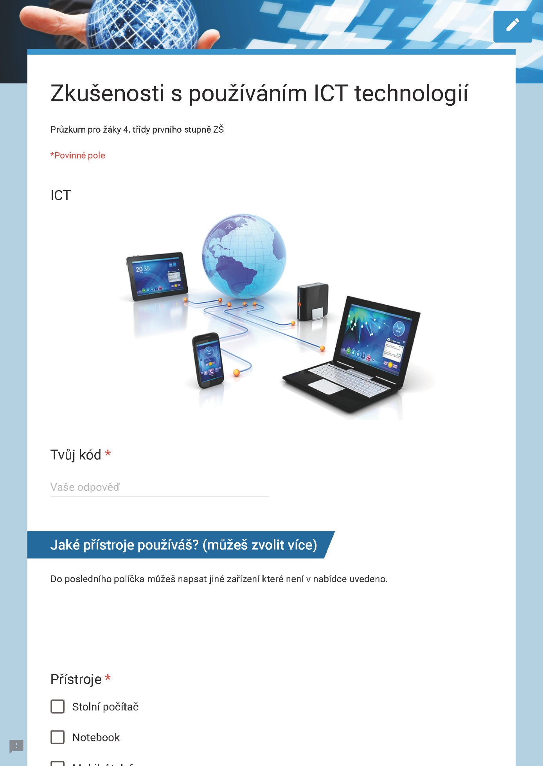
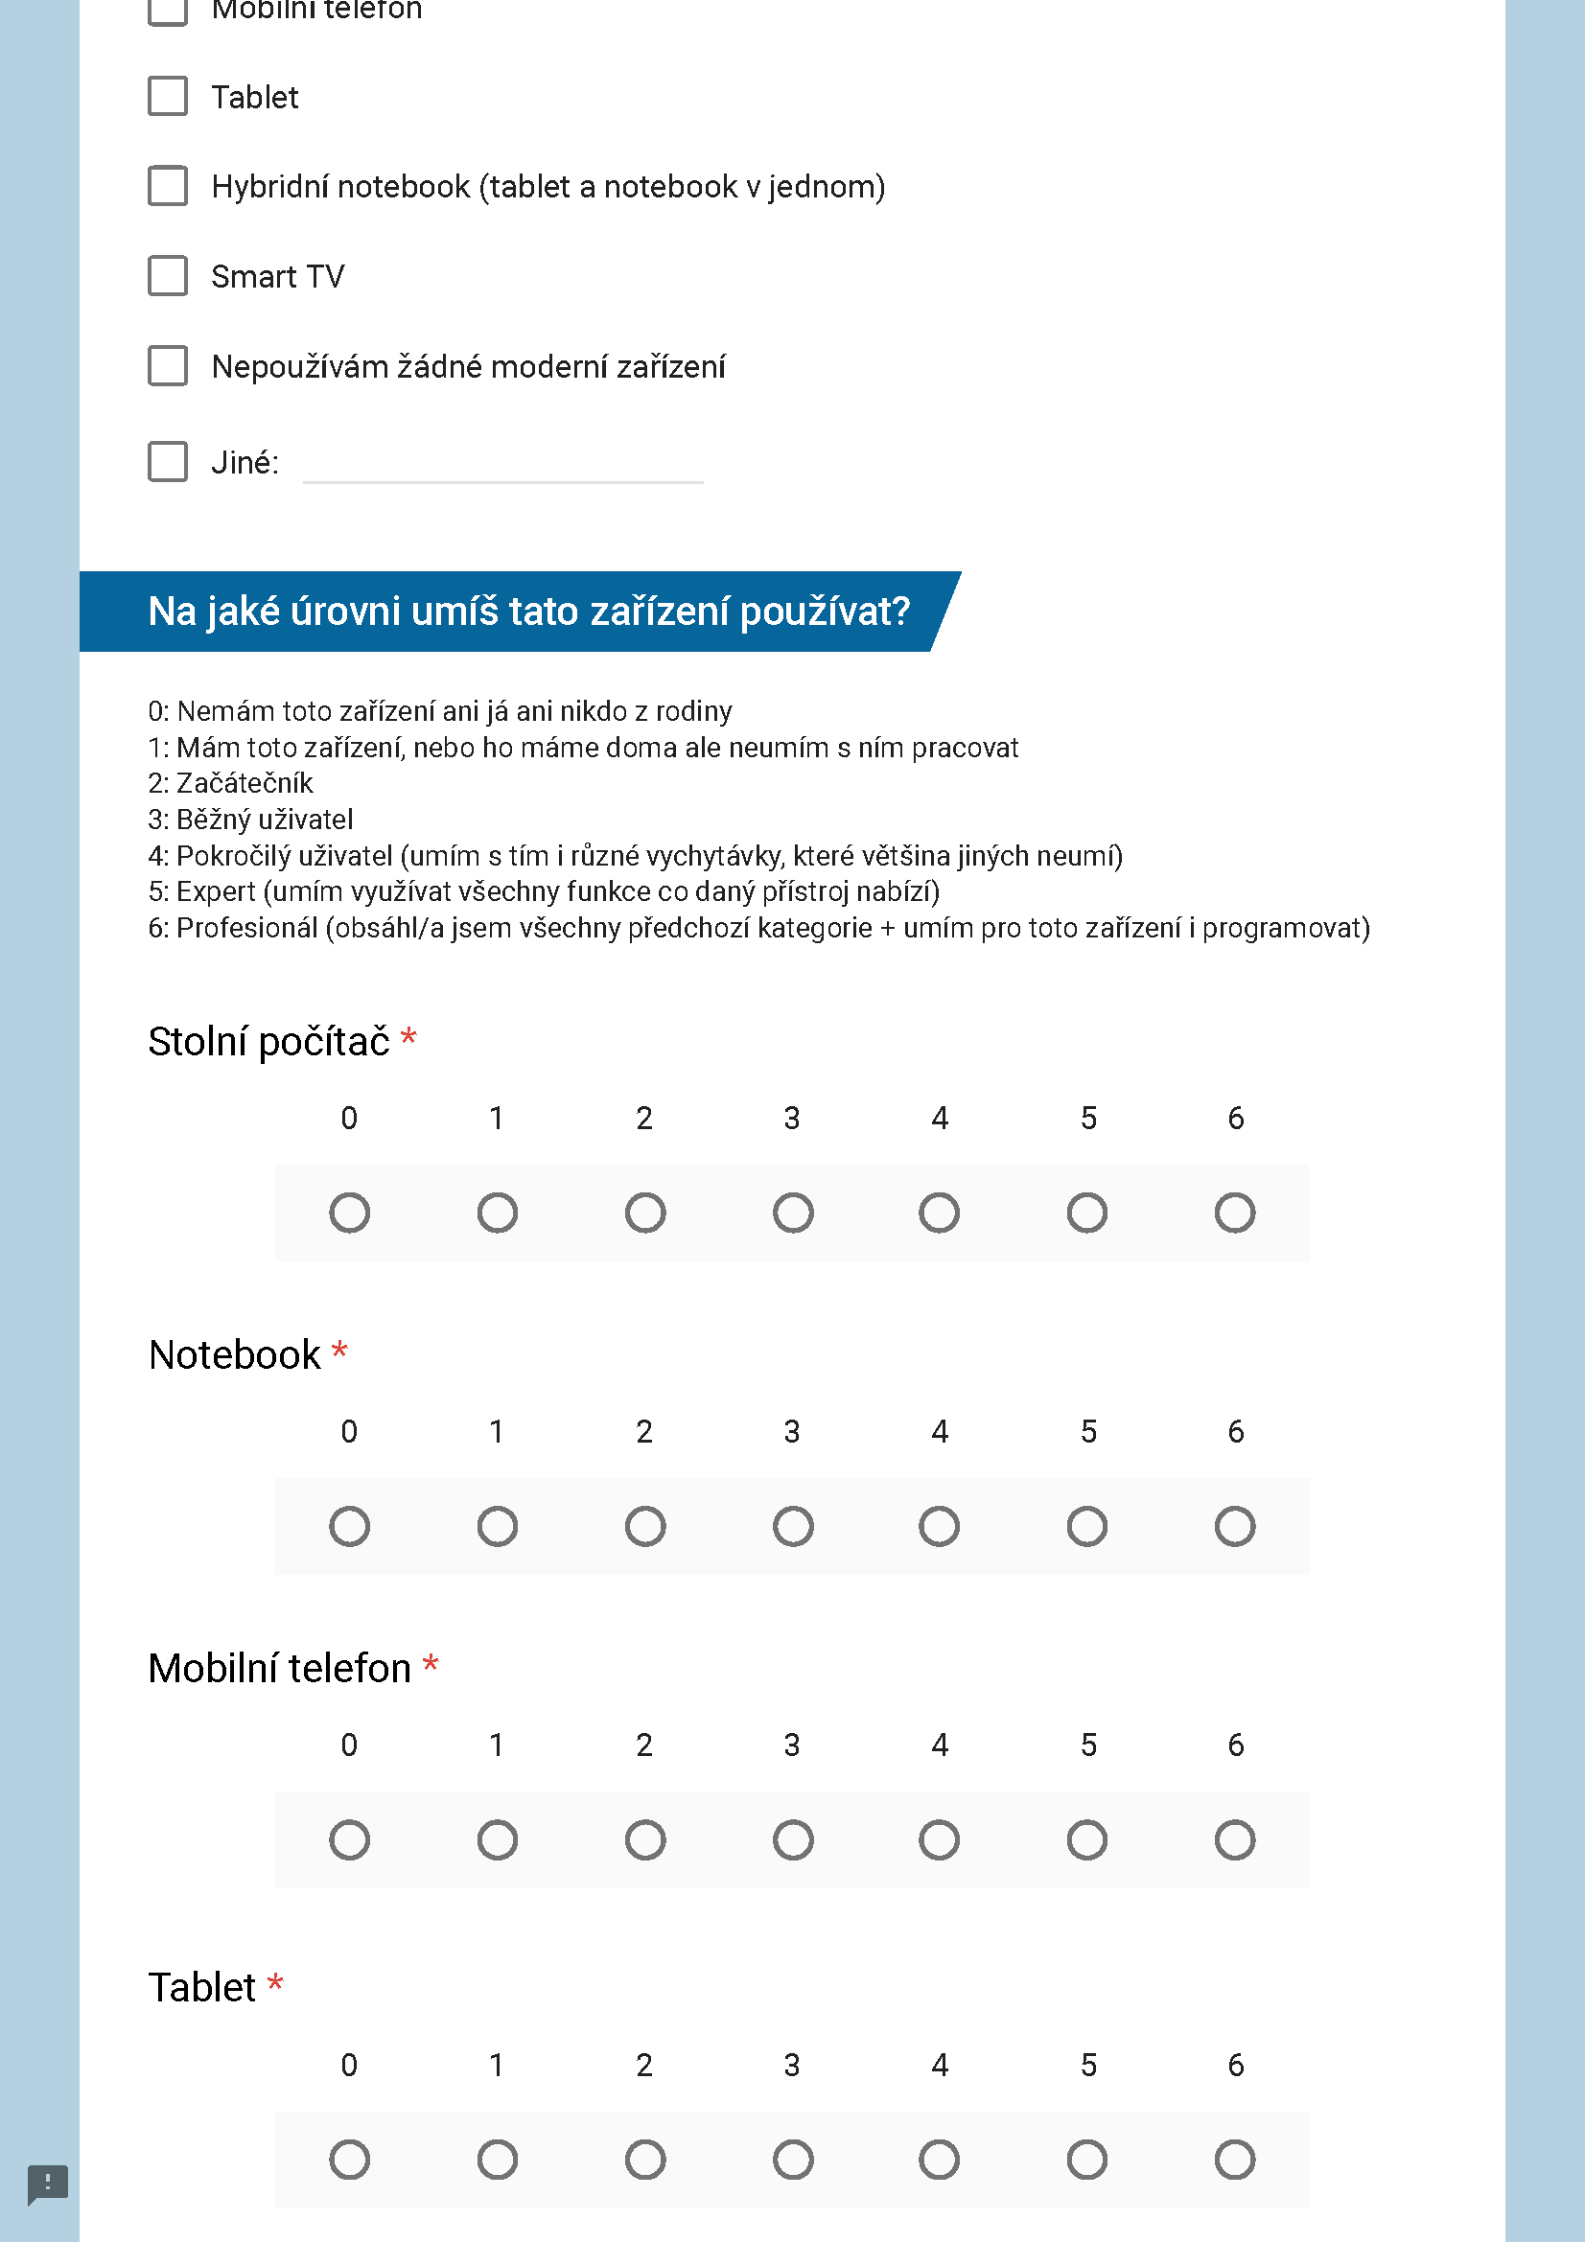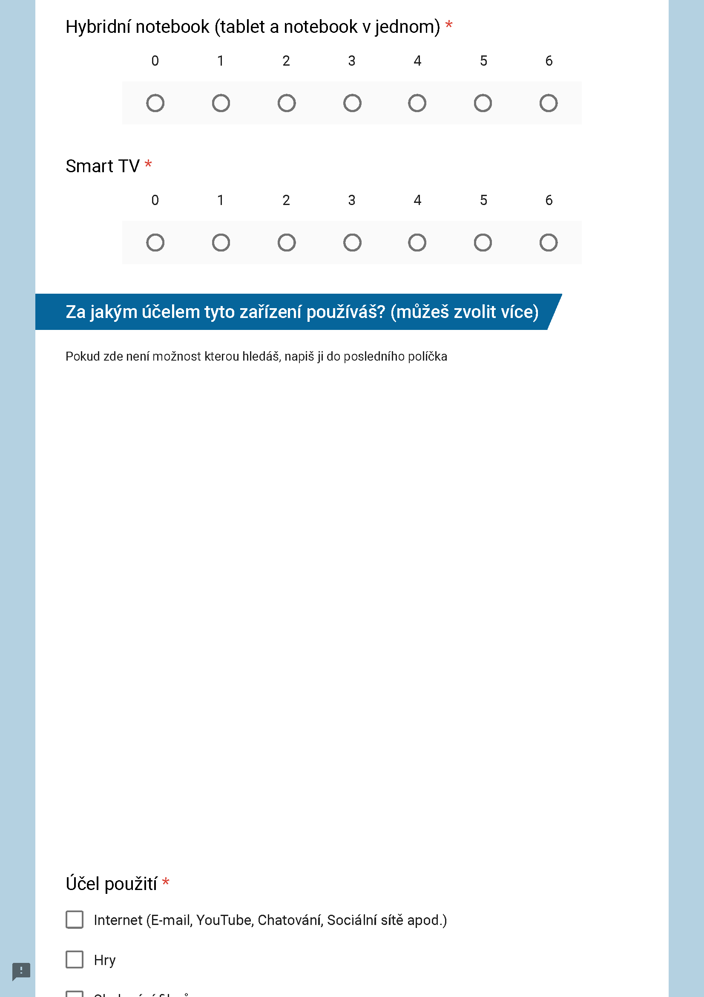
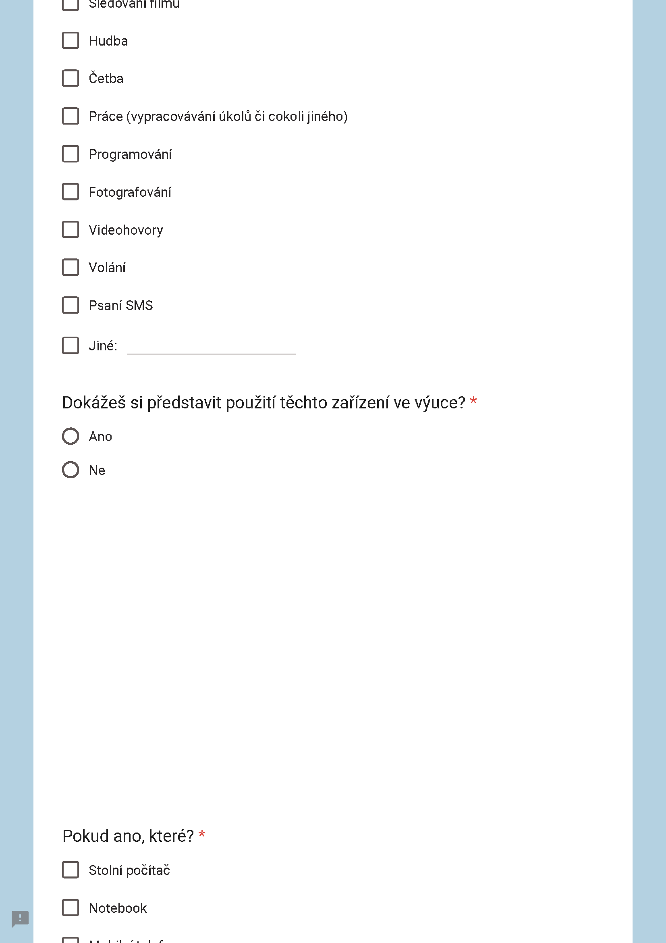

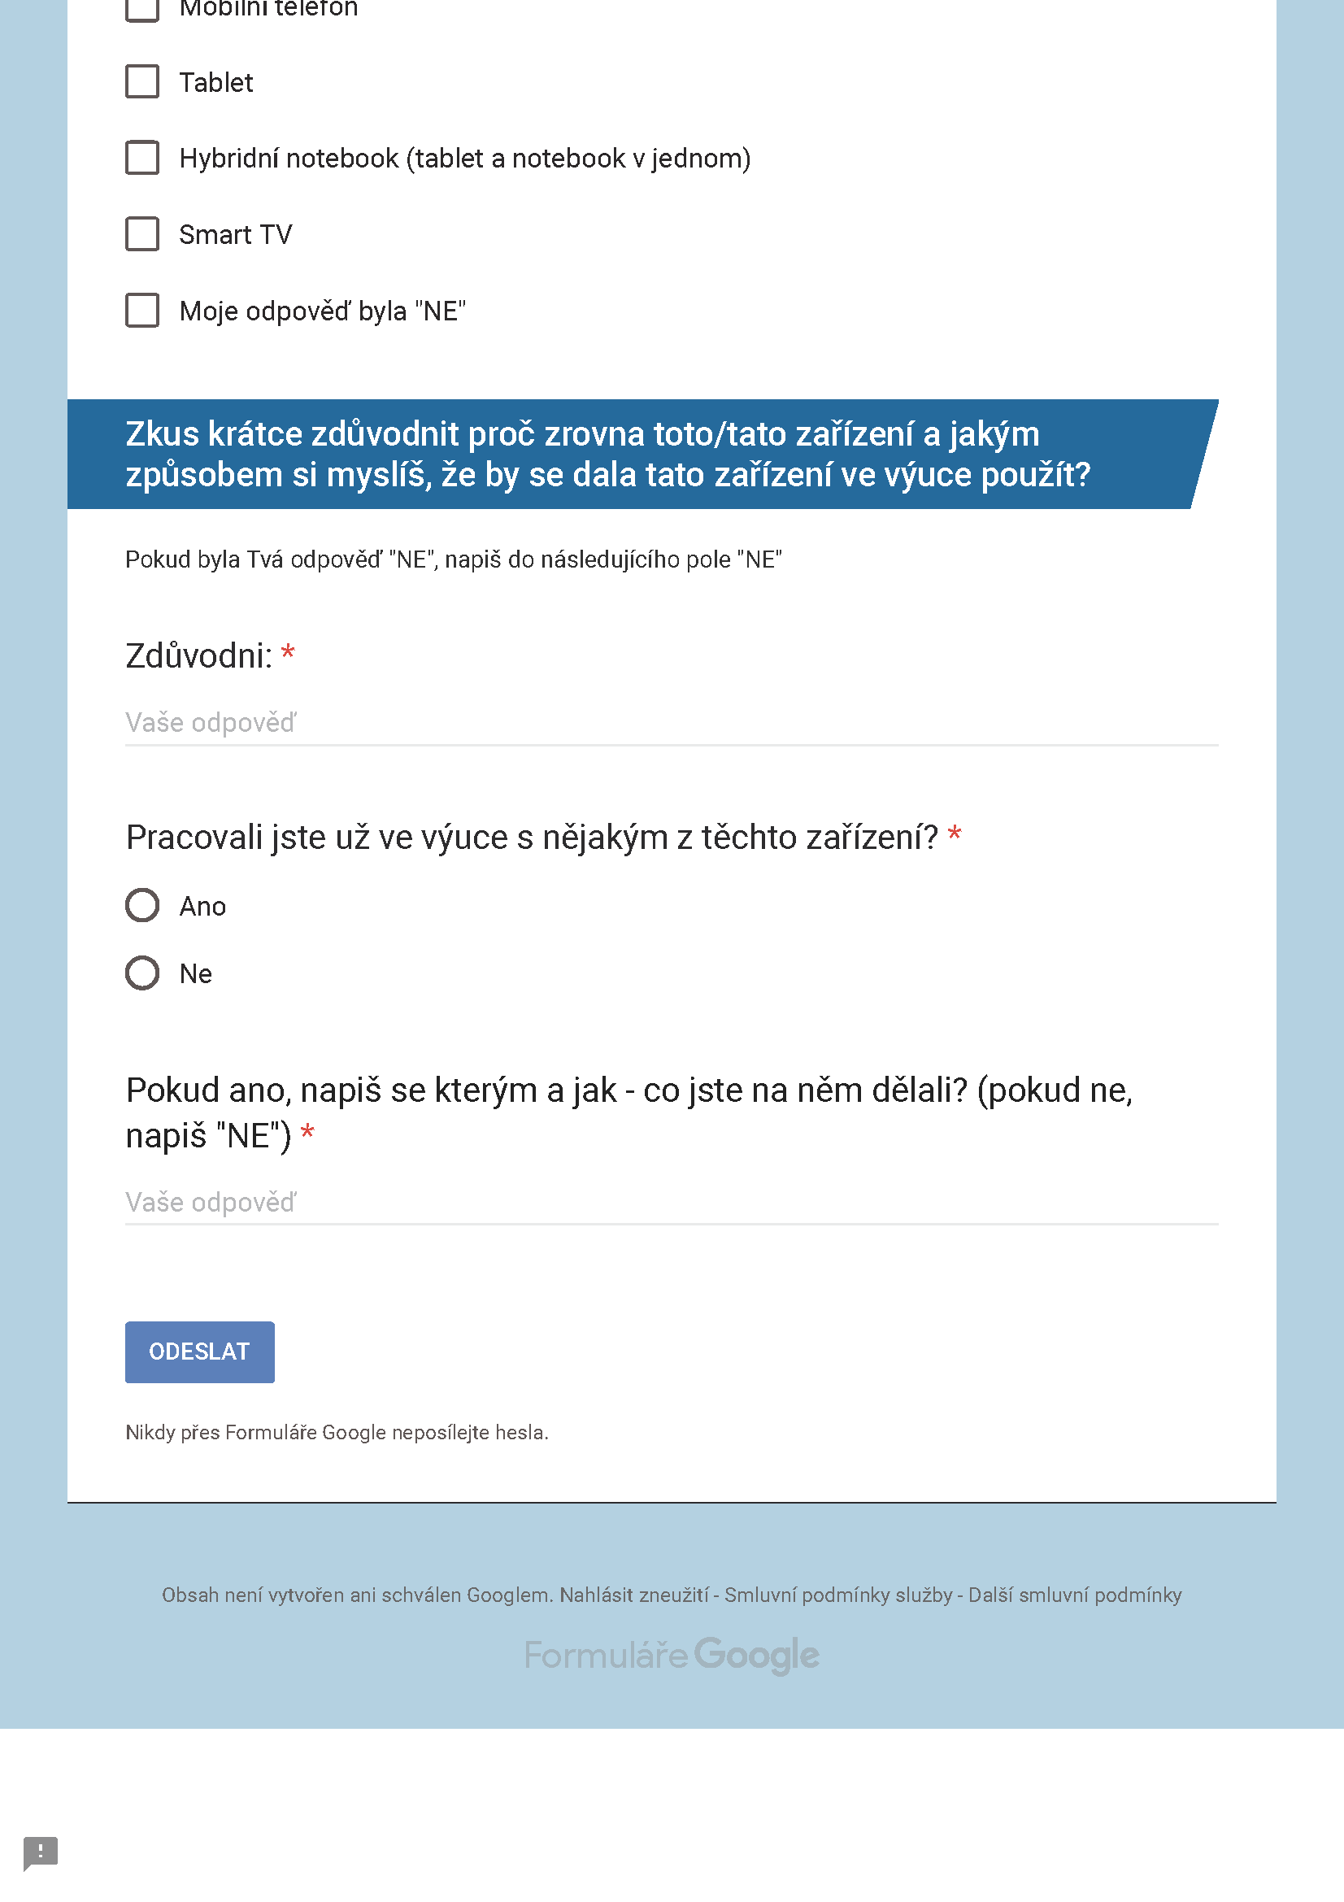
Příloha č. 2: Výstupní dotazník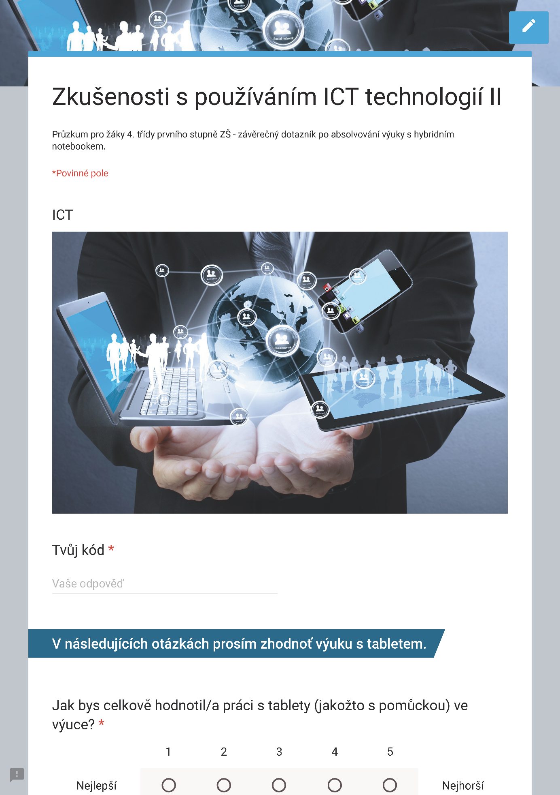
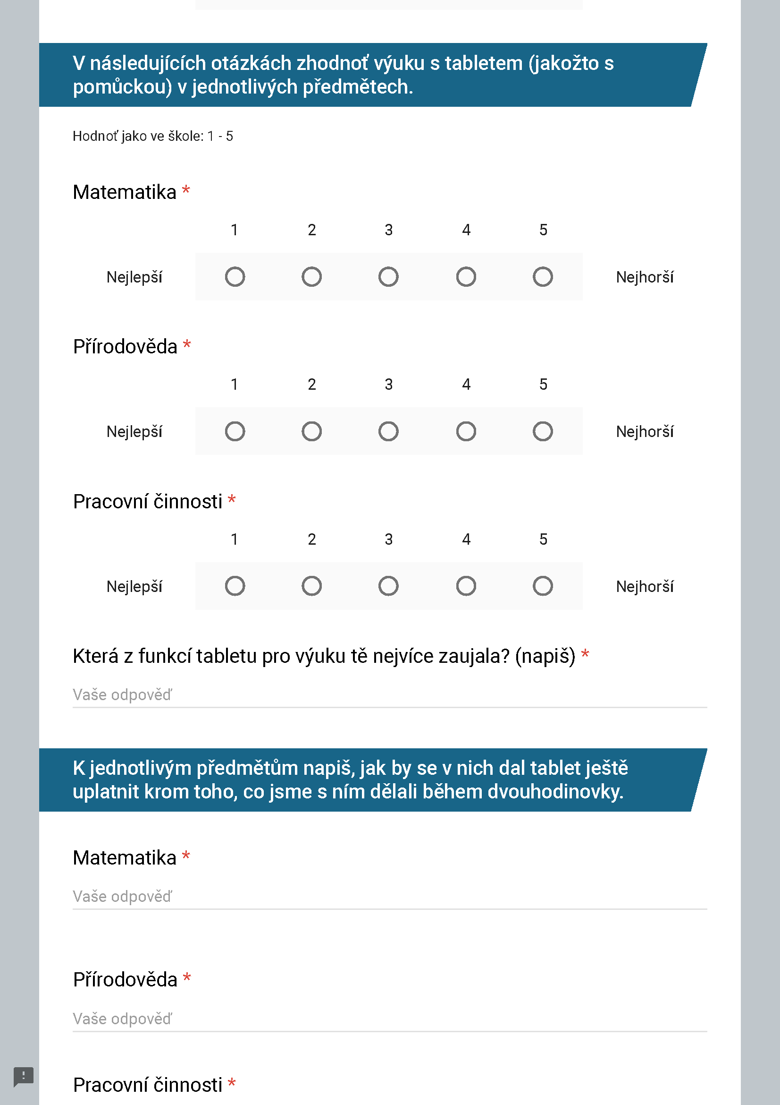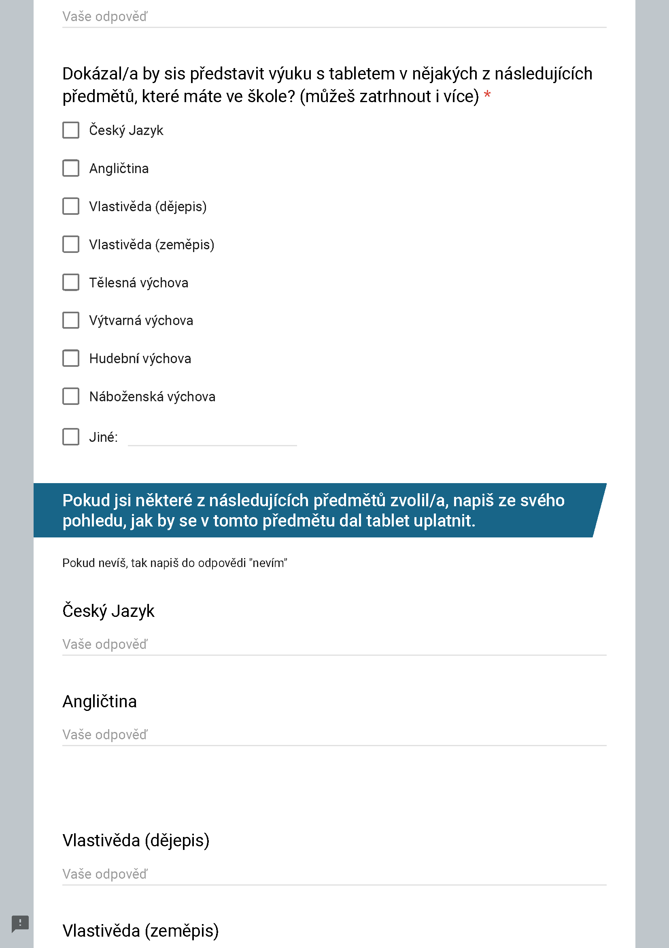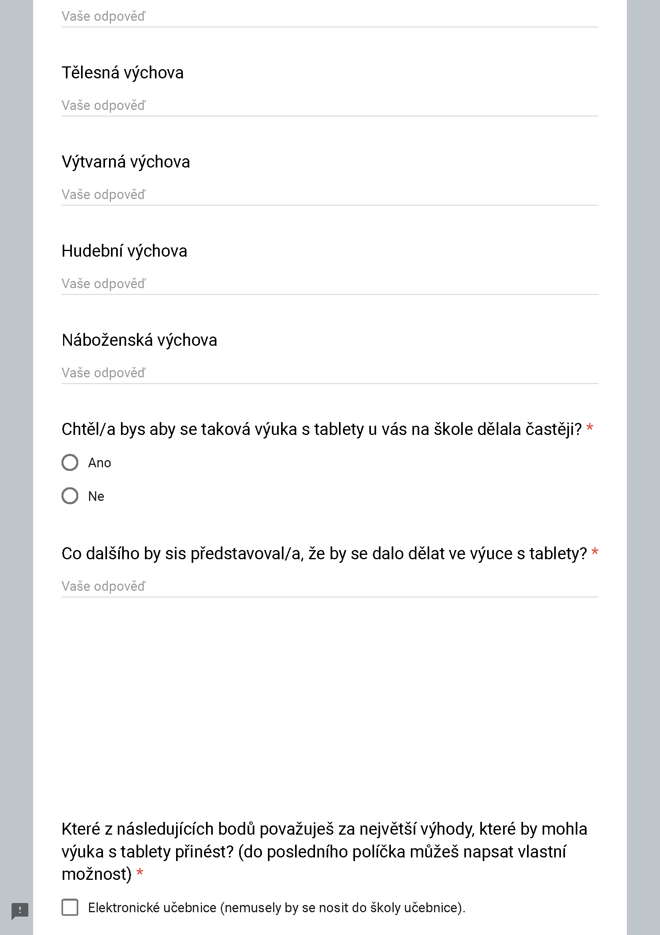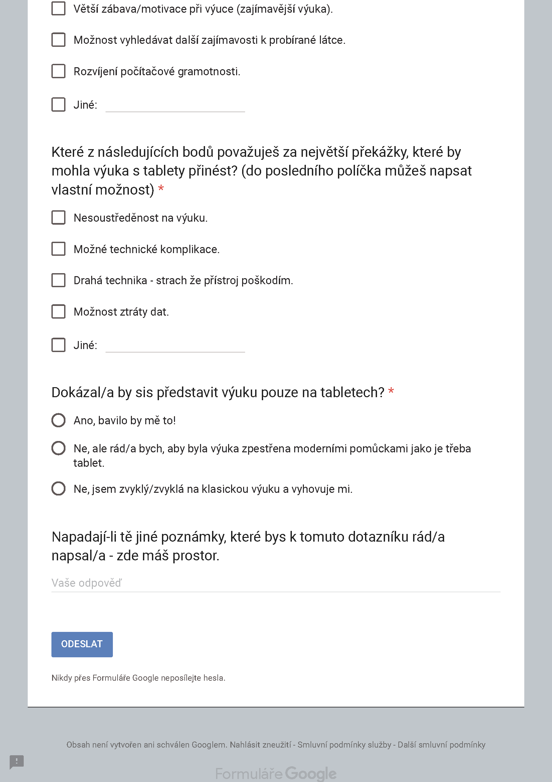

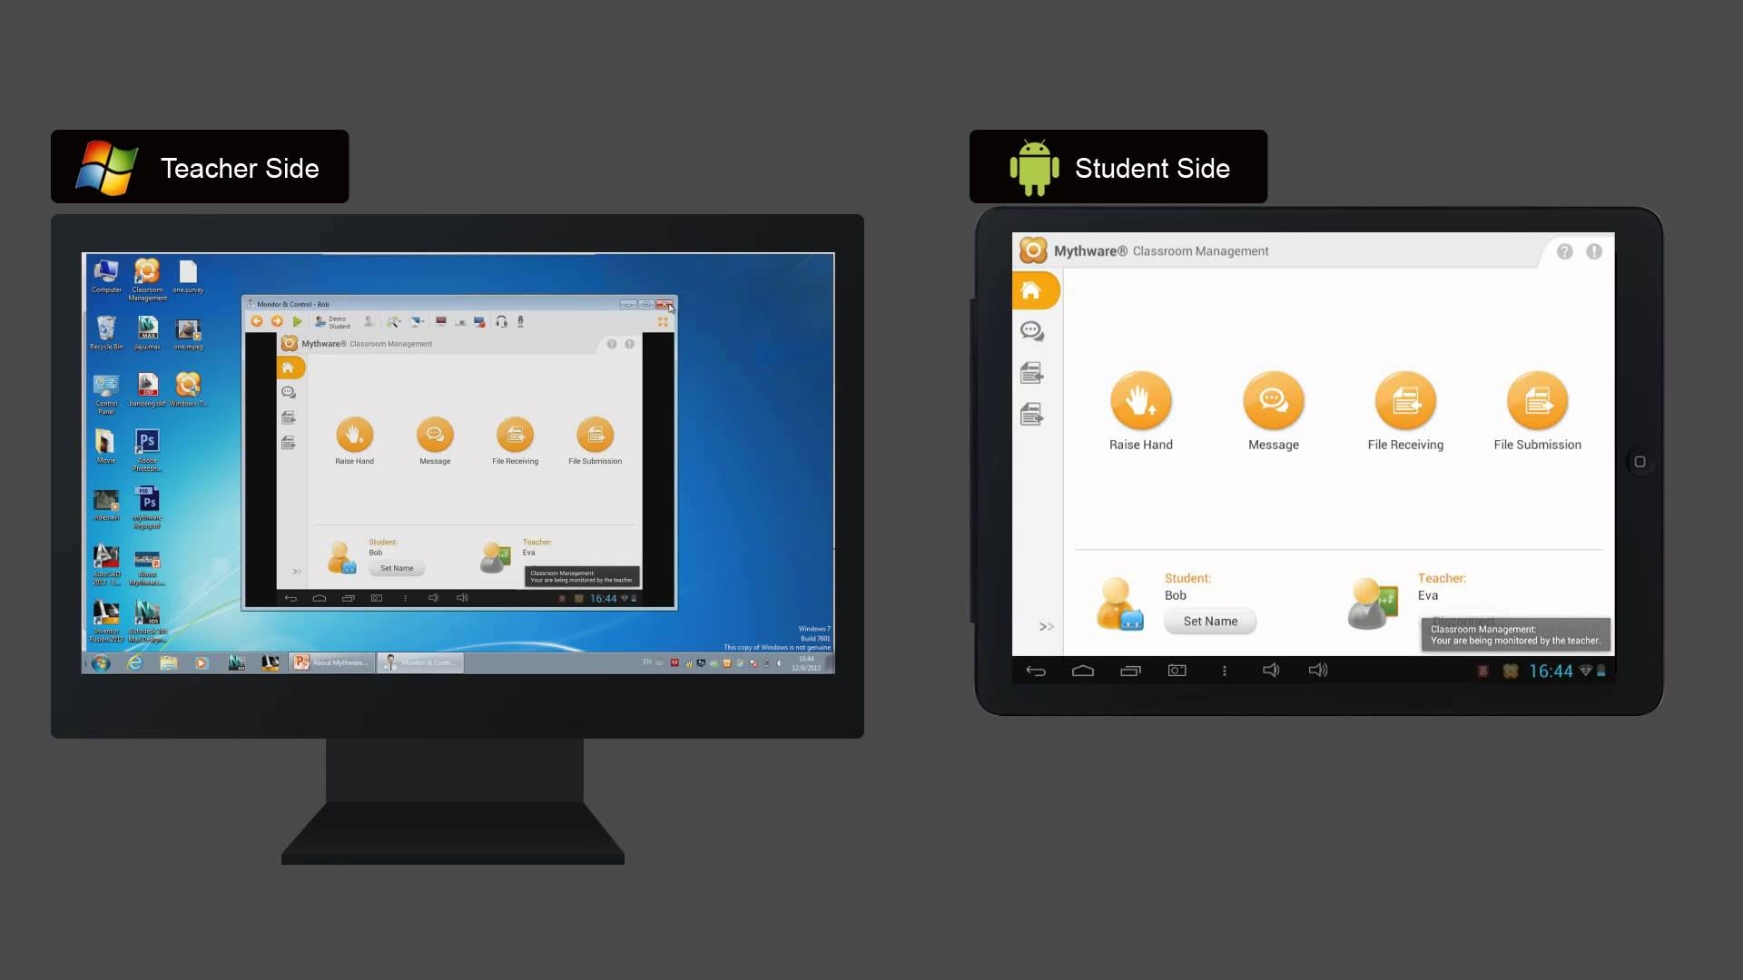
Příloha č. 3: Program Classroom Management

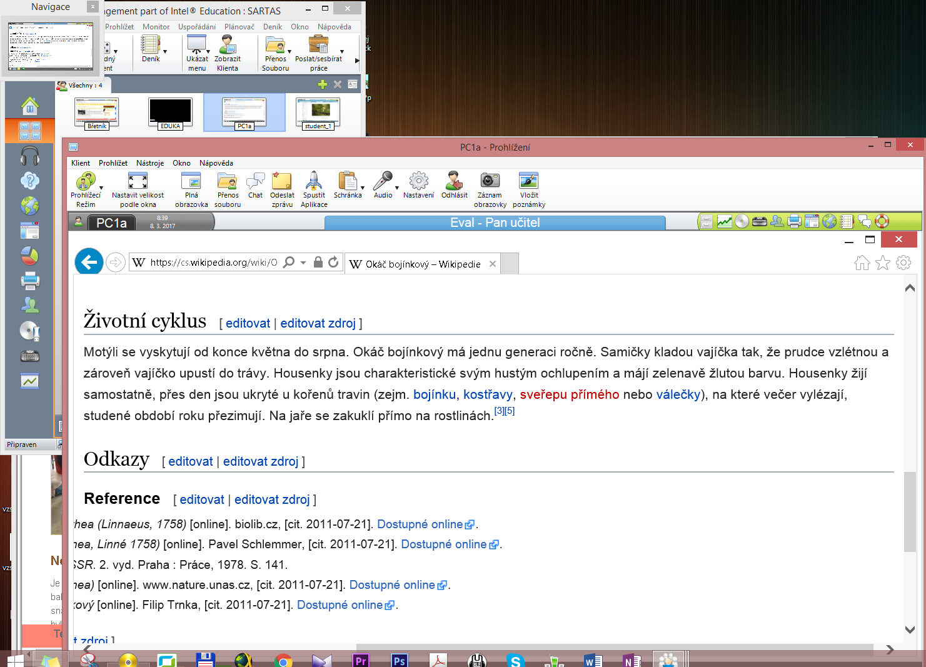

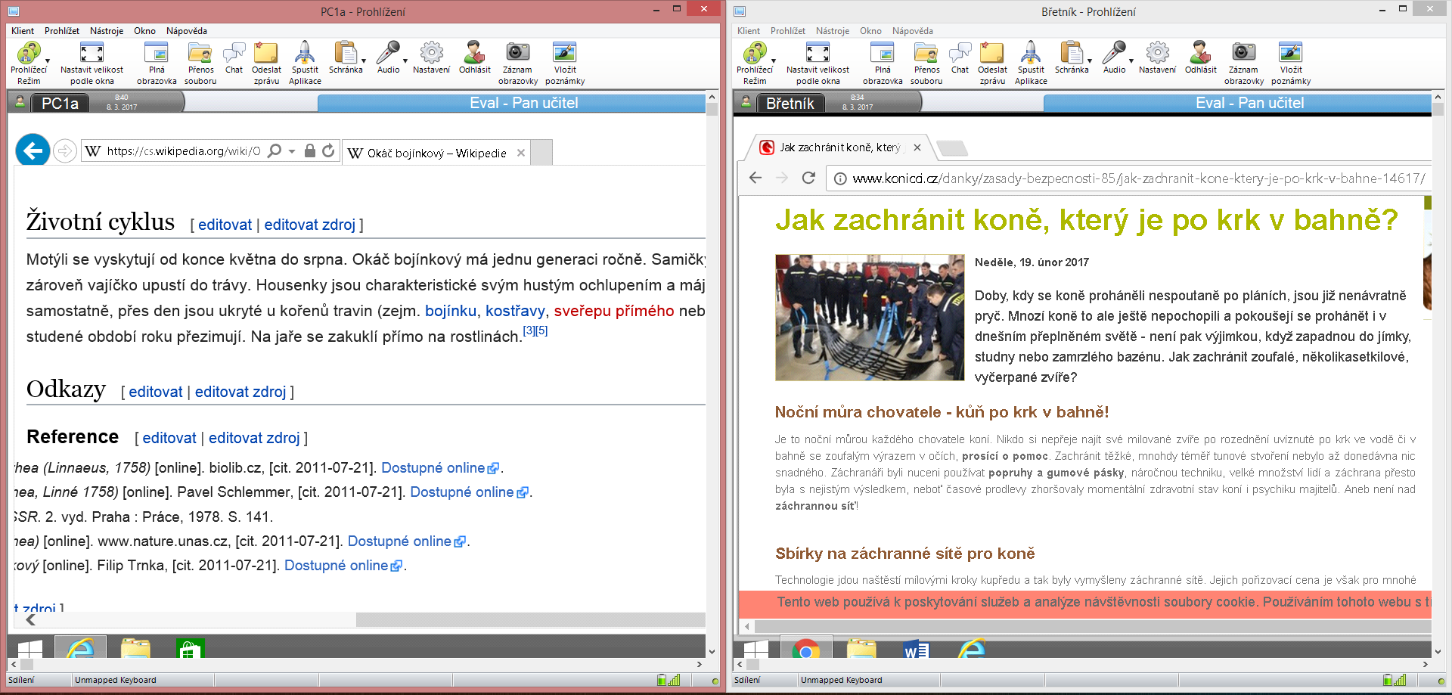

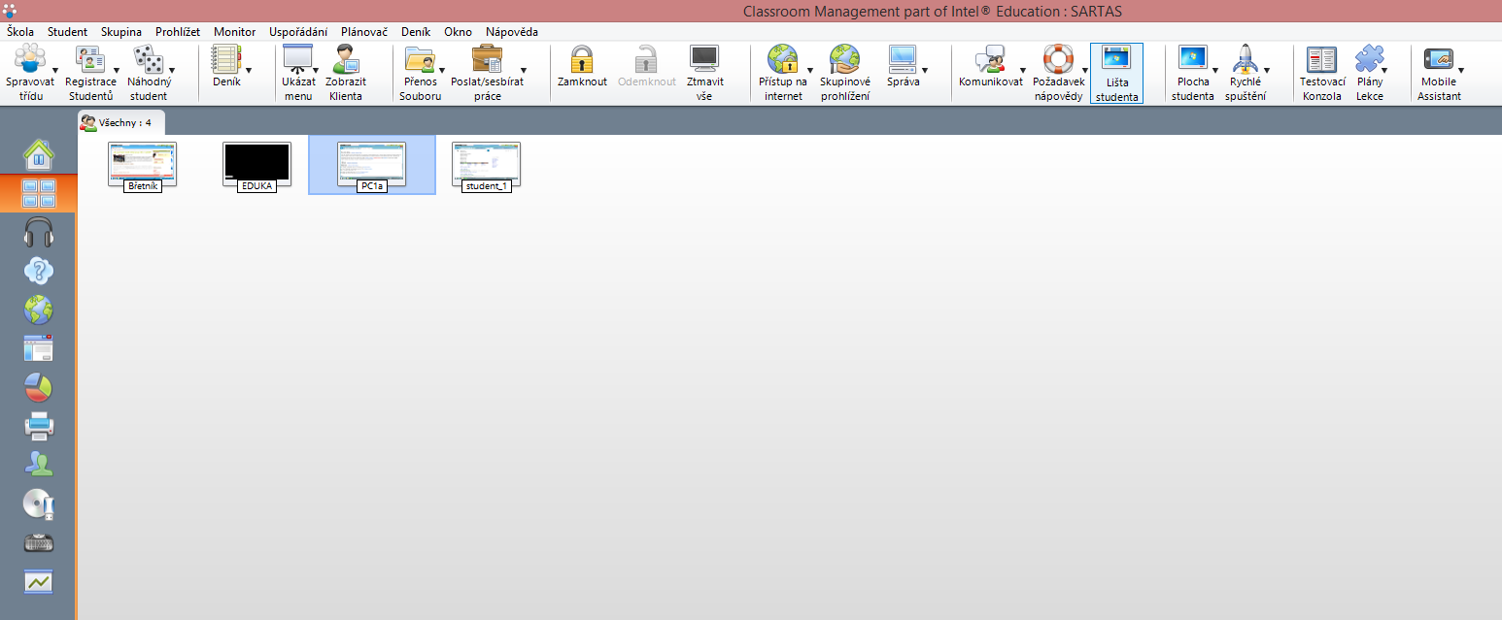

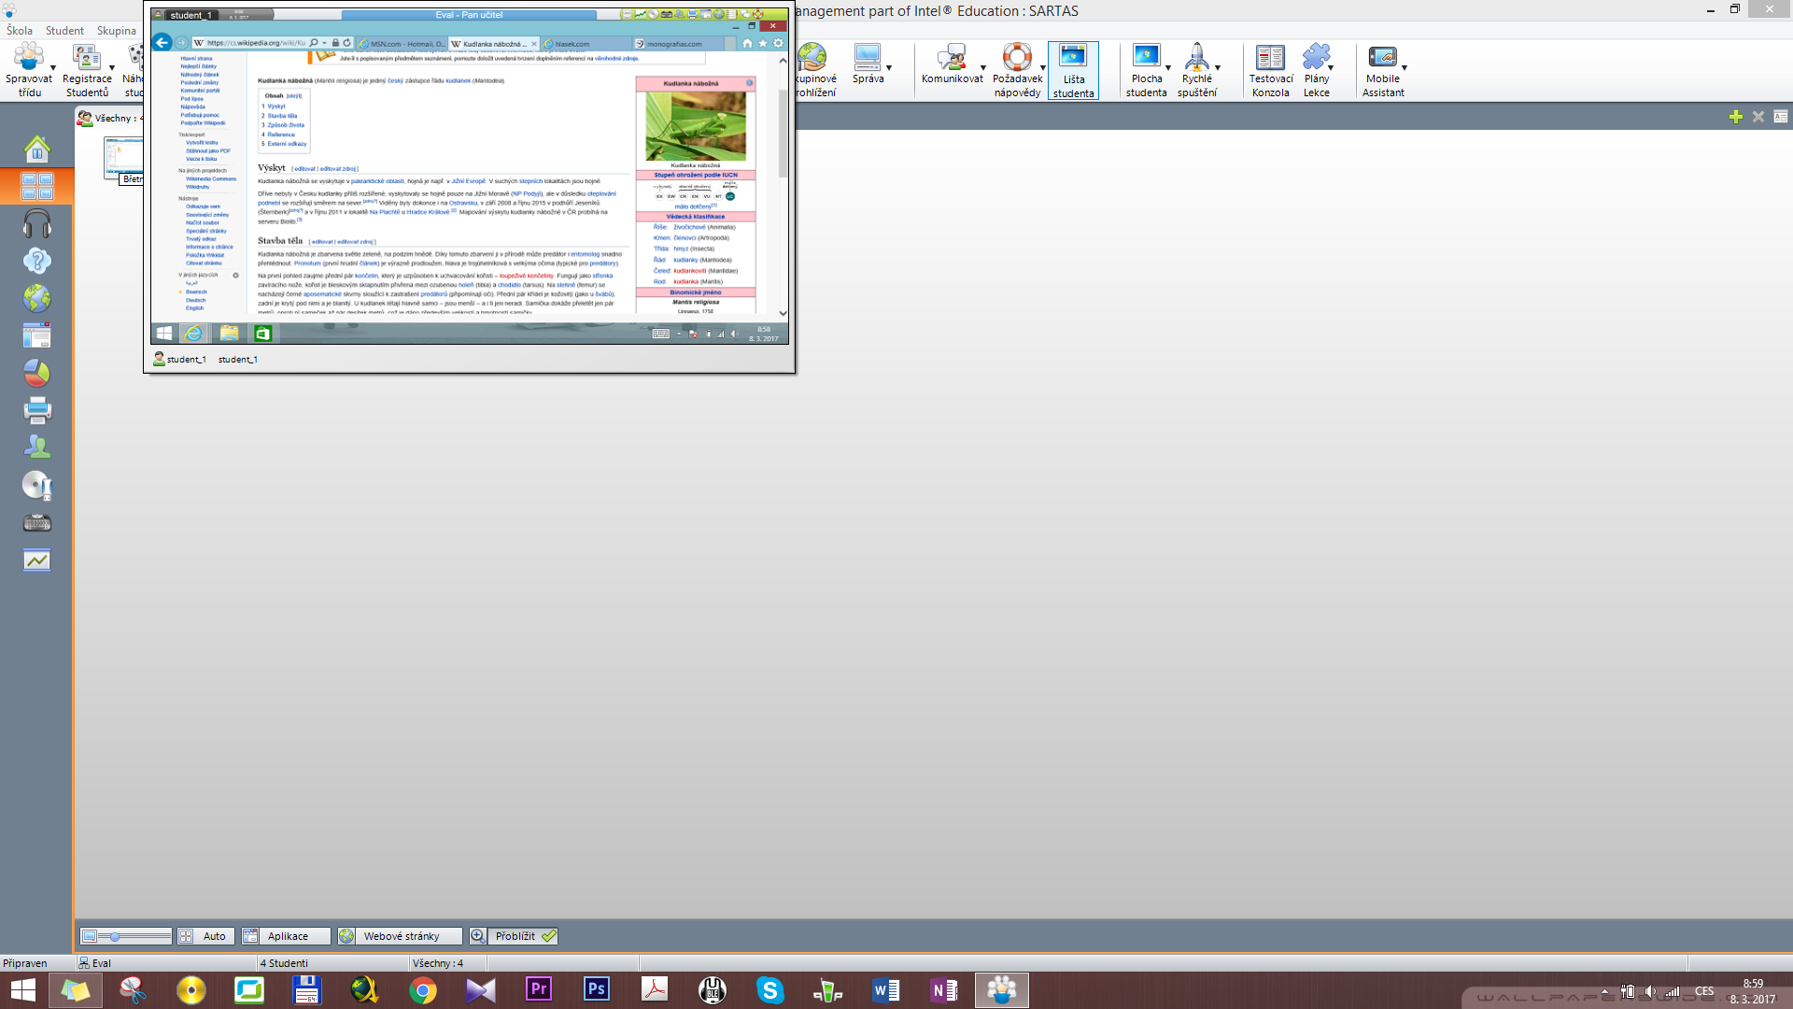

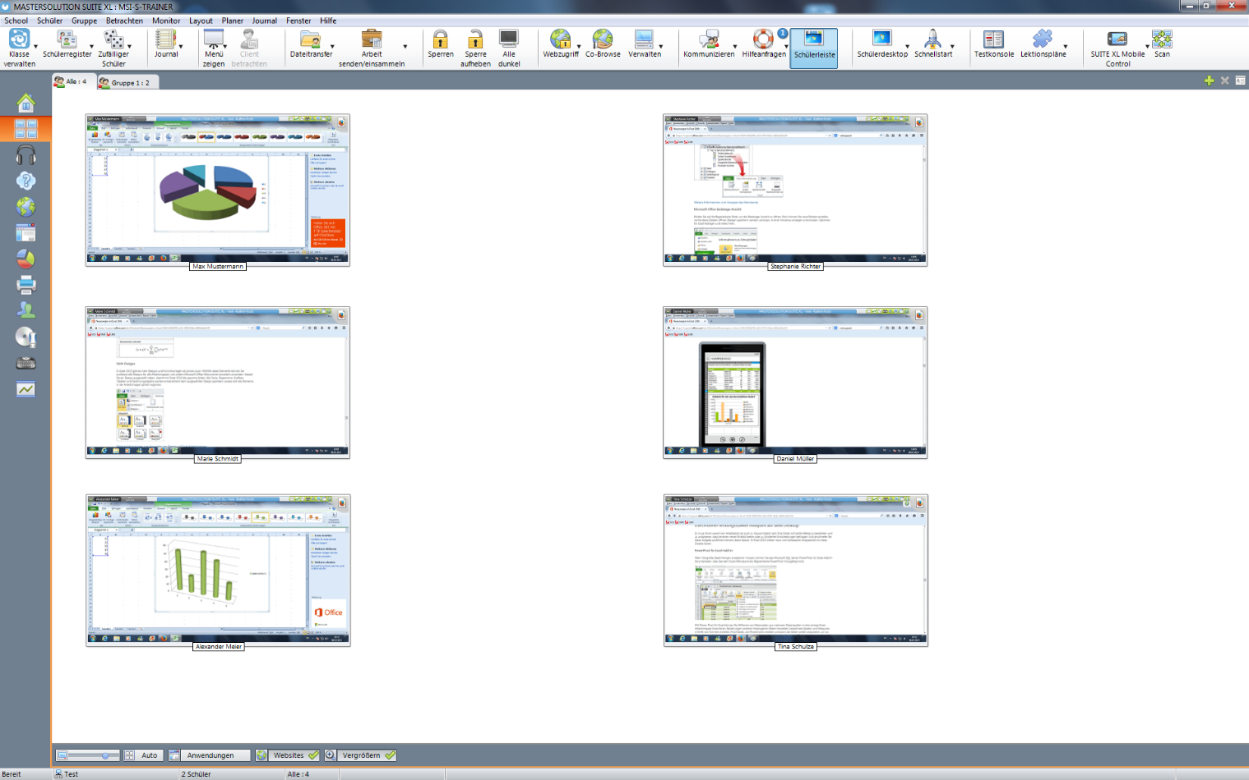

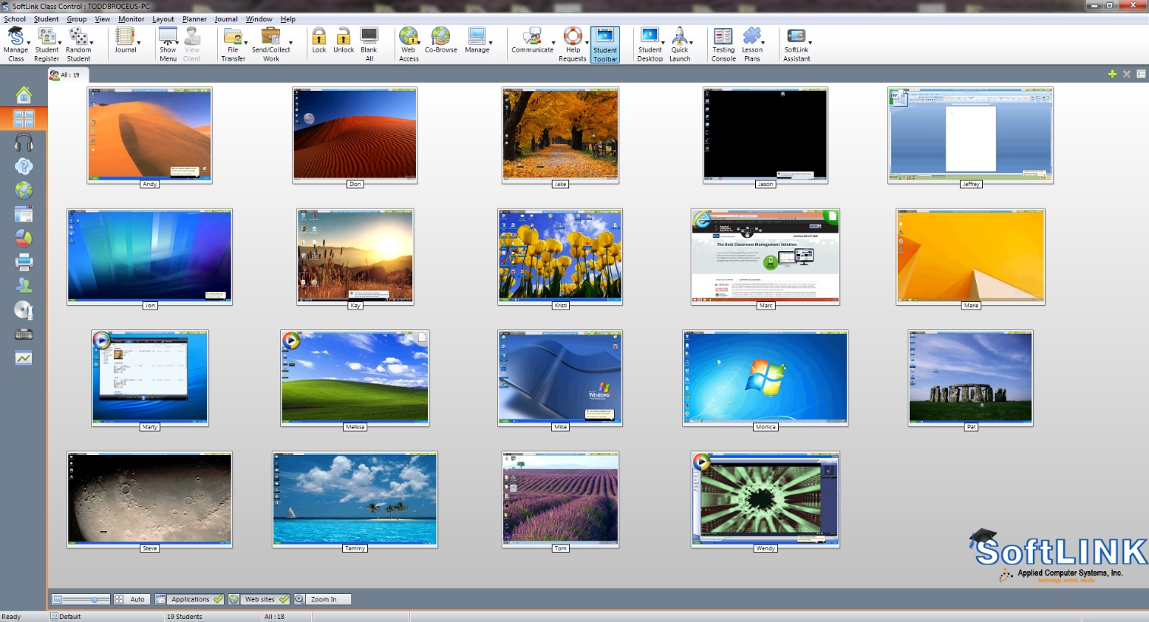

Příloha č. 4: Přírodověda – samostatná práce: zápis k tématu vyučovací hodiny
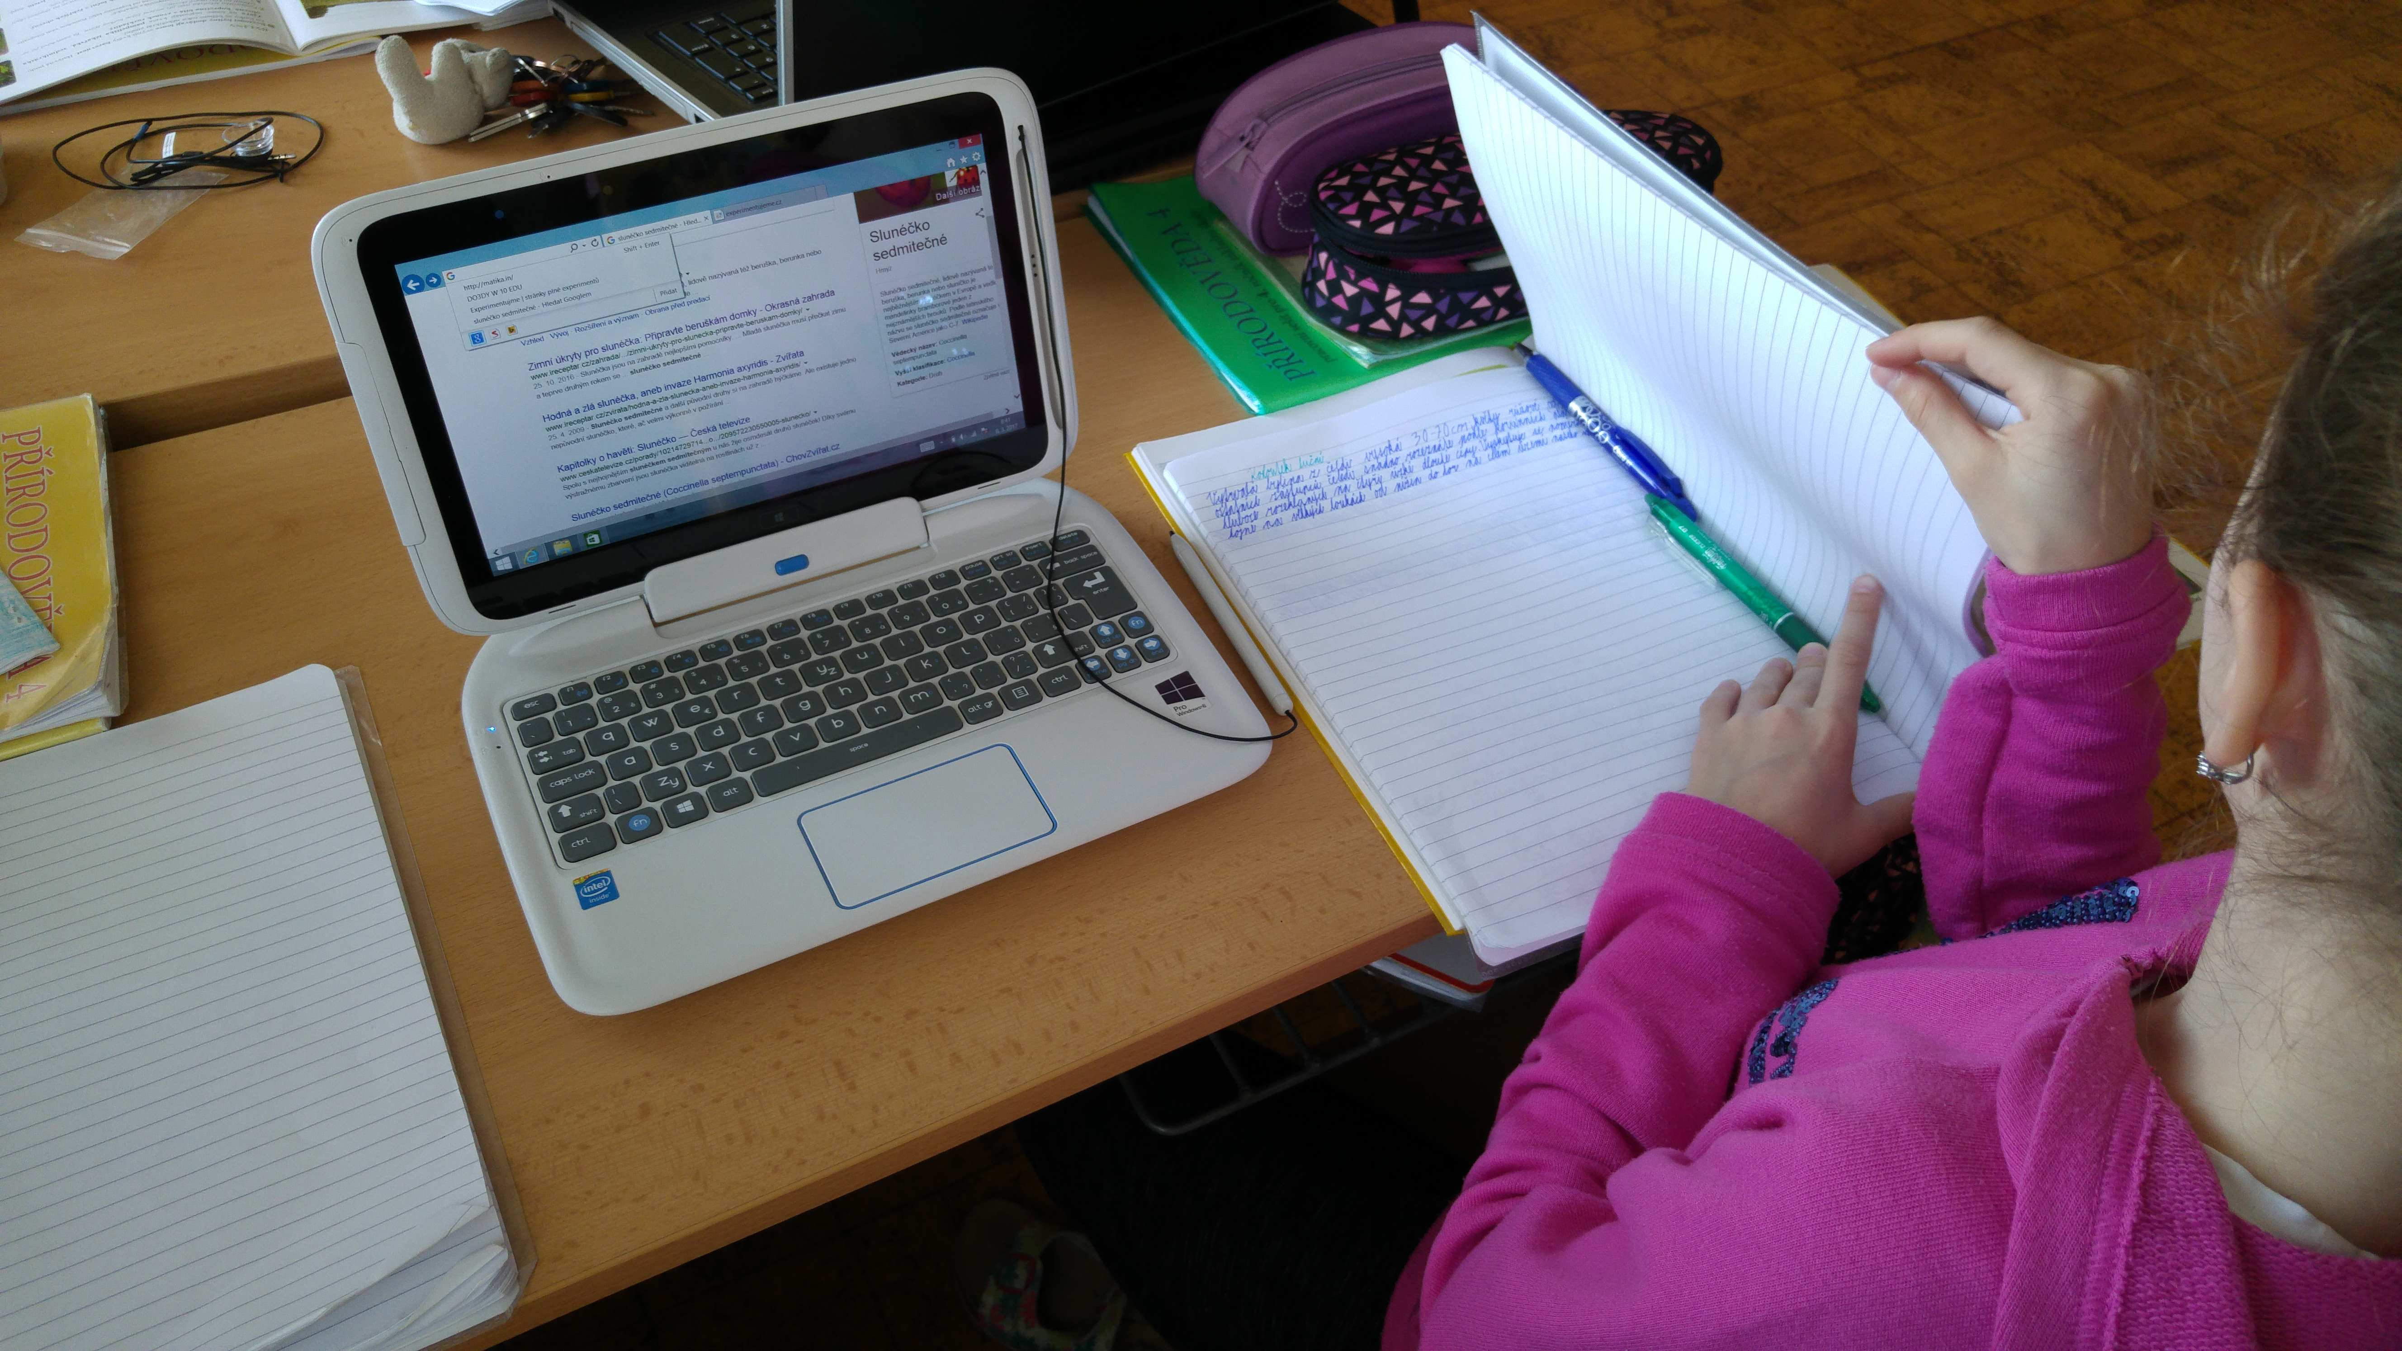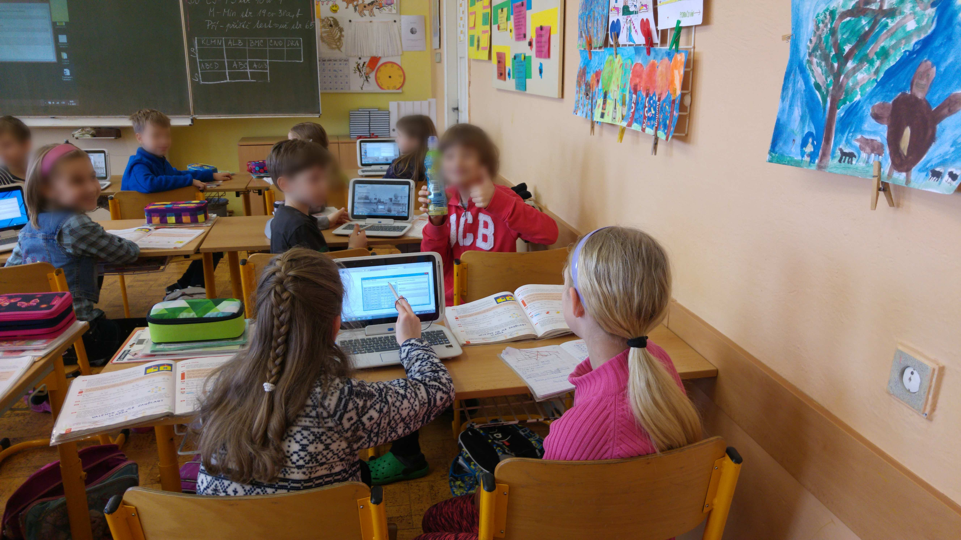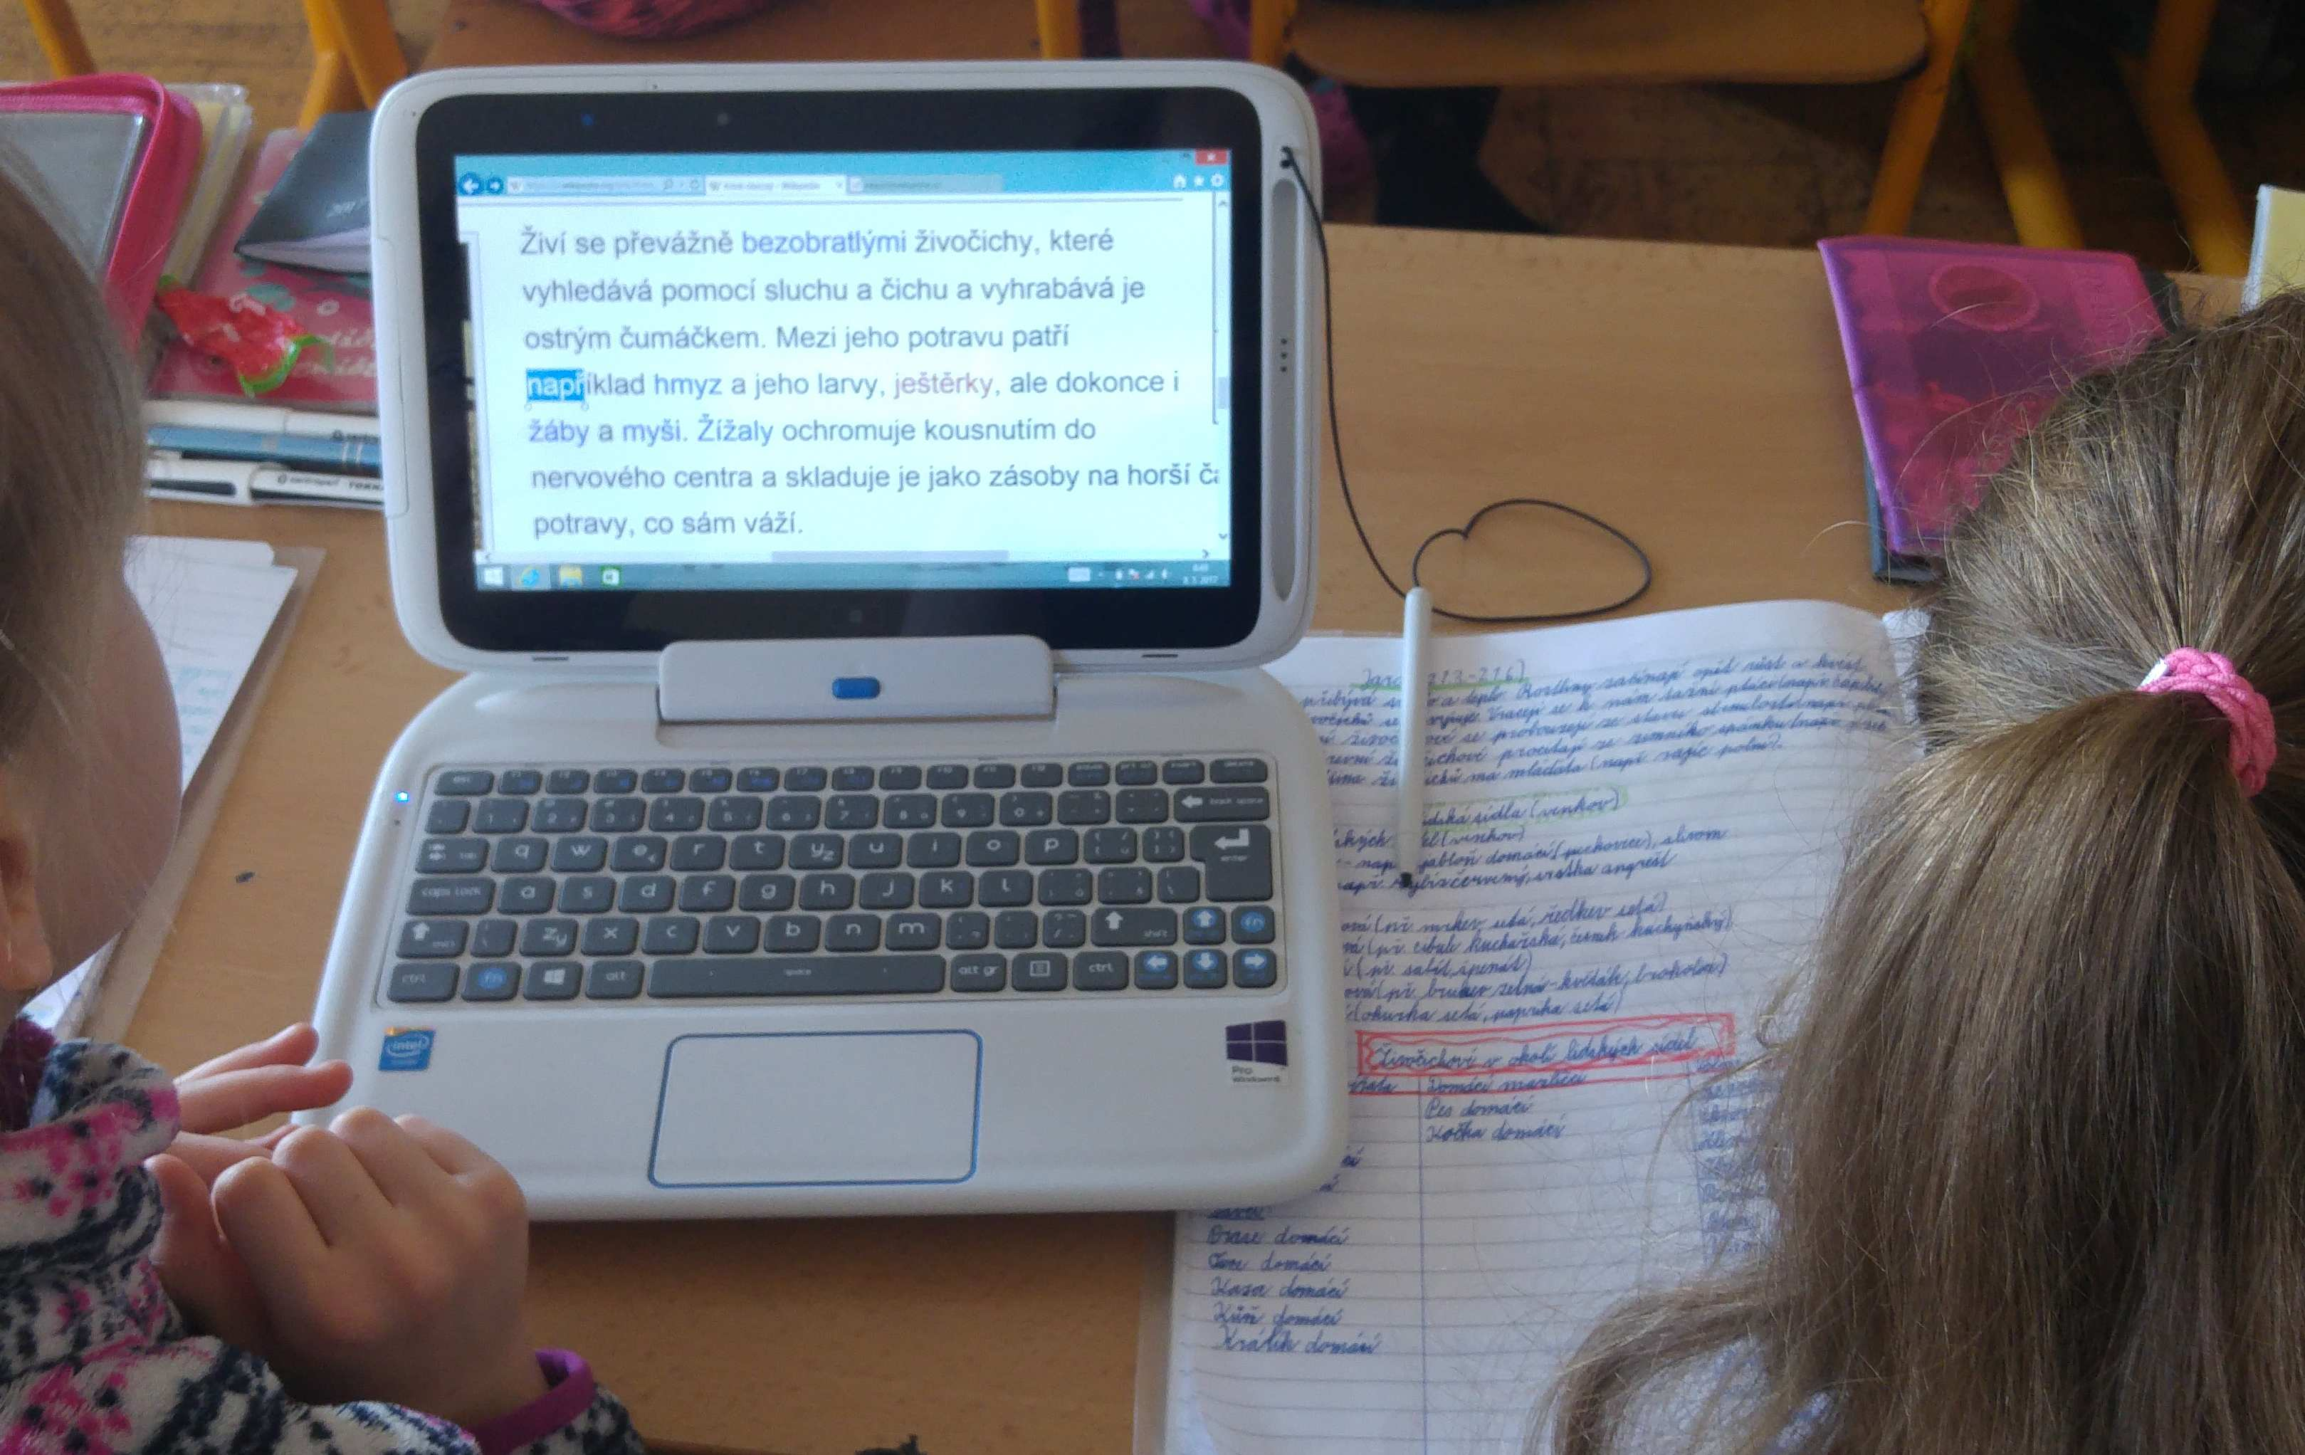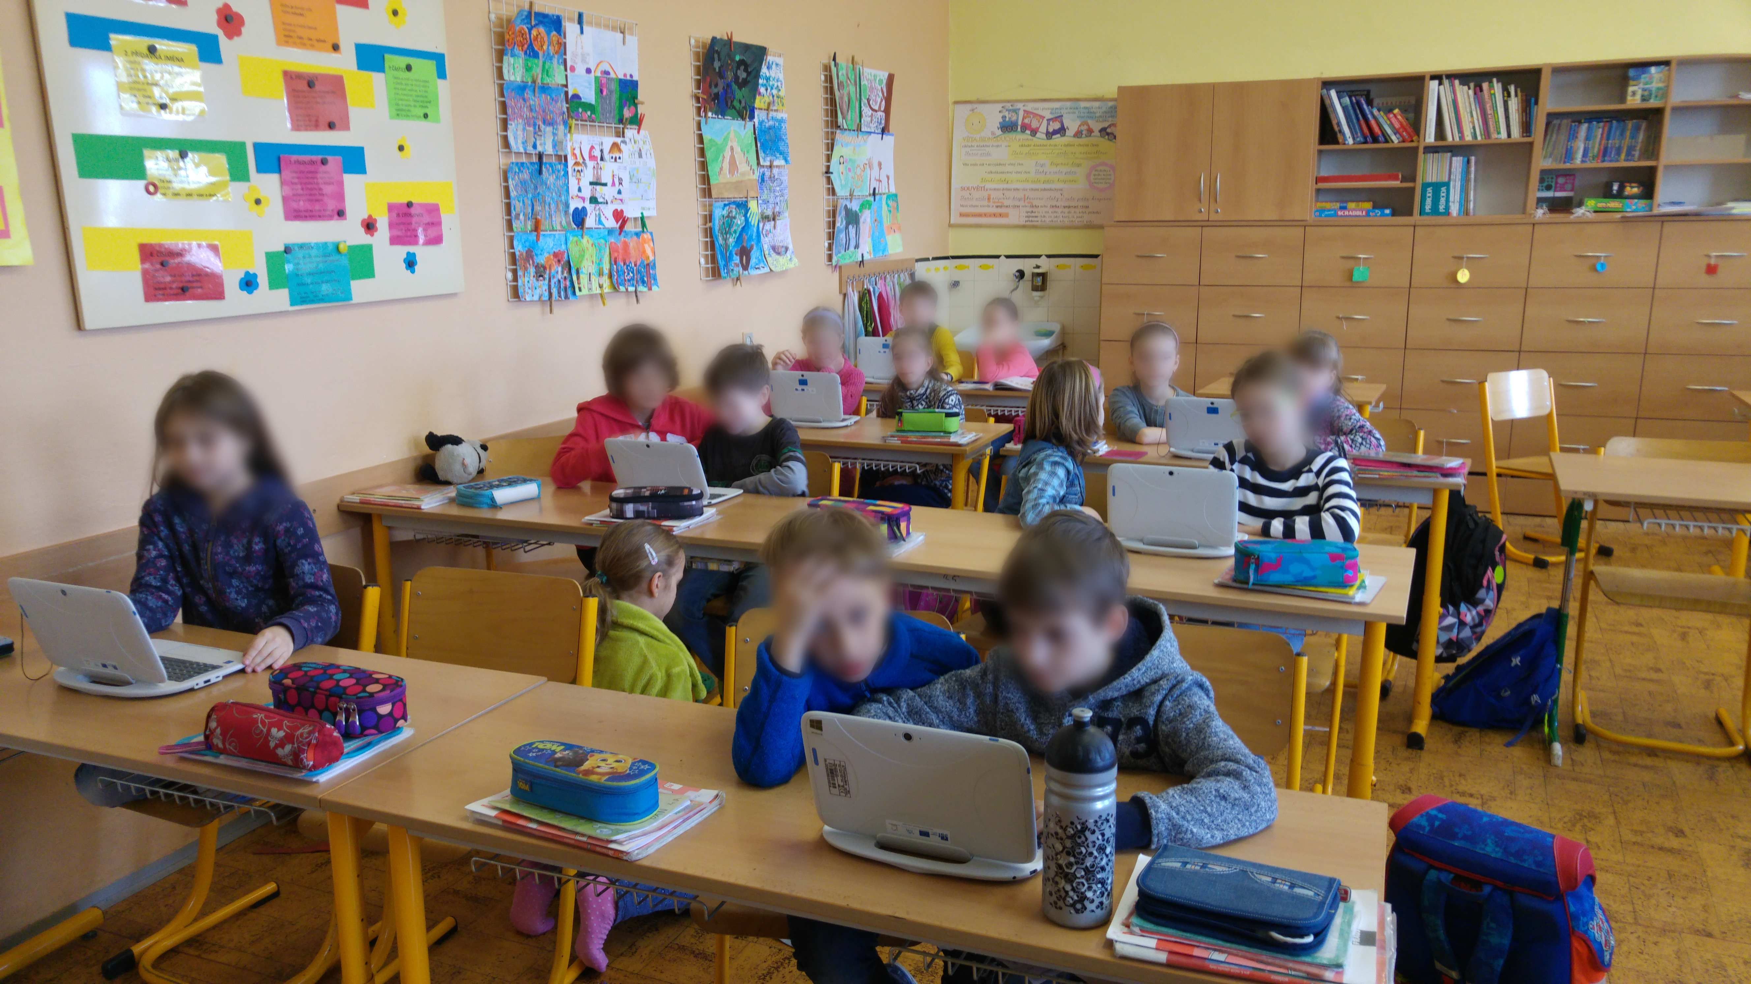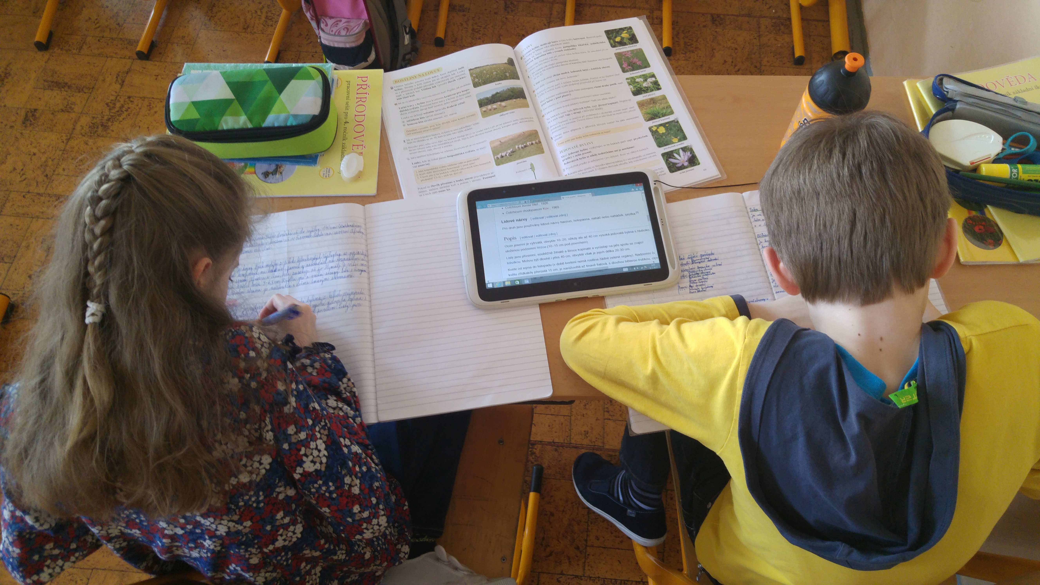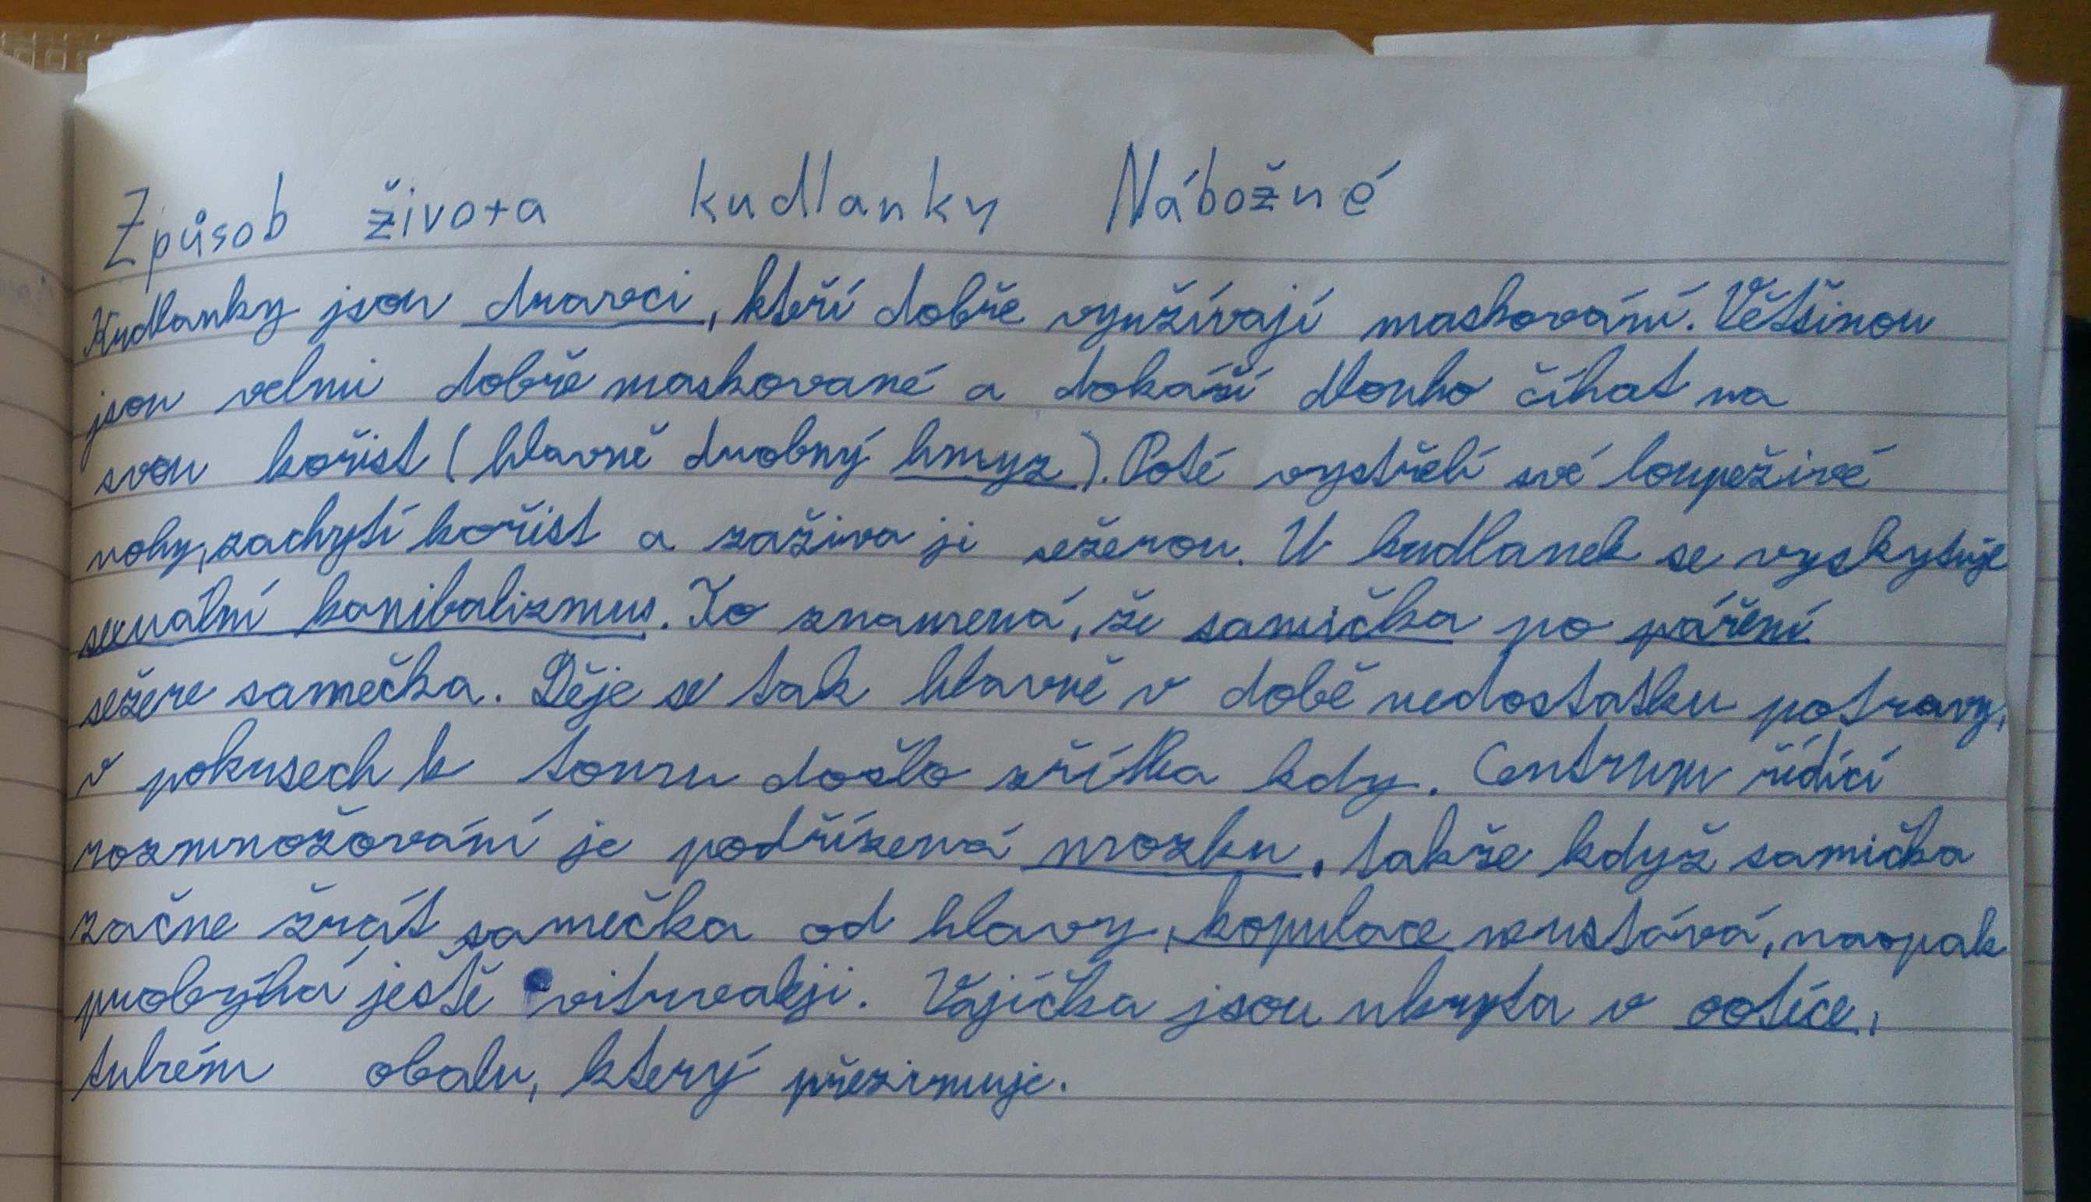
Příloha č. 5: Přírodověda – práce s mikroskopem¨
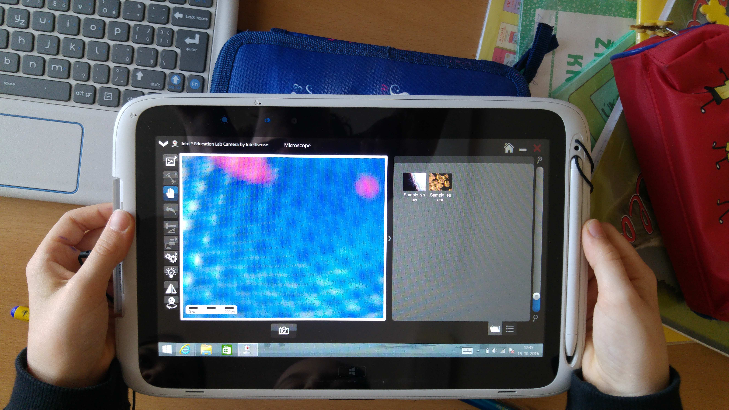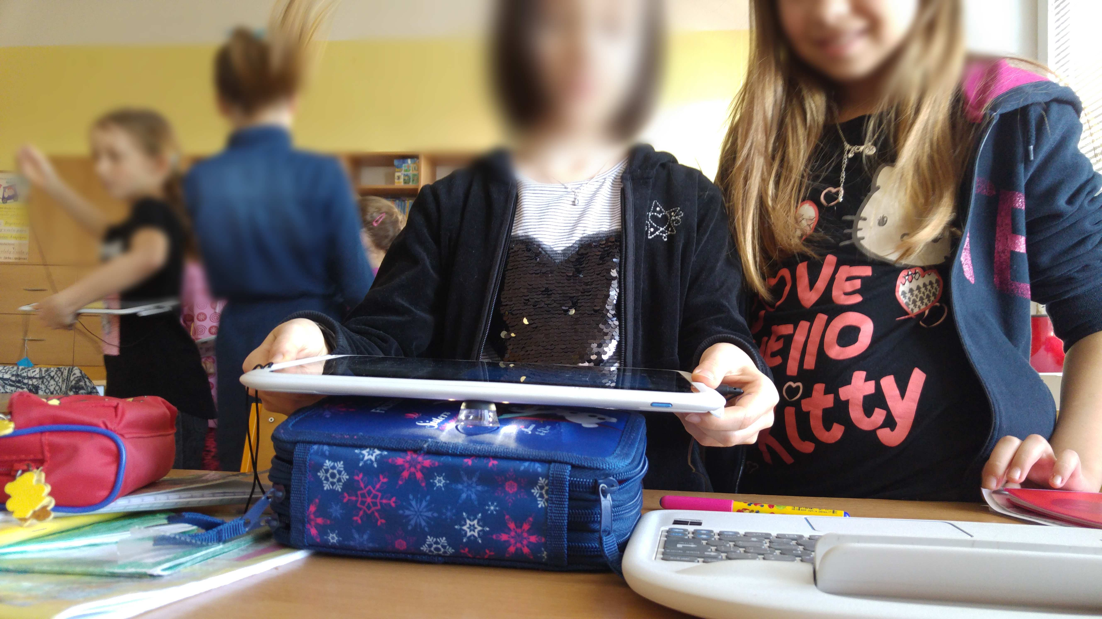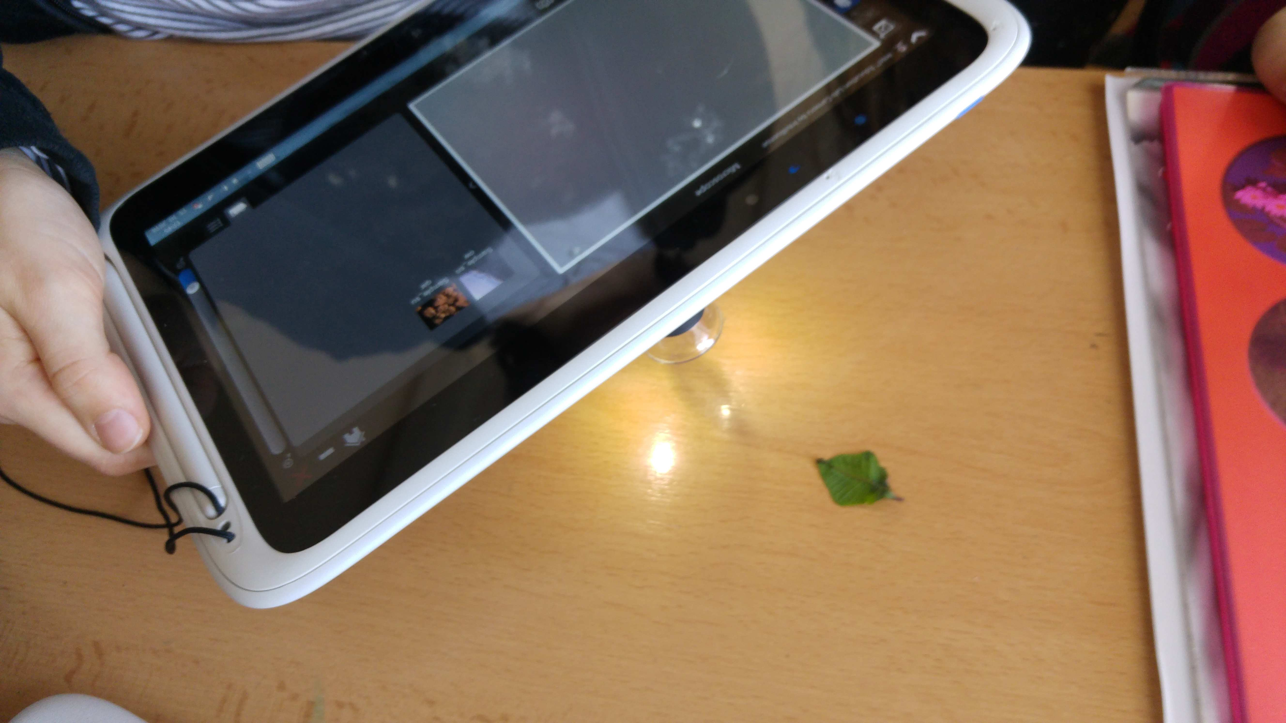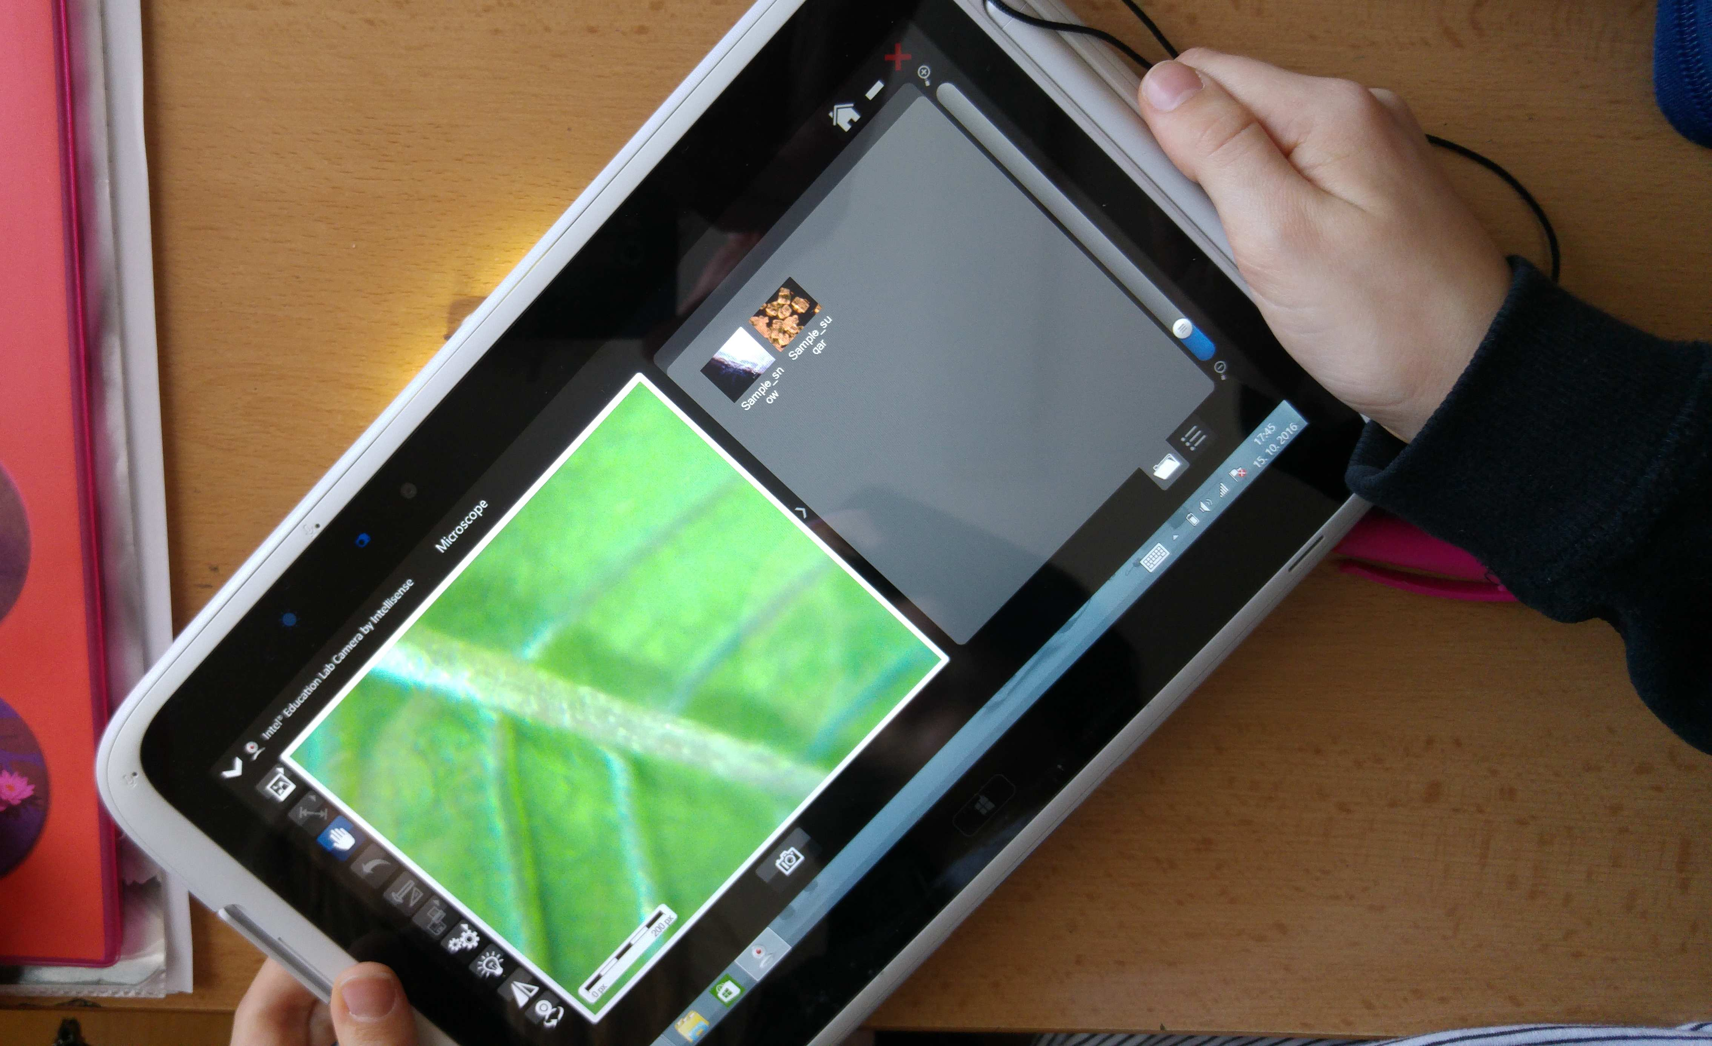

Příloha č. 6: Pracovní činnosti – samostatná práce: skládačky z papíru
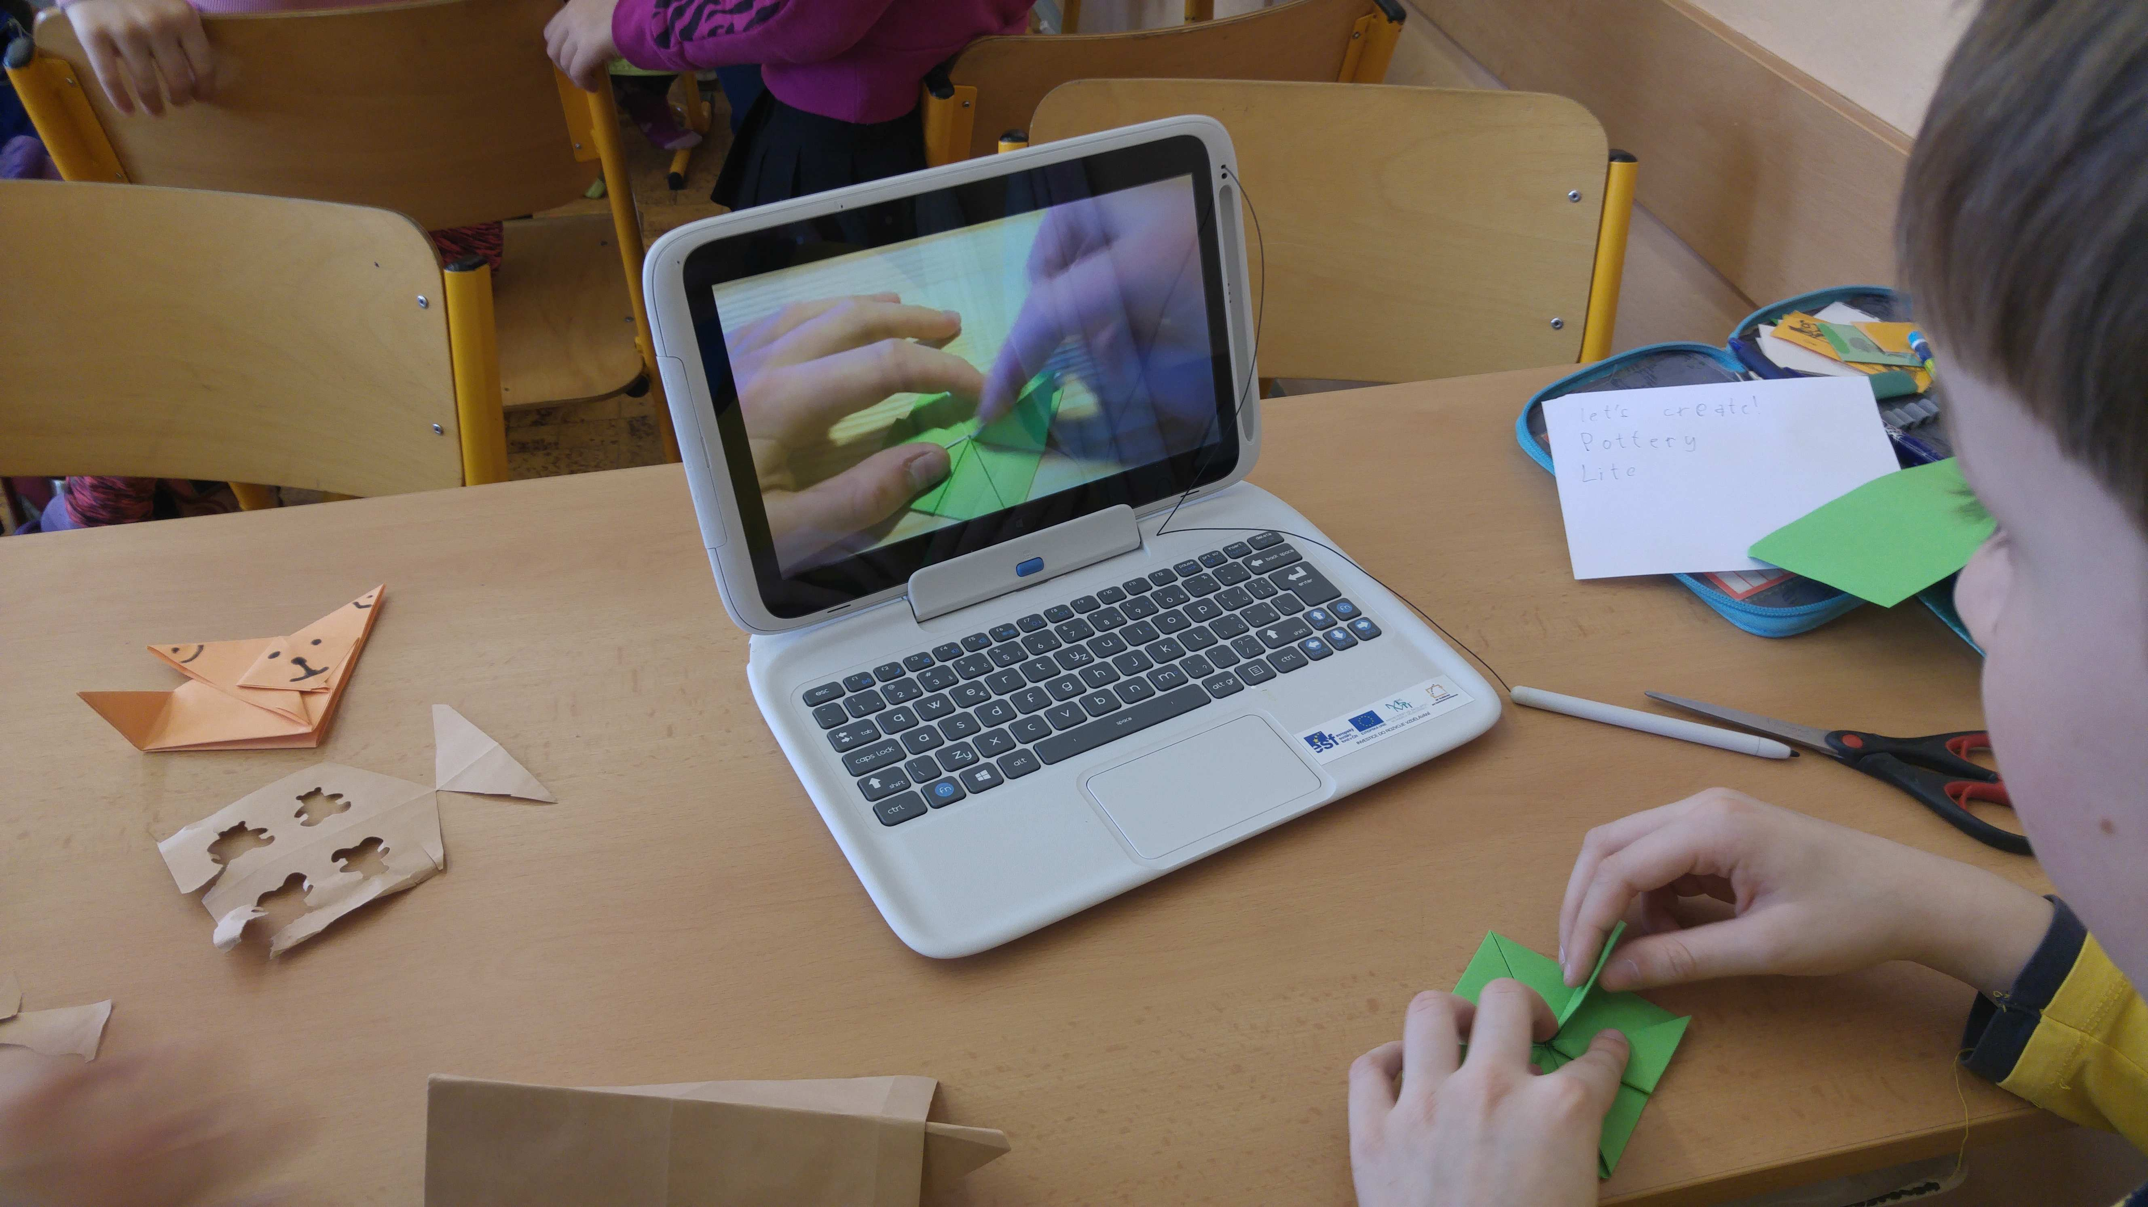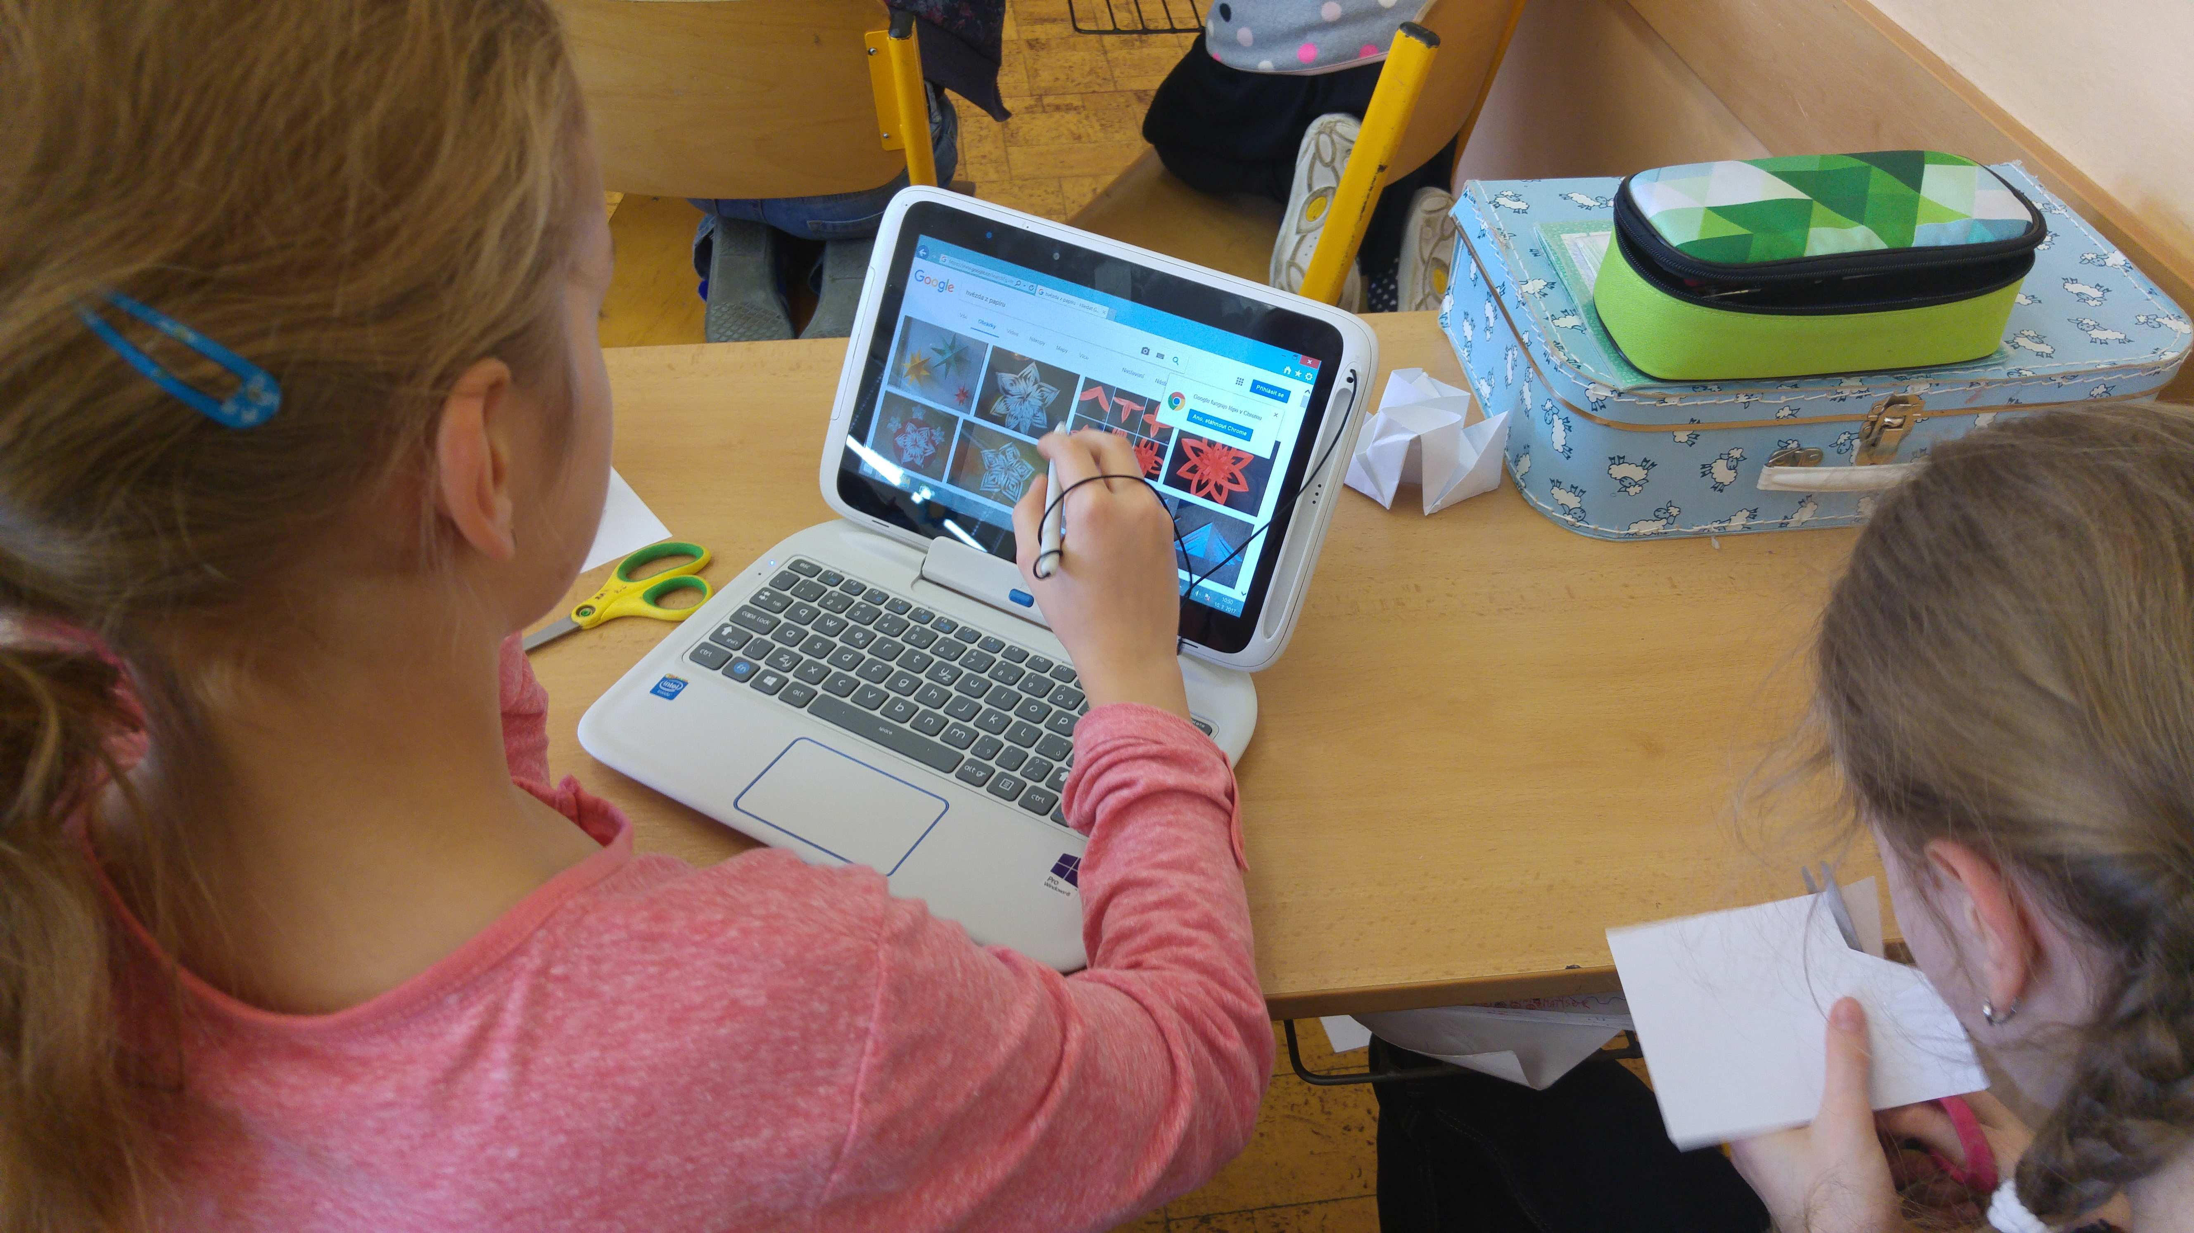
Příloha č. 6: Pracovní činnosti – Aplikace hrnčířský kruh
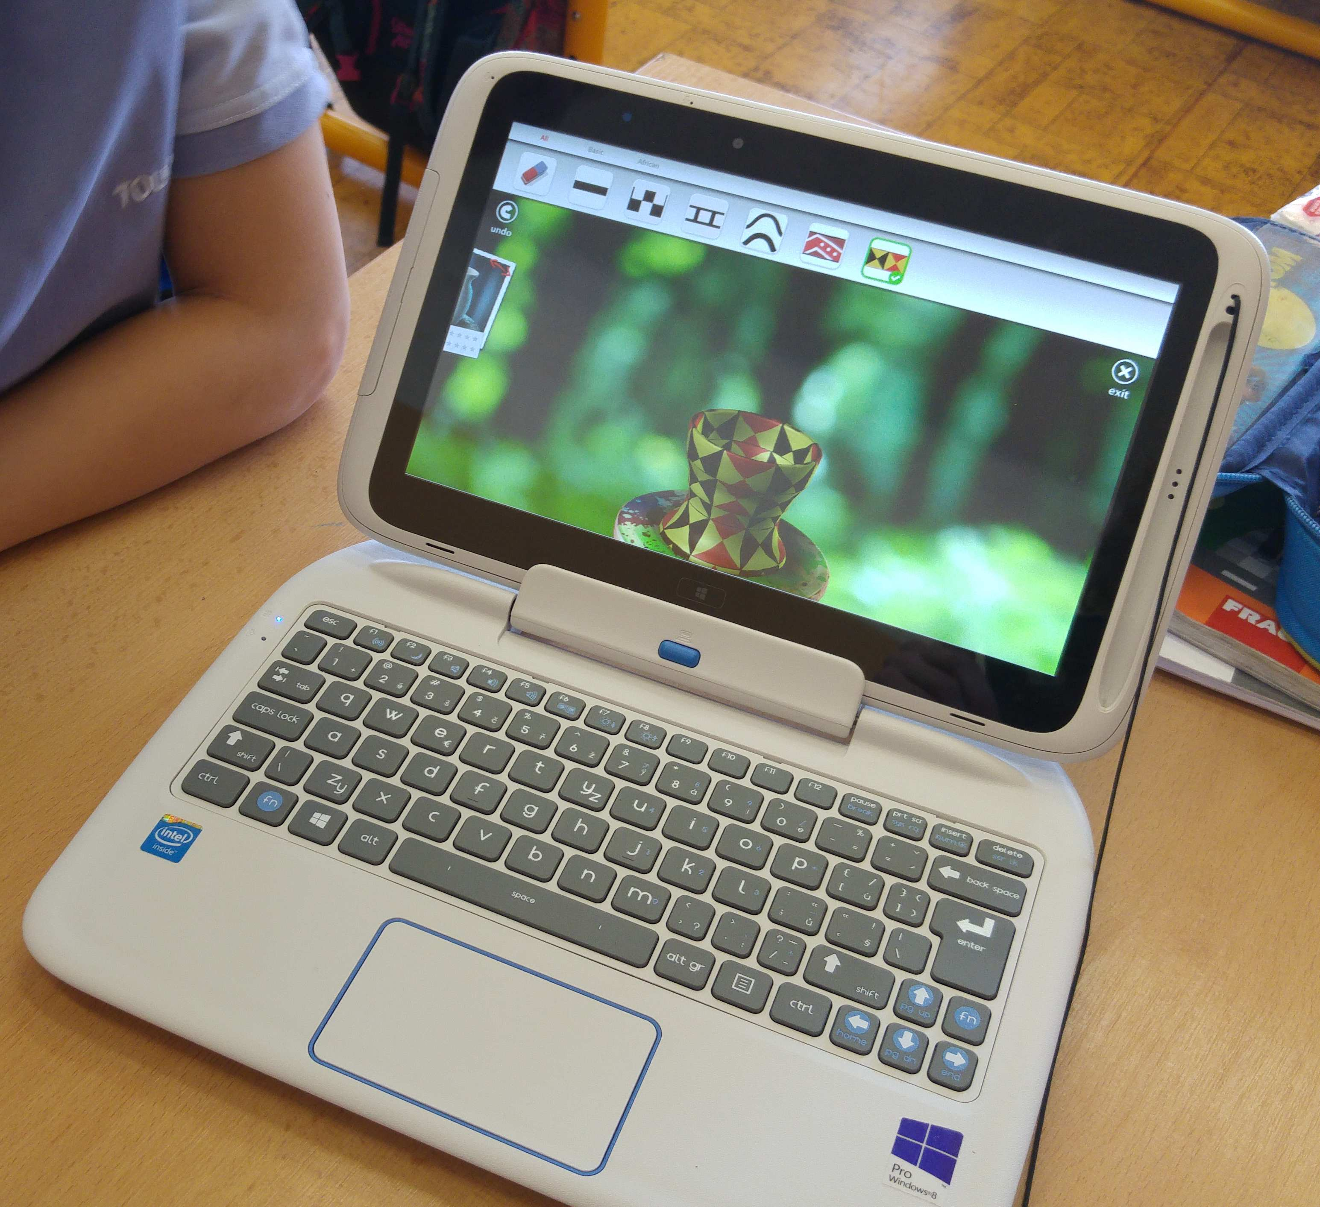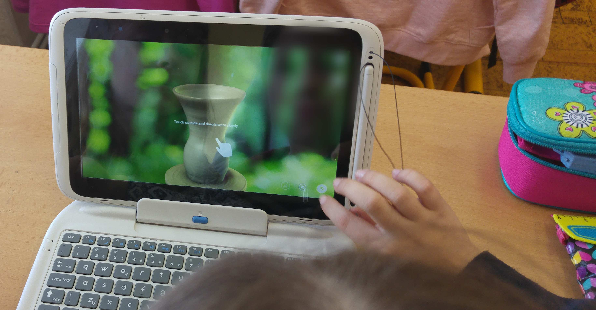

Anotace
Jméno a příjmení: | Břetislav Brtník
Katedra: | Katedra technické a informační výchovy PdF UP Olomouc
Vedoucí práce: | Částková Pavlína, Mgr. Ph.D.
Rok obhajoby: | 2017

Název práce: | Implementace hybridních notebooků do výuky na 1. stupni ZŠ
Název v angličtině | The Implementation of Hybrid Laptops into Primary School Education.
Anotace práce | Diplomová práce zkoumá, jaký vliv má na žáky a jejich vzdělávání zavádění moderních technologií na první stupeň základních škol. Konkrétně se v této práci jedná o hybridní notebooky, které zastupují jak tablet, tak i notebook v jednom. Tato zařízení umožňují rozmanité využití ve výuce. V praxi byla tedy tato zařízení aplikována do prezenční výuky na prvním stupni ve 4. ročníku na plnoorganizované škole. Přípravy byly vytvořeny na míru, dle současně probírané látky, aby byl výzkum co nejvíce relevantní.  Teoretická část diplomové práce vymezuje fakta nutná k uchopení problematiky výuky jako takové, všemu, co k ní patří, a poté zvláště předkládá využití moderních technologií (ICT) ve výuce od počátku až do současnosti.  Praktická část představuje způsob přípravy na výuku, prostředky, které byly využity, a podrobný popis průběhu práce s nimi.
Klíčová slova: | Primární pedagogika, výuka, motivace, tvořivost, ICT ve výuce, hybridní notebook, ICT a RVP ZV, internet ve výuce, Intel® Classroom Management, SPARKvue® pro Intel® Education, Intel® Education Lab Camera, Kalkulačka pro Windows 8 a vyšší, Let's Create! Pottery Lite,
Anotace v angličtině: | The diploma thesis examines the influence of the application of modern technologies on the pupils and their education at the primary schools. Particularly in this thesis we speak about hybrid laptops which combine tablets and laptops into one. These appliances may be used in education in many ways. In practice these appliances were integrated into the classwork of the fourth grade of a full organized primary school. Preparations were made suitable for this particular class according to actual planned topics in order for the research to be relevant as possible.  The theoretical part of the thesis defines the facts needed for a comprehensive overview of educational issues in general and the topics connected with it, and then it presents the use of modern technologies (ITC) in education from the beginning until now.  The practical part of the thesis presents the method of preparation for teaching, the instruments which were used and a detailed description of the process of working with them.
Klíčová slova v angličtině: | Primary pedagogy, education, motivation, creativity, ICT in education, hybrid notebook, ICT and RVP ZV, internet in education, Intel® Classroom Management, SPARKvue® for Intel® Education, Intel® Education Lab Camera, Calculator for Windows 8 and higher, Let's Create! Pottery Lite
Přílohy vázané v práci: | Příloha č. 1: Vstupní dotazník  Příloha č. 2: Výstupní dotazník  Příloha č. 3: Program Classroom Management  Příloha č. 4: Přírodověda – samostatná práce: zápis k tématu  Příloha č. 5: Přírodověda – práce s mikroskopem  Příloha č. 6: Pracovní činnosti – samostatná práce: skládačky  Příloha č. 6: Pracovní činnosti – Aplikace hrnčířský kruh
Rozsah práce: | 71
Jazyk práce: | Český

